澄江毅利锋工贸有限公司
工业气体充装经营项目

安全现状评价报告

昭通市鼎安科技有限公司
资质证书编号：APJ-（云）-005
2025年6月

前 言
随着我国法制化的日趋健全和完善，安全生产监督管理体系也逐步向科学化、规范化、制度化发展，安全评价作为现代先进安全生产管理模式的主要内容之一越来越受到重视。“安全第一、预防为主、综合治理”是我们党和国家始终不渝的安全生产方针。安全评价不仅能有效地提高企业和生产设备的本质安全程度，而且可以为各级安全生产监督管理部门的决策和监督检查提供有力的技术支撑。
根据《危险化学品安全管理条例》（中华人民共和国国务院令591号，第645号修正）、《危险化学品经营许可证管理办法》（国家安全监督管理总局令55号公布，第79号修正，2015年7月1日施行）等国家有关安全生产法律、法规、部门规章及安全生产监督管理部门的要求，澄江毅利锋工贸有限公司工业气体充装经营项目危险化学品经营许可证于2025年05月16日到期换证，按照《危险化学品经营许可证管理办法》的规定，特委托昭通市鼎安科技有限公司承担其工业气体充装经营项目安全现状评价工作。
昭通市鼎安科技有限公司接受企业委托后，成立了项目评价组，评价组依据《安全评价通则》的要求，参照《危险化学品经营单位安全评价导则(试行)》（安监管二字〔2003〕38号）规定的评价程序，本着“科学、公正、独立、客观”的原则，经现场调研和勘查，以收集到的相关资料与标准规范为依据，对该企业存在的主要危险、有害因素及其危险危害程度进行辨识与分析，对系统配备的安全设施进行了有效性、可靠性评价，对企业的经营条件进行了分析评价。在此基础上有针对性的提出了消除、减弱和预防危险、有害因素的技术和管理对策措施建议，最后得出评价结论，并编制完成了该企业的安全现状评价报告。
在评价过程中，得到了澄江市应急管理局、澄江毅利锋工贸有限公司等单位的支持和协助，在此表示衷心的感谢！
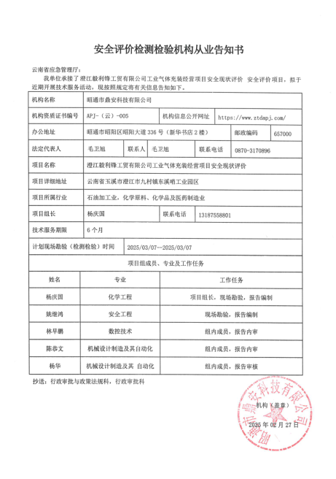

现场照片
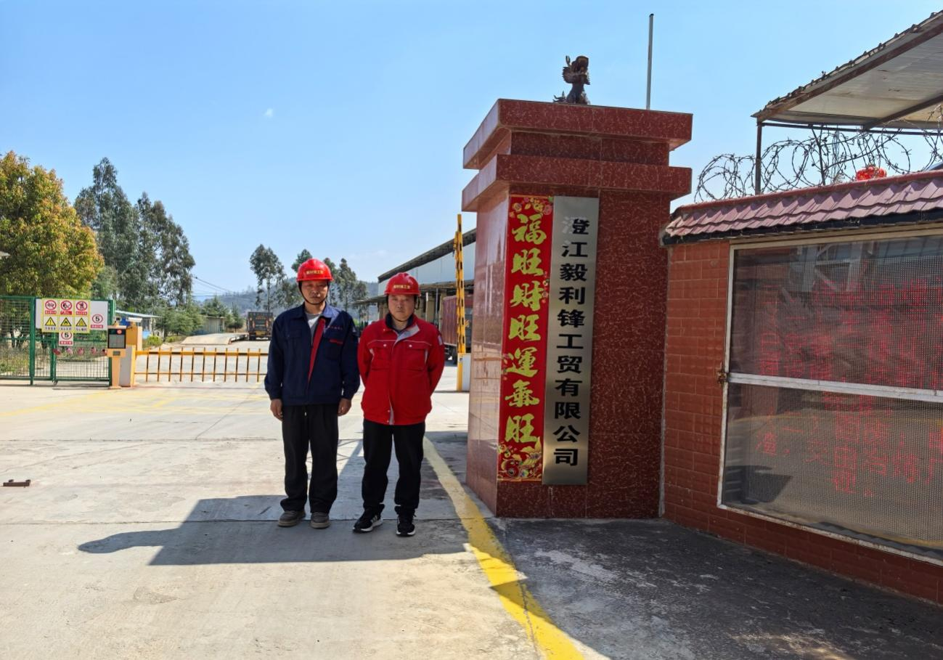
图1 评价人员现场照片（从左至右：业主陪同人、项目组长（杨庆国））
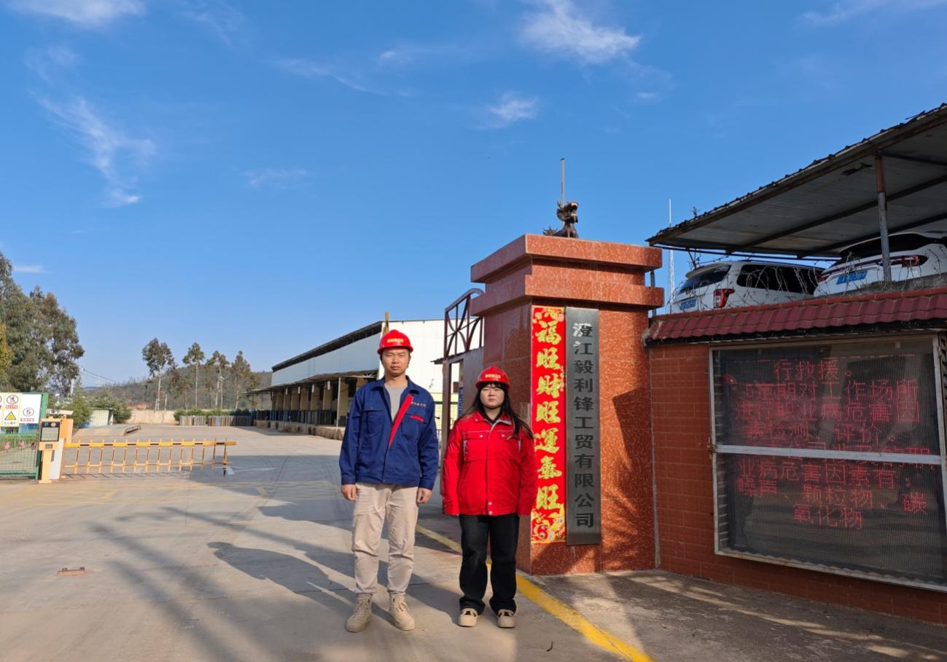
图2 评价人员现场照片（从左至右：业主陪同人、报告编制人（姚继鸿））
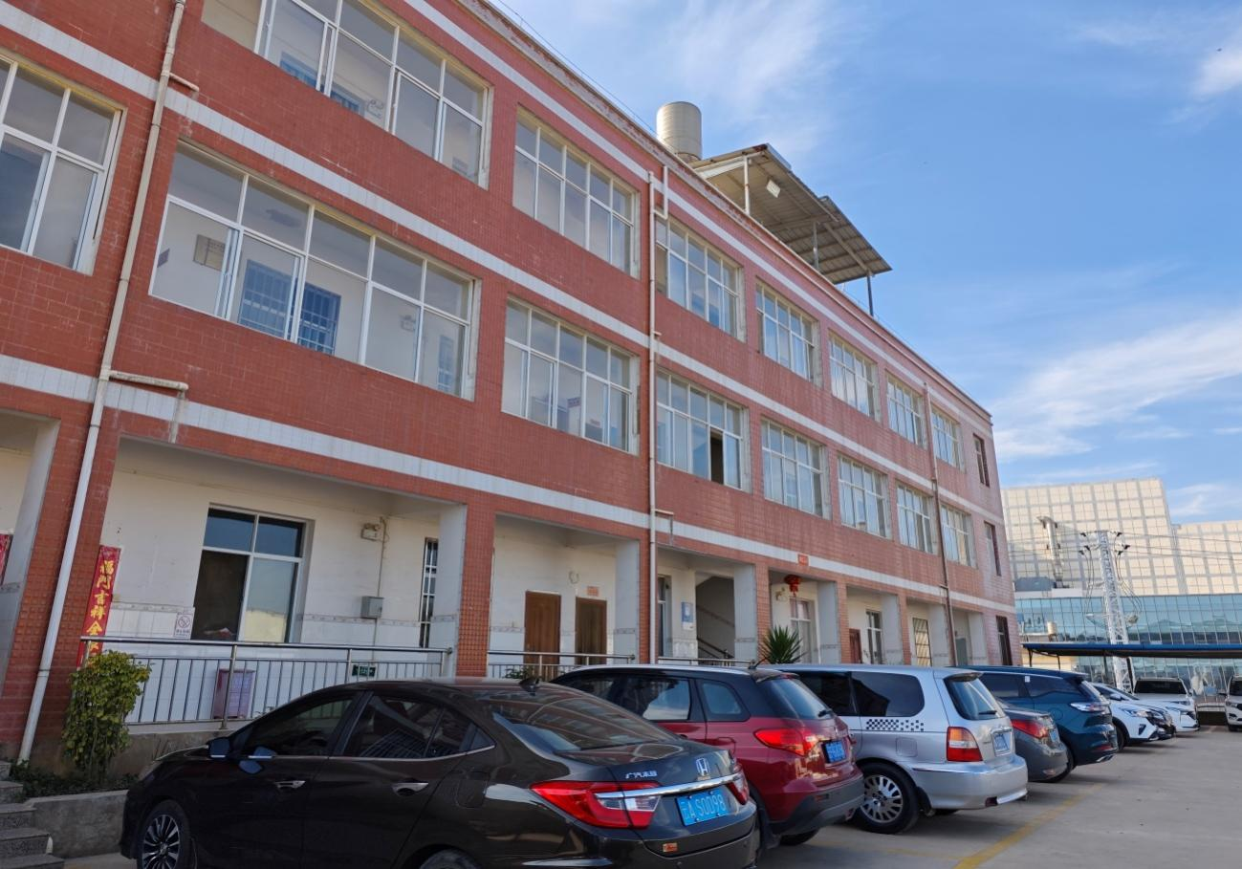
图3 综合办公楼
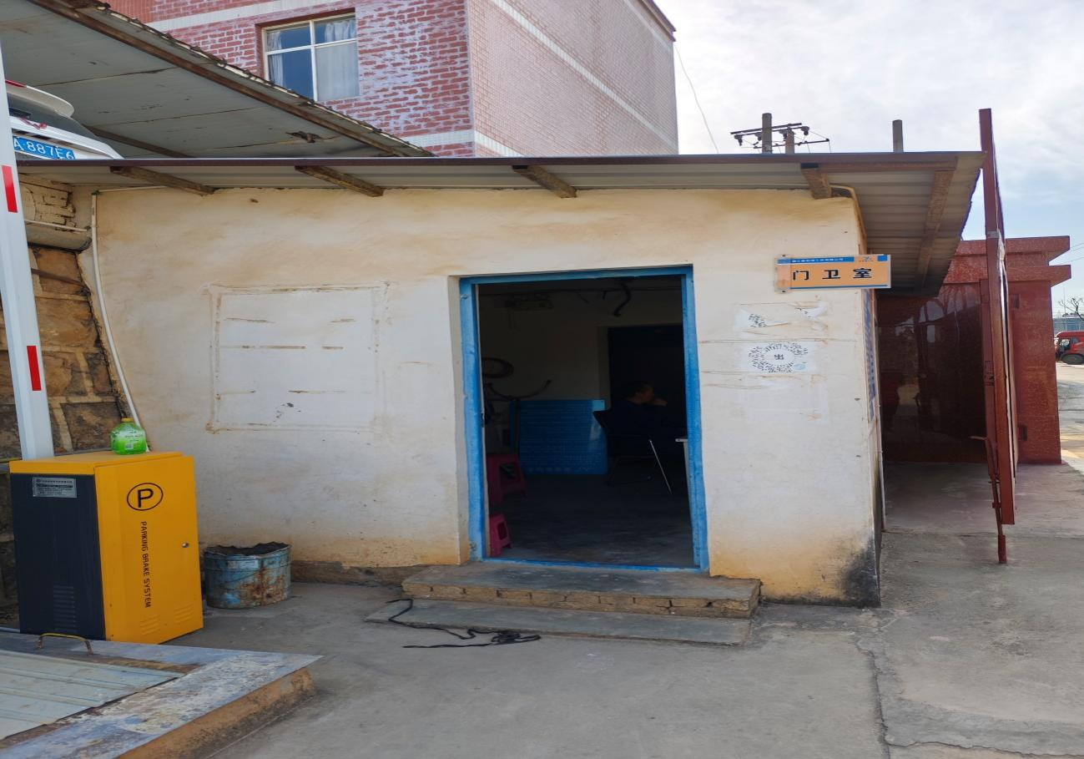
图4 门卫室
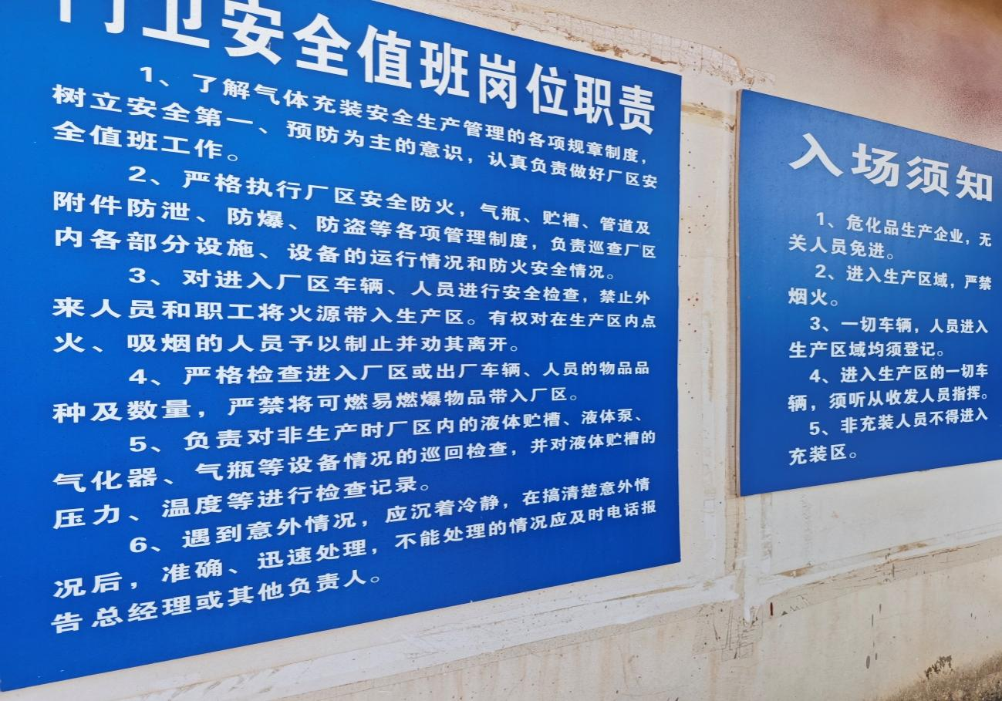
图5 门卫安全值班岗位职责、入场须知
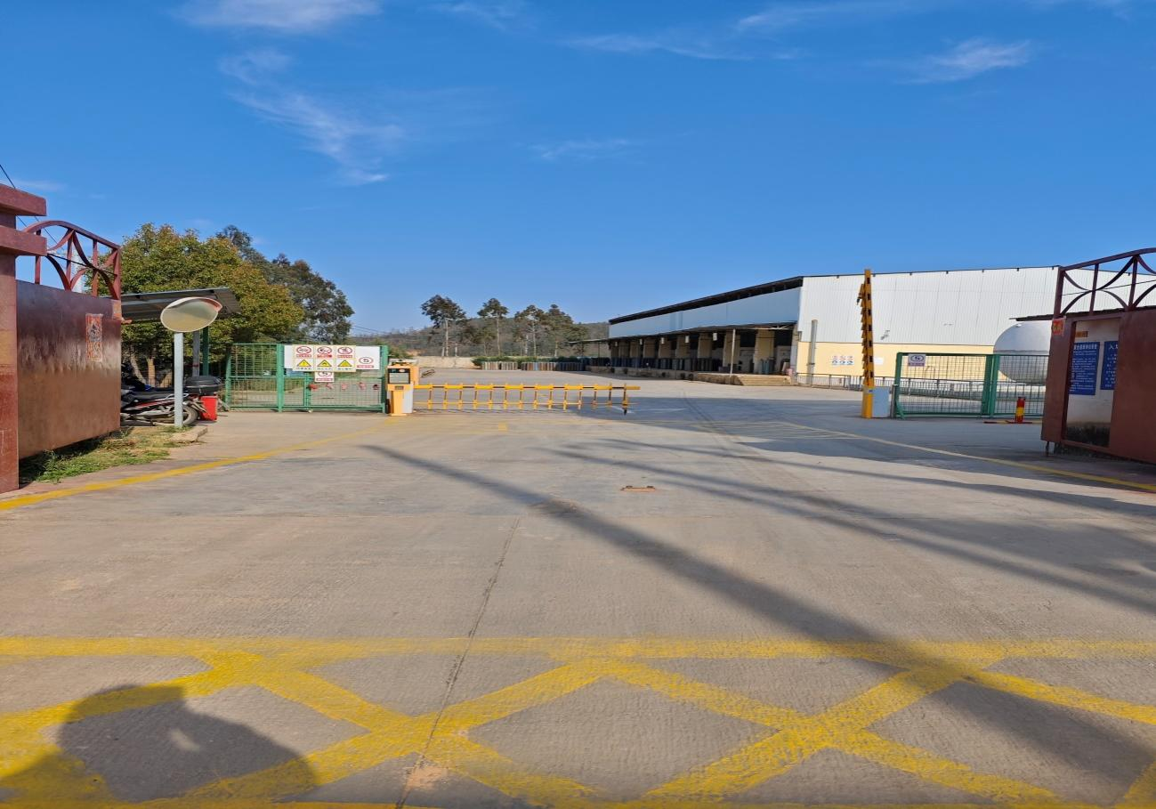
图6 生产区入口

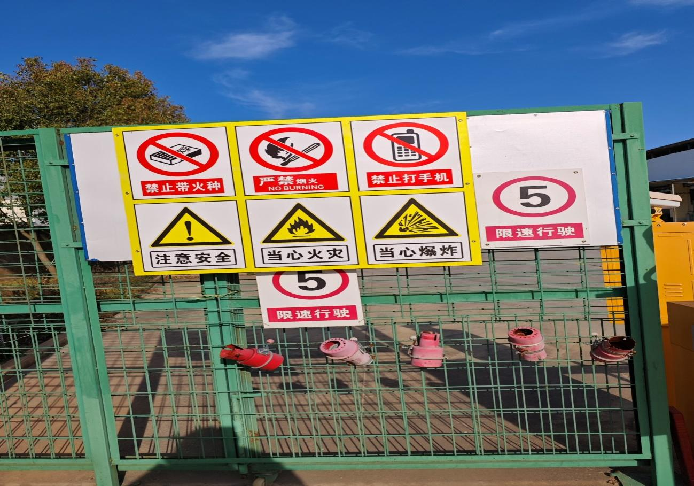
图7 生产区入口处安全警示标识
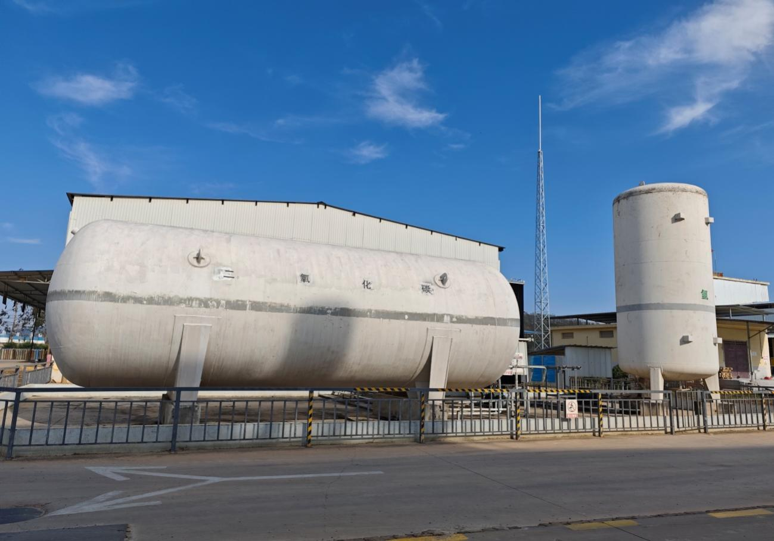
图8 二氧化碳储罐、氩气储罐
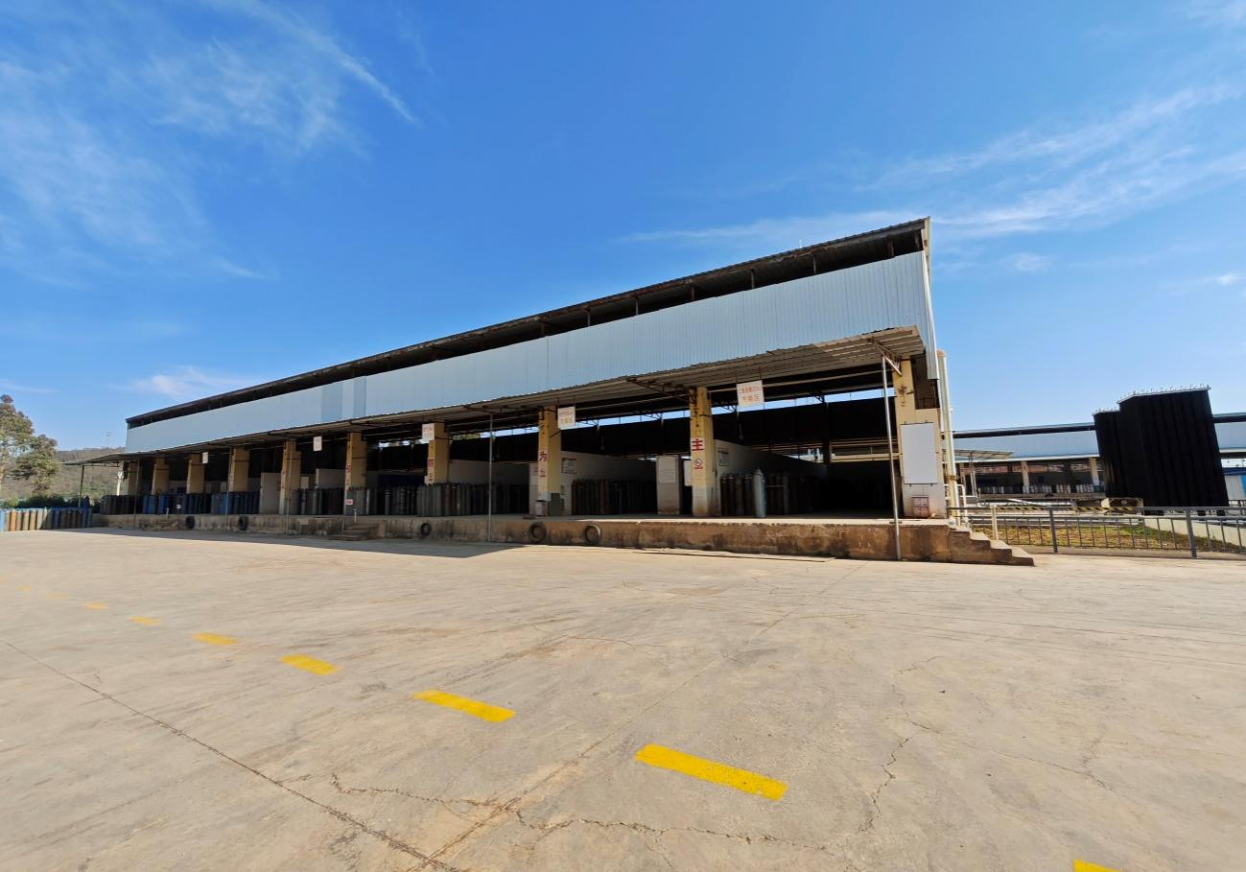
图9 气体充装厂房
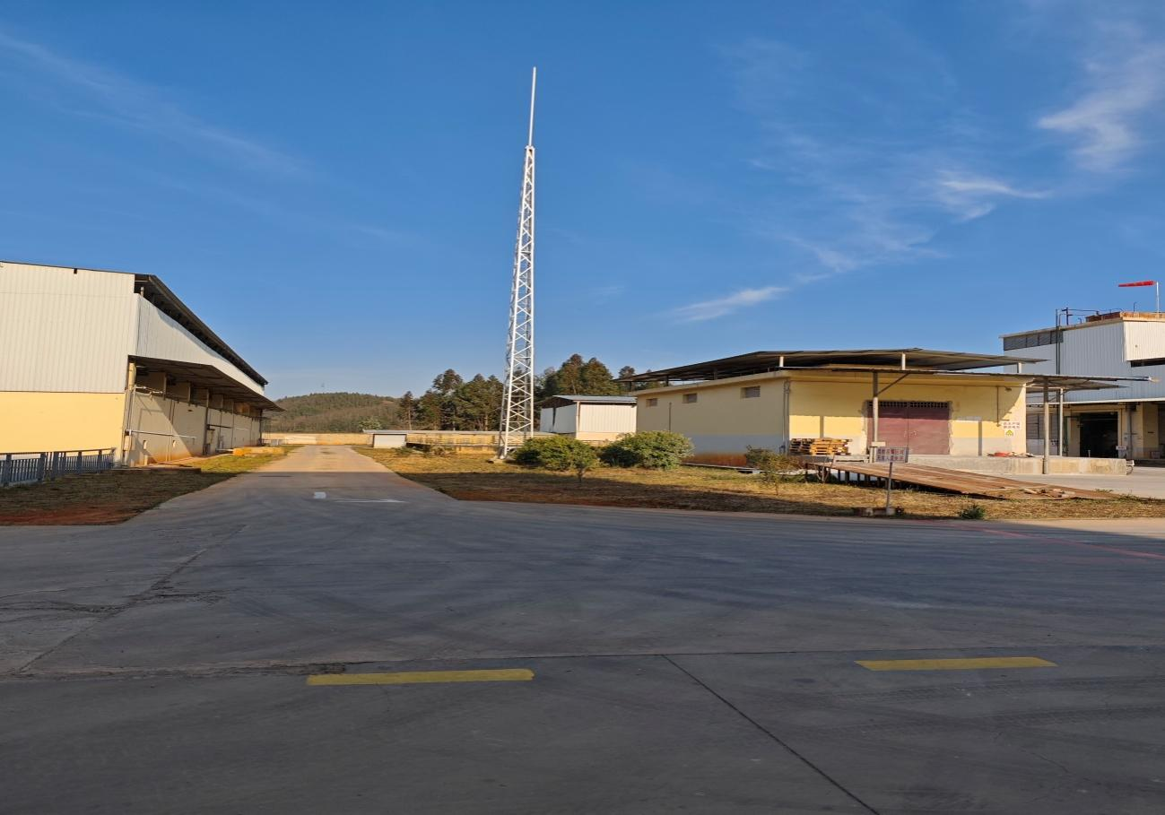
图10 厂区避雷装置
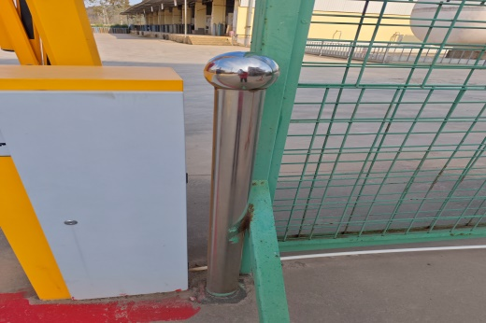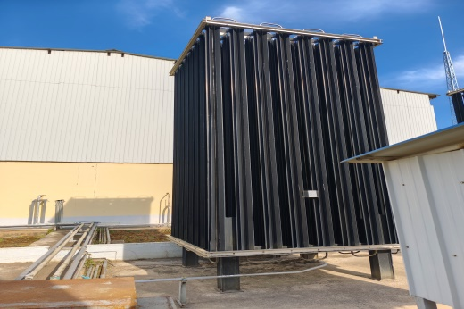
图11 人体静电导除装置 图12 汽化器
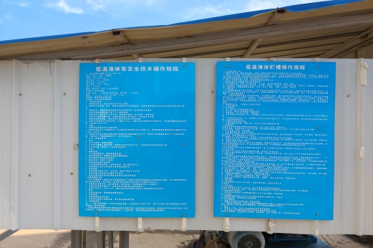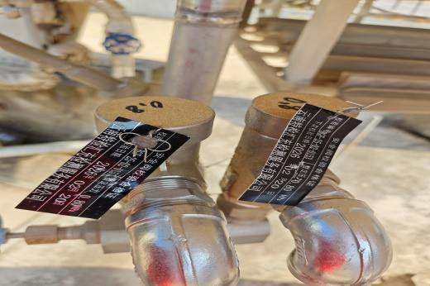
图13 储罐区操作规程 图14 安全阀及检验标志
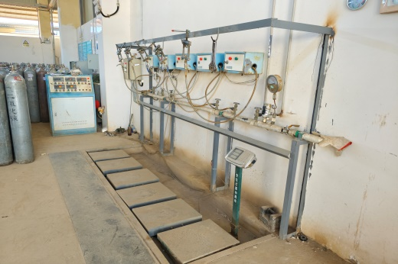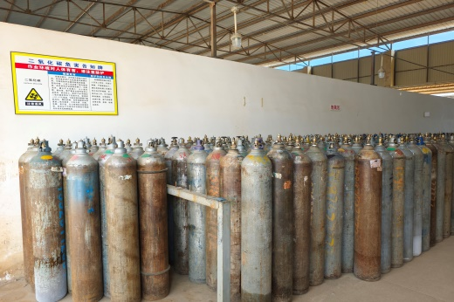
图15 二氧化碳灌装秤 图16 二氧化碳空实瓶区
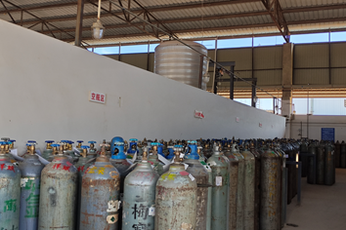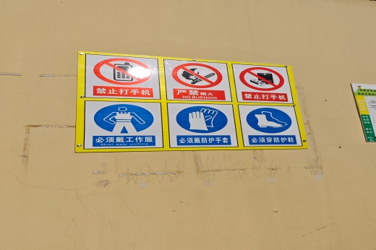
图17 氩气空实瓶区 图18 充装厂房安全警示标语
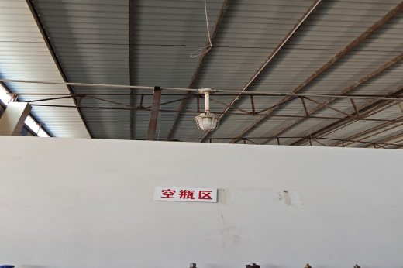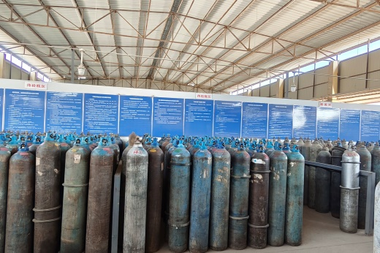
图19 防爆灯具 图20 待检气瓶区
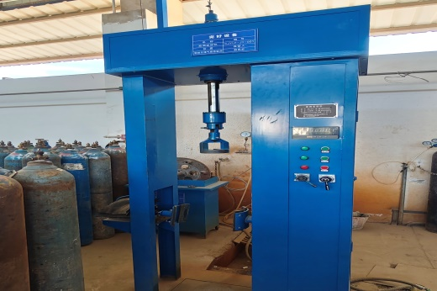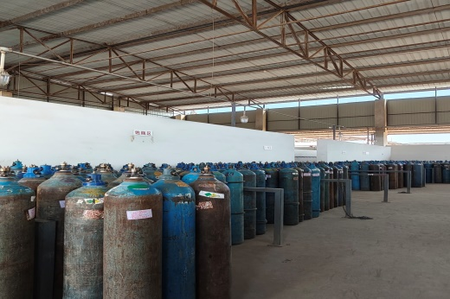
图21 气瓶检验设备 图22 氧气实瓶区
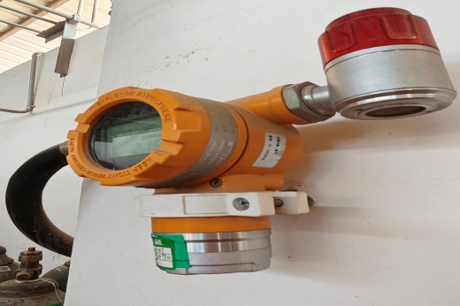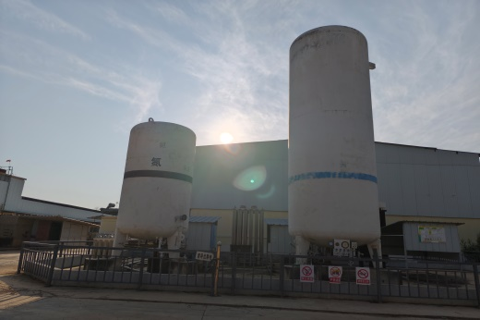
图23 气体检测报警器 图24 氮气、氧气储罐
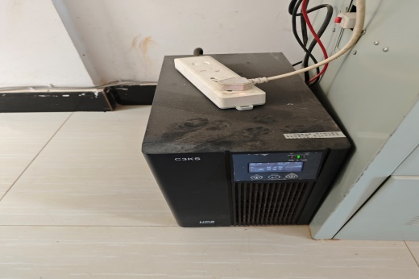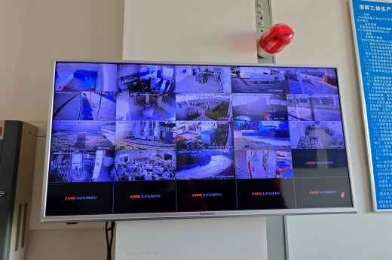
图25 控制室UPS电源 图26监控画面

目 录
1 评价目的及依据 1
1.1 评价目的 1
1.2 评价依据 1
1.3 评价范围 9
1.4 评价程序 10
1.5 评价原则 10
1.6 评价基准日 11
2 企业基本概况 12
2.1 企业简介 12
2.2 地理位置及自然条件 13
2.3 周边环境及平面布置 15
2.4 经营储存场所现状 18
2.5 主要工艺设备设施 27
2.6 主要建构筑物 31
2.7 公用工程及辅助设施 32
2.8 储罐区和充装区设置的安全设施和安全措施 33
2.9 安全生产管理情况 36
2.10 上次换证以来的变更情况 41
3 危险、有害因素辨识 43
3.1 危险有害因素辨识主要依据 43
3.2 危险有害因素分析过程 43
3.3 危险有害因素分析结果 64
3.4 危险化学品重大危险源辨识 65
4 评价单元及评价方法 67
4.1 评价单元的划分 67
4.2 评价方法的选择 67
4.3 评价方法简介 68
5 定性定量安全评价 71
5.1 选址、周边环境和平面布置单元评价 71
5.2 充装工艺及设备设施单元评价 77
5.3 重大安全隐患判定 92
5.4 公用工程及辅助设施单元评价 94
6 安全管理单元评价 100
6.1 安全管理安全评价 100
6.2 应急救援预案安全评价 102
6.3 危险化学品经营单位安全单元评价 104
7 安全对策措施和建议 110
7.1 存在的问题及整改情况说明 110
7.2 其他方面的安全对策措施 111
8 安全评价结论 122
9 与被评价单位交换的意见 124
附 录 125
附 件 129

评价目的及依据

1.1 评价目的
安全评价是以实现系统安全为目的，采用系统安全工程的原理与方法，对系统中存在的危险、有害因素进行辨识和分析，判断系统发生事故和职业病的可能性及其严重程度，从而提出合理可行的安全对策措施，指导危险源监控和事故预防，达到最低事故率、最少损失和最优的安全投资效益的目的。本项目安全评价要达到的目的包括以下四个方面：
（1）为贯彻“安全第一，预防为主，综合治理”的方针，保障企业各气体充装经营活动顺利进行，杜绝事故的发生，进行本次安全评价。
（2）通过查找、分析和预测企业充装经营各种气体过程存在的危险、有害因素及危险、危害程度，提出合理可行的安全对策措施，指导危险源监控和事故预防。
（3）对该企业各气体充装经营用设备、设施、仓储、管理机构和管理制度等进行安全评价，为企业持续改进、提高服务质量、确保经营安全提供依据。
（4）为企业整改、经营运行、日常管理提供依据，为各级应急管理部门实行安全监察提供依据。
（5）通过安全评价，促进生产经营单位的安全管理，发现和整改事故隐患，提高企业生产经营的本质安全度。
（6）本报告书可作为澄江毅利锋工贸有限公司进行安全管理的依据，也可作为澄江毅利锋工贸有限公司换取危险化学品经营许可证的申报材料。

1.2 评价依据

1.2.1 法律
（1）《中华人民共和国安全生产法》（主席令第88号，2021年6月10日，中华人民共和国第十三届全国人民代表大会常务委员会第二十九次会议通过，自2021年9月1日起施行）；
（2）《中华人民共和国劳动法》（主席令第28号，2018年12月29日第十三届全国人民代表大会常务委员会第七次会议修正）；
（3）《中华人民共和国环境保护法》（国家主席令第9号，2015年1月1日实施）；
（4）《中华人民共和国突发事件应对法》（国家主席令第69号，2007年11月1日施行）；
（5）《中华人民共和国环境噪声污染防治法》（1996年第八届全国人民代表大会常务委员会第二十二次会议通过 ，中华人民共和国主席令第77号公布，2018年第十三届国家主席令第24号修正，自2018年12月29日起施行）；
（6）《中华人民共和国消防法》（主席令第81号, 中华人民共和国第十三届全国人民代表大会常务委员会第二十八次会议通过，2021年4月29日起实施）；
（7）《中华人民共和国职业病防治法》（主席令第48号，2018年12月29日第十三届全国人民代表大会常务委员会第七次会议修正）；
（8）《中华人民共和国特种设备安全法》（国家主席令[2013]第4号）；
（9）《中华人民共和国监控化学品管理条例》（于1995年12月27日中华人民共和国国务院令第190号发布，2011年1月8日中华人民共和国国务院令第588号修订）；
（10）《危险化学品安全管理条例》（国务院令第645号，2013年12月4日国务院第32次常务会议通过,2013年12月7日公布,自2013年12月7日起施行）；
（11）《特种设备安全监察条例》（国务院令第549号修订，自2009年5月1日实施）；
（12）《工伤保险条例》（国务院令第586号，自2011年1月1日实施）；
（13）《生产安全事故应急条例》（国务院令第708号，自2019年4月1日起施行）。

1.2.2 部门规章
（1）《防雷减灾管理办法》（中国气象局令第24号）；
（2）《化工和危险化学品生产经营单位重大生产安全事故隐患判定标准（试行）》（安监总管三〔2017〕121号）；
（3）《危险化学品经营许可证管理办法》（国家安全生产监督管理总局令第55号，根据2015年5月27日国家安全监管总局令第79号修正，自2015年7月1日起施行）；
（4）《特种作业人员安全技术培训考核管理规定》（国家安全生产监督管理总局令30号，80号令修订，2015年7月1日实施）；
（5）《国家安全监管总局关于修改〈生产经营单位安全培训规定〉等11件规章的决定》（国家安全生产监督管理总局第63号公布，自2013年8月29日起施行）；
（6）《国家安全监管总局关于废止和修改劳动防护用品和安全培训等领域十部规章的决定》（国家安全生产监督管理总局令第80号，自2015年7月1日起施行）；
（7）《国家安全监管总局办公厅关于危险化学品从业单位安全生产标准化评审工作有关事项的通知》（安监总厅管三〔2016〕111号，自2016年10月28日起施行）；
（8）《生产安全事故应急预案管理办法》（应急管理部令2号，2019年9月1日起施行）；
（9）《危险化学品目录（2015 版，2022年调整）》（原国家安全监督管理总局等十部委公告 2015年第5号，原国家安全监督管理总局等十部委公告 2022年第8号调整）；
（10）《关于首批重点监管的危险化工工艺目录的通知》（安监总管三[2009]116号）；
（12）《国家安全监管总局关于公布第二批重点监管危险化工工艺目录和调整首批重点监管危险化工工艺中部分典型工艺的通知》（安监总管三〔2013〕3号）；
（13）《国家安全监管总局关于公布首批重点监管的危险化学品名录的通知》（安监总管三〔2011〕95号）；
（14）《国家安全监管总局关于公布第二批重点监管危险化学品名录的通知》（安监总管三〔2013〕12号）；
（15）《危险化学品重大危险源监督管理暂行规定》（国家安全生产监督管理总局令第40号，79号令修订，自2015年7月1日实施）；
（16）《建设工程消防设计审查验收管理暂行规定》（中华人民共和国住房和城乡建设部令第51号，自2020年6月1日起施行）；
（17）《安全生产事故隐患排查治理暂行规定》（国家安全生产监督管理总局令第16号，自2008年2月1日起施行）；
（18）《安全生产事故罚款处罚规定》（中华人民共和国应急管理部令第14号，2023年12月25日应急管理部第32次部务会议审议通过，自2024年3月1日起施行）；
（19）《机关、团体、企业、事业单位消防安全管理规定》（公安部第61号公布，自2002年5月1日起施行）；
（20）《企业安全生产费用提取和使用管理办法》（财资〔2022〕136号）；
（21）《特别管控危险化学品目录》（2020年第1号）；
（22）《气瓶安全监察规定》（国家质量监督检验检疫总局令第46号发布，第166号修改，自2015年8月25日起施行）；
（23）《各类监控化学品名录》（中华人民共和国工业和信息部化部令第52号）；
（24）《生产经营单位安全培训规定（2015修正）》（国家安监总局令第3号公布，第63号第一次修正，第80号第二次修正，自2015年7月1日实施）；
（25）国家安全生产监督管理局关于调整《危险化学品经营单位安全评价导则（试行）》附录A部分内容的通知》（国家安全生产监督管理局文件-安监管函字〔2003〕119号）；
（26）《关于印发<危险化学品经营单位安全评价导则(试行)>的通知》（安监管管二字〔2003〕38号）；
（27）《国家安全监督管理总局办公厅关于印发生产经营单位生产安全事故应急预案评审指南（试行）的通知》（安监总厅应急〔2009〕73号）；
（28）《危险化学品经营许可证管理办法》（2012年7月17日国家安全监管总局令第55号公布，根据2015年5月27日国家安全监管总局令第79号修正）；
（29）《工业气体充装企业安全风险评估细则》（试行）（2025年1月发布）
（30）《淘汰落后危险化学品安全生产工艺技术设备目录（第一批）》（应急厅〔2020〕38号，2020年10月23日公布）；
（31）应急管理部办公厅关于印发《淘汰落后危险化学品安全生产工艺技术设备目录（第二批）》的通知（应急厅〔2024〕86号）。

1.2.3 地方法规及文件
（1）《云南省安全生产条例》（云南省第十二届人民代表大会常务委员会公告第63号，自2018年1月1日起施行）；
（2）《云南省人民政府贯彻落实国务院关于进一步加强企业安全生产工作通知的实施意见》（云政发〔2010〕157号）；
（3）《云南省消防条例》（云南省十一届人大常委会公告第31号，2020年11月25日修订，2021年1月19日实施）；
（4）《云南省气象灾害防御条例》（2012年7月29日云南省第十一届人民代表大会常务委员会第三十二次会议通过）；
（5）《云南省危险化学品生产（储存）企业安全风险分级指导标准（企业自用）》（云安监管〔2017〕75 号）；
（6）《云南省应急管理厅关于印发云南省危险化学品生产储存企业四区分离技术指导意见的通知》（云应急[2021]4号）；
（7）《云南省生产安全事故应急办法》（2023年11月27日第十四届云南省人民政府第23次常务会议通过，自2024年2月1日起施行，云南省人民政府令第227号）；
（8）《云南省人民政府关于印发云南省生产经营单位安全生产主体责任规定的通知》（云政规[2022]4号）。

1.2.4 国家及行业有关规范、标准
（1）《建筑设计防火规范（2018年版）》（GB 50016-2014）；
（2）《危险化学品经营企业安全技术基本要求》（GB 18265-2019）；
（3）《工业企业总平面设计规范》（GB 50187-2012）；
（4）《工业企业设计卫生标准》（GBZ 1-2010）；
（5）《危险化学品仓库储存通则》（GB 15603-2022）；
（6）《气瓶充装站安全技术条件》（GB 27550-2011）；
（7）《易燃易爆性商品储存养护技术条件》（GB 17914-2013）；
（8）《压缩气体气瓶充装规定》（GB/T 14194-2017）；
（9）《氧气站设计规范》（GB 50030-2013）；
（10）《工业氧》（GB/T 3863—2008）；
（11）《氩》（GB/T 4842-2017）；
（12）《工业液体二氧化碳》（GB/T 6052-2011）；
（13）《工业氮》（GB/T 3864-2008）；
（14）《钢质无缝气瓶定期检验与评定》（GB/T 13004-2016）；
（15）《生产过程安全卫生要求总则》（GB/T 12801-2008）；
（16）《生产设备安全卫生设计总则》（GB 5083-2023）；
（17）《防止静电事故通用导则》（GB 12158-2006）；
（18）《低温液体贮运设备使用安全规则》（JB/T 6898-2015）；
（19）《电力工程电缆设计标准》（GB 50217-2018）；
（20）《供配电系统设计规范》（GB 50052-2009）；
（21）《低压配电设计规范》（GB 50054-2011）；
（22）《爆炸危险环境电力装置设计规范》（GB 50058-2014）；
（23）《建筑给水排水设计标准》（GB 50015-2019）；
（24）《工业建筑采暖通风与空调设计规范》（GB 50019-2015）；
（25）《污水综合排放标准》（GB 8978-1996）；
（26）《室外排水设计标准》（GB 50014-2021）；
（27）《建筑物采光设计标准》（GB 50033-2013）；
（28）《建筑照明设计标准》（GB 50034-2013）；
（29）《建筑抗震设计标准（2024年版）》（GB 50011-2010）；
（30）《中国地震动参数区划图》（GB 18306-2015）；
（31）《建筑工程抗震设防分类标准》（GB 50223-2008）；
（32）《危险化学品重大危险源辨识》（GB 18218-2018）；
（33）《危险货物品名表》（GB 12268-2012）；
（34）《安全色》（GB 2893-2008）；
（35）《安全标志及其使用导则》（GB 2894-2008）；
（36）《工作场所职业病危害警示标识》（GBZ 158-2003）；
（37）《道路交通标志和标线 第1部分：总则》（GB 5768.1-2009）；
（38）《消防安全标志第1部分 标志》（GB 13495.1-2015）；
（39）《建筑灭火器配置设计规范》（GB 50140-2005）；
（40）《企业职工伤亡事故分类》（GB 6441-1986）；
（41）《生产过程危险和有害因素分类与代码》（GB/T13861-2022）；
（42）《工业企业噪声控制设计规范》（GB/T 50087-2013）；
（43）《职业性接触毒物危害程度分级》（GBZ 230-2010）；
（44）《气瓶警示标签》（GB 16804-2011）；
（45）《气瓶颜色标志》（GB/T 7144-2016）；
（46）《固定式压力容器安全技术监察规程》（TSG 21-2016）；
（47）《移动式压力容器安全技术监察规程》（TSG R0005-2011）；
（48）《工作场所有害因素职业接触限值 第1部分：化学有害因素》（GBZ 2.1-2019）；
（49）《工作场所有害因素职业接触限值 第2部分：物理因素》（GBZ 2.2-2007）；
（50）《生产经营单位生产安全事故应急预案编制导则》（GB/T 29639-2020）；
（51）《特种设备事故应急预案编制导则》（GB/T 33942-2017）；
（52）《生产安全事故应急演练基本规范》（YJ/T 9007-2019）；
（53）《生产安全事故应急演练评估规范》（YJ/T 9009-2015）；
（54）《生产经营单位生产安全事故应急预案评估指南》（AQ/T 9011-2019）；
（55）《安全阀安全技术监察规程》（TSG ZF001-2006）；
（56）《特种设备使用管理规则》（TSG08-2017）；
（57）《信号报警及联锁系统设计规范》（HG/T 20511-2014）；
（58）《特种设备生产和充装单位许可规则》（TSG 07-2019）；
（59）《危险化学品生产装置和储存设施风险基准》（GB 36984-2018）；
（60）《危险化学品生产装置和储存设施外部安全防护距离确定方法》（GB/T37234-2019）；
（61）《焊接绝热气瓶充装规定》（GB 28051-2011）；
（62）《焊接绝热气瓶充装站安全技术条件》（DB21/T 2700-2016）；
（63）《特种设备作业人员考核规则》（TSG Z6001-2019）；
（64）《特种设备检验人员考核规则》（TSG Z8002-2019）；
（65）《消防给水及消火栓系统技术规范》（GB 50974-2014）；
（66）《企业安全生产标准化基本规范》（GB/T 33000-2016）；
（67）《压力容器 第1部分：通用要求》（GB 150.1-2024）；
（68）《气瓶搬运、装卸、储存和使用安全规定》（GB/T 34525-2017）；
（69）《个体防护装备选用规范 第一部分：总则》（GB39800.1-2020）；
（70）《安全评价通则》（AQ 8001-2007）。

1.2.5 被评价单位提供的相关资料
（1）安全现状评价委托书；
（2）营业执照；
（3）危险化学品经营许可证；
（4）其它相关技术资料。

1.3 评价范围
本次安全评价范围：评价对象的经营场所、经营条件；工业气体充装经营仓储设施和氧气、氩气、氮气、混合气（Ar+CO₂）、二氧化碳充装系统、气瓶检验的周边环境、平面布置、工艺及设施、安全设施、公用设施、人力资源条件、安全管理现状。
工业气体充装经营仓储设施包括：液氧、液氩、液氮、二氧化碳低温液体储罐和瓶装氧气、氩气、氮气、液化二氧化碳、混合气（Ar+CO₂）空实气瓶放置区。
气瓶充装系统包括：瓶装工业氧、氮气、氩气、二氧化碳、混合气充装线中的低温储罐、低温泵、气化器、输气管道、气瓶灌装排、充装间。
凡涉及澄江毅利锋工贸有限公司厂外运输及企业以外的生产经营活动不在本次评价范围之内。
因澄江毅利锋工贸有限公司60万m³/a溶解乙炔生产装置己实施安全评价，按要求取得《安全生产许可证》，产品溶解乙炔气的生产经营已得到许可，本评价不对该公司溶解乙炔的生产经营条件实施评价，但报告内容描述会有所涉及。

1.4 评价程序
本次安全现状评价工作程序如图1-1所示。评价工作分为三个阶段：
第一阶段为准备阶段：收集有关资料，进行初步的工程分析和危险、有害因素识别，选择评价方法。
第二阶段为实施评价阶段：对企业安全情况进行现场调查，运用合适的评价方法进行定性定量分析，提出劳动安全卫生对策措施。
第三阶段为报告的编制阶段：汇总第一、第二阶段所得到的各种资料、数据，综合分析，提出评价结论与建议，完成安全现状评价报告的编制。
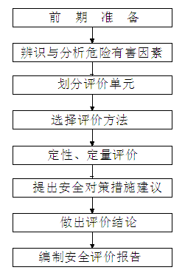
图1-1 安全现状评价流程图

1.5 评价原则
本报告将按国家现行有关法律、法规和标准要求进行评价，同时遵守下列原则：
（1）严格执行国家现行有关法律、法规、标准和规范的要求，保证对该企业应当具备的安全生产条件进行科学、客观、公正、独立的评价；
（2）执行行业现行有关法规、标准、规范和政策的要求，保证评价与经济发展的适应性；
（3）采用可靠、适用的评价技术和评价方法，保证评价的针对性，确保评价质量，真实、准确地作出评价结论；
（4）恪守职业道德，遵循诚实守信的原则，对被评价企业的技术资料和商业运作保密。

1.6 评价基准日
2025年03月07日。

2 企业基本概况

2.1 企业简介
名 称：澄江毅利锋工贸有限公司（以下简称“毅利锋公司”）
类 型：有限责任公司（自然人投资或控股）
住 所：云南省玉溪市澄江市九村镇东溪哨工业园区
法人代表：陈欣蕾
注册资本：壹佰万元整
成立日期：2011年10月28日
统一社会信用代码：91530422584827692C
营业期限：2011年10月28日至2031年10月28日
经营范围：溶解乙炔生产及销售、氧（压缩的或液化的）、氮（压缩的或液化的） 、氩（压缩的或液化的）、二氧化碳（压缩的或液化的）、五金、建材销售。（依法须经批准的项目，经相关部门批准后方可开展经营活动）
澄江毅利锋工贸有限公司于2019年在澄江建成，2019年5月工业气体充装部分通过安全验收，2019年12月乙炔生产部分改建完成后通过安全验收。现公司拥有一套溶解乙炔生产装置，生产能力为60万m³/a，此外设置有工业气体储存充装装置，有一个20m³液氧储罐，一个5m³液氮储罐，一个15m³氩气储罐和一个50m³二氧化碳储罐，氧、氮、氩、二氧化碳和混合气体年充装共100万瓶。2025年6月公司为适应市场的发展和需求并结合现有场地实际情况，在二氧化碳充装间二氧化碳充装秤南侧新增一套二氧化碳、液氩杜瓦瓶充装设备，在工业氧气充装间充装排东侧新增一套液氧、液氮杜瓦瓶充装设备，预计充装液氧、液氩、液氮、二氧化碳杜瓦瓶各200瓶/年。
毅利锋公司劳动定员为12人，配备专职安全生产管理人员1人。
毅利锋公司证照获得情况：
①毅利锋公司取得了《营业执照》（统一社会信用代码：91530422584827692C；
②《危险化学品经营许可证》（证书编号：云玉澄危化经字 [2016]000005 ），许可范围：氧[压缩的或液化的]、氮[压缩的或液化的] 、氩[压缩的或液化的]、二氧化碳[液化的]，有效期至2025年 05月16日；
③《中华人民共和国移动式压力容器/气瓶充装许可证》（编号：TS4253540-2028，获准充装的介质有：氧气、乙炔），有效期至2028年04月07日；
④《中华人民共和国特种设备检验检测机构核准证》（编号：TS7Ⅵ-2028），有效期至2028年04月17日；
⑤《安全生产标准化三级证书》（证书编号：滇AQBWHⅢ202301593），有效期至2026年3月。

2.2 地理位置及自然条件

2.2.1 地理位置
项目厂址位于云南省玉溪市澄江市九村镇东溪哨工业园区。地理坐标为东经102°54′52″，北纬24°41′49″，海拔高度为2050m左右。距九村镇约4km，澄江市直线距离8km，距离玉溪市约60km，距离昆明市约52km，地理位置较好，交通运输较方便。
项目所在地卫星地图和区域地理位置图详见图2-1和图2-2 。
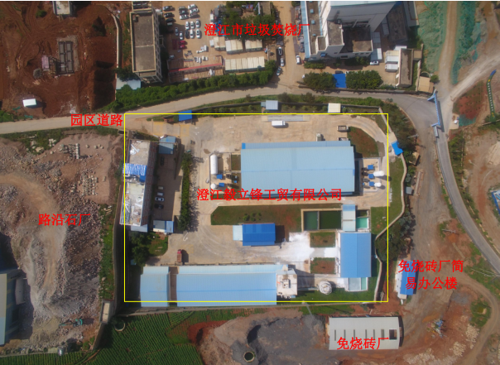
图2-1 项目所在地卫星地图
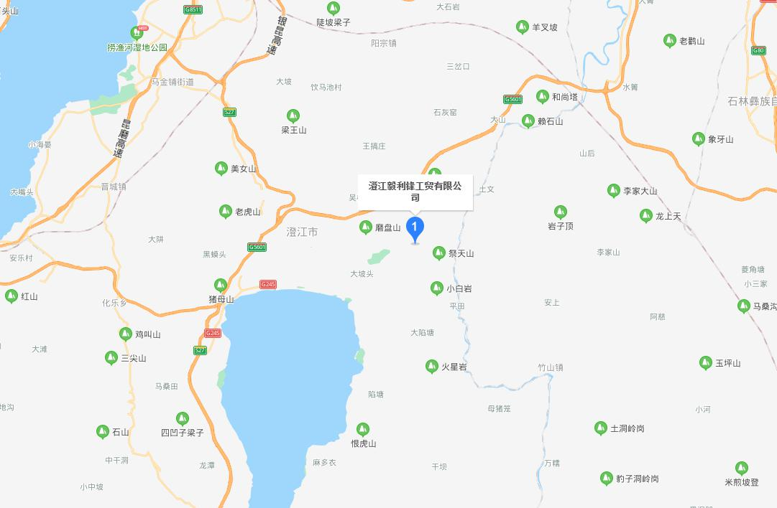
项目所在地
图2-2 项目地理位置示意图

2.2.2 自然条件
（1）气象条件
澄江市地处北亚热带低纬高原季风气候，地区多年平均气温16.5℃；平均最高气温22℃；极端最高气温31.6℃。极端最低气温-4.4℃（1982年12月27日），平均最低气温11.0℃，尤其11月～次年3月比较寒冷，风力较大；多年平均降雨量945.3mm（900mm～1200mm）；日最大降雨量152.4mm（1997年8月1日）。每年5～10月为雨季，11月～次年4月为旱季。日照时数为2000～2400小时。平均风速2.2m/s，旱季最大风速22m/s，风向以西南风、南风为主。
（2）水文条件
勘察场地地处抚仙湖山间断陷盆地澂江凹陷盆地，场地处于山间冲沟脊地、残坡积扇缓坡地貌单元中部，勘察场区地下水类型属第四纪潜水类型（上层滞水），区内土层为弱含水层、透水层。地下水主要由长年四季自然流水和大气降雨渗透补给。勘察时未测得初见地下水，未测到稳定地下水，地下水和地表水由大气蒸发地下迳流自然向东，沟谷中排泄。
（3）地质条件
场地地貌属典型的高原山间剥蚀残山地貌，经多年风化剥蚀后自然形成地势缓坡山间背脊地，地形坡度与地层产状相反，坡度小于5°，其周边的自然边坡小于5°，雨季以侧蚀及下蚀作用为主。经现场踏勘，整个厂区地势平整。
毅利锋公司用地自建厂投产以来，厂区内未发现地面塌陷、开裂等地灾现象，工程地质较好。
根据《建筑抗震设计标准（2024年版）》（GB50011-2010），附录A，澄江市抗震设防基本烈度为8度，第三组，设计基本地震加速度为0.30g。

2.3 周边环境及平面布置

2.3.1 周边环境
厂址西面围墙外紧邻新型材料厂，600m处为东溪哨村，西北面280m处为澄江德瑞化工厂，北面围墙外为工业园区道路，10m外为澄江市垃圾焚烧厂，东面围墙外为1组杆高约10m的10kV架空电力线和低矮的坡地，东南面为免烧砖厂，东面为免烧砖厂办公楼。厂址周围无重点生态保护区。毅利锋公司生产装置均位于厂区内部，周边企业与氧气充装设施的距离符合规范要求。项目与周边设施和防火间距情况见表2-1：
表2-1 外部建（构）筑物与项目内建（构）筑物的安全距离表（m）
序号 | 外部建构筑物 | 项目建构筑物名称 |  | 备注
序号 | 外部建构筑物 | 工业气体充装厂房 | 液氧储罐（20m³）
1 | 厂外道路（路边） | 15 | 15 | 标准值 | 北面工业园区道路
1 | 厂外道路（路边） | 40 | 65 | 实测值 | 北面工业园区道路
2 | 明火或散发火花地点 | 25 | 30 | 标准值 | 北面澄江市垃圾焚烧厂
2 | 明火或散发火花地点 | 42 | 53 | 实测值 | 北面澄江市垃圾焚烧厂
3 | 其他建筑物 | 10 | 12 | 标准值 | 西面新型材料厂
3 | 其他建筑物 | 57 | 120 | 实测值 | 西面新型材料厂
4 | 架空电力线 | 1.5倍杆高（15m） |  | 标准值 | 东面架空电力线，杆高约10m
4 | 架空电力线 | 27 | 20 | 实测值 | 东面架空电力线，杆高约10m
5 | 甲类厂房 | 12 | 12 | 标准值 | 南面，澄江毅利锋工贸有限公司乙炔生产、充装厂房
5 | 甲类厂房 | 39 | 67 | 实测值 | 南面，澄江毅利锋工贸有限公司乙炔生产、充装厂房
6 | 甲类仓库 | 15 | 25 | 标准值 | 南面澄江毅利锋工贸有限公司电石库
6 | 甲类仓库 | 16 | 55 | 实测值 | 南面澄江毅利锋工贸有限公司电石库
备注：
1.表中加粗部分为标准值，其下方为实测值；
2.液氧储罐按1m³液氧折合800m³标准状态气氧计算；故氧气储罐总容积为16000m³；
3.本表中的黑体部分为标准值，表中氧气充装间、液氧储罐与厂外园区道路、澄江市垃圾焚烧厂的标准值是依据《氧气站设计规范》（GB50030-2013）第3.0.4条确定；氧气充装间与乙炔生产、充装厂房距离的标准值是依据《建筑设计防火规范（2018版）》（GB50016-2014）表3.1.1确定；氧气充装间与电石库距离的标准值是依据《建筑设计防火规范（2018版）》（GB50016-2014）表3.5.1确定；液氧储罐与乙炔生产、充装厂房、电石库距离的标准值是依据《建筑设计防火规范（2018版）》（GB50016-2014）表 4.3.3确定；
4.各建构筑物起算点：1）道路-路面边缘；2）建（构）筑物-外墙轴线；3）储罐-罐外壁。

2.3.2 平面布置
毅利锋公司整个厂区按功能要求分区主要包括生产区和办公生活区；办公区位于厂区西部，包括一栋三层的办公楼以及门卫室，停车位。生产区分为乙炔生产区和工业气体充装区，乙炔生产区位于厂区南部，工业气体充装区位于厂区北部。工业气体充装区由西向东主要布置50m³二氧化碳储罐、15m³液氩储罐、工业气体充装厂房（二氧化碳充装间、混合气充装间、氩气充装间、气瓶检验间、氮气充装间、氧气充装间）、磅房、地磅、无缝气瓶待检瓶临时存放区、20m³液氧储罐、5m³液氮储罐、杂物间。整个项目区域与外部环境设有围墙隔开。具体详见附件-总平面布置图。
依据《建筑设计防火规范（2018年版）》（GB50016-2014）表3.4.1和表4.2.1；《氧气站设计规范》（GB50030-2013）中第3.0.4条、3.0.9条，氧气充装间及氧气储罐与周边建构筑物之间的防火间距符合情况见表2-2。
表2-2 工业气体充装厂房及氧气储罐与周边建构筑物之间防火间距符合情况
厂内设施 | 周边设施 | 实测距离 | 规范  要求 | 符合  情况 | 标准依据
工业氧储罐（20m³） | 液氮储罐（戊类） | 南面：2.6m | 1.3m | 符合 | GB50030-2013第3.0.9条
工业氧储罐（20m³） | 杂物间（戊类） | 东北面：12.3m | 12m | 符合 | GB50016-2014（2018版）表4.2.1
工业氧储罐（20m³） | 工业气体充装厂房（二级、乙类） | 西面：12.7m | 12m | 符合 | GB50030-2013第3.0.4条
工业氧储罐（20m³） | 办公楼（民用建筑，集中控制室位于办公楼1楼南侧） | 西面：约110m | 18m | 符合 | GB50030-2013第3.0.4条
工业气体充装车间（二级、乙类） | 杂物间（戊类） | 东面：18.9m | 12m | 符合 | GB50016-2014（2018版）表3.4.1
工业气体充装车间（二级、乙类） | 50m³二氧化碳储罐（戊类） | 西面：12.5m | -- | -- | --
工业气体充装车间（二级、乙类） | 15m³液氩储罐（戊类） | 西面：12.9m | -- | -- | --
工业气体充装车间（二级、乙类） | 办公楼（民用建筑，集中控制室位于办公楼1楼南侧） | 西面：约47.8m | 25m | 符合 | GB50030-2013第3.0.4条
注：1、厂外道路的起算点为路边。
2、建（构）筑物的起算点为建（构）筑物外墙、外缘、外壁的最近距离。
3、项目设备设施及建筑和周边建筑的防火间距依据《氧气站设计规范》（GB50030-2013）表3.0.4和第3.0.9条、《建筑设计防火规范》（GB50016-2014，2018版，）表3.4.1、表4.2.1确定。

2.4 经营储存场所现状

2.4.1 危化品经营品种
根据《危险化学品目录》（2022调整版）、《化学品分类和标签规范》(GB30000.2-2013～GB30000.29-2013)、《国家安全监管总局办公厅关于印发危险化学品名录2015版实施指南的通知》（安监总厅管三[2015]80号)，毅利锋公司经营(分装)的危险化学品有：氧[压缩的或液化的]、氩[压缩的或液化的]、二氧化碳[压缩的或液化的]和氮[压缩的或液化的]、混合气(Ar+CO₂)。该公司经营(分装)危险化学品种类见表2-3。
表2-3 经营危险化学品种类一览表
序号 | 危化品目录号 | 品名 | 危险性类别 | CAS号 | 最大储存量 | 包装形式规格 | 经营形式 | 备注
1 | 2528 | 氧[压缩的或液化的] | 氧化性气体，类别1，加压气体 | 7782-44-7 | 20m³；  200瓶 | 低温储罐；专用钢质气瓶 | 批发、零售 | 外购、分装、储存经营
2 | 2505 | 氩[压缩的或液化的] | 加压气体 | 7440-37-1 | 15m³；  200瓶 | 低温储罐；专用钢质气瓶 | 批发、零售 | 外购、分装、储存经营
3 | 642 | 二氧化碳（碳酸酐）[压缩的或液化的] | 加压气体，特异性靶器官毒性-一次接触，类别3（麻醉效应） | 124-38-9 | 50m³；  200瓶 | 低温储罐；专用钢质气瓶 | 批发、零售 | 外购、分装、储存经营
4 | 172 | 氮[压缩的或液化的] | 加压气体 | 7727-37-9 | 5m³；  200瓶 | 低温储罐；专用钢质气瓶 | 批发、零售 | 外购、分装、储存经营
5 | ---- | 混合气(Ar+CO₂)氩[压缩的]+二氧化碳[压缩的] | 加压气体，特异性靶器官毒性-一次接触，类别3（麻醉效应） | 7440-37-1  124-38-9 | 150瓶 | 专用钢质气瓶 | 批发、零售 | 外购、分装、储存经营

2.4.2 各气体充装流程
（1）氧气充装工艺流程
液氧经槽车运至储罐区，通过槽车自增压后把物料加入液氧储罐中。
氧气钢瓶经检验合格存放于空瓶区，充装时将钢瓶与充灌排出气口连接。开启加压泵和汽化器，液氧通过加压泵压入汽化器。液氧被汽化后经充灌排流入钢瓶，观察钢瓶内气体压力变化，根据充装温度，对照温度—压力对照表，当压力升至额定压力时，认为气体已充满，关闭钢瓶入口阀，取下钢瓶。充灌排可以同时充装两组钢瓶，每瓶充装时间不得小于 30min。待所有 O₂钢瓶都装满后，关闭加压泵进出口阀和充灌架上所有阀门，取下钢瓶，存入实瓶区，待售。充气时瓶壁温度＜40℃。
其工艺流程见图2-3。
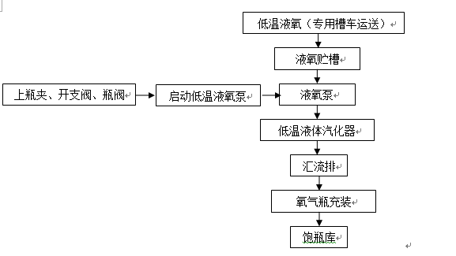
图2-3 工业氧气充装工艺流程图
（2）二氧化碳充装工艺流程
外购的CO₂液体由槽车运至厂内，通过槽车自增压后压入CO₂液体储罐内，液态CO₂经低温液体泵加压后送至充装排充入钢瓶，定量电子灌装秤设置好充装参数，当钢瓶充液重达到24kg时（对40L钢瓶），自动停止充装，关闭瓶阀，取下钢瓶。经复称合格后贴上标签待售。其工艺流程见图2-4。
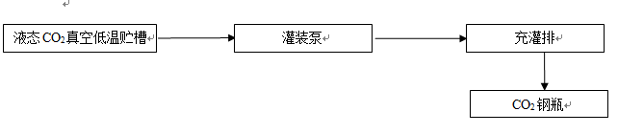
图2-4 二氧化碳充装工艺流程图
（3）氮气（氩气）充装工艺流程
项目氩气、氮气充装流程相同，在此以氩气为例进行流程叙述：外购的液氩（氮）由液氩（氮）生产单位的车辆运至厂内，由液氩（氮）生产单位人员将液氩（氮）充入15m³的液氩储罐和5m³的液氮储罐内。氩（氮）气钢瓶经检验合格存放于空瓶区，充装时将钢瓶与充灌排支管出气口连接，打开液氩储罐上供液阀，使液氩进入液氩泵预冷。预冷完成后，开启液氩泵，液氩经进液阀和管道进入液氩泵加压，液氩经空温高压气化器换热气化为气态常温氩气后通过高压管道送至氩气充灌排，氩气经充装排支管充装入经检验合格氩气钢瓶中。根据充装温度，对照温度——压力对照表，待气瓶充装压力达到指标后，关闭气瓶充灌台中一组充灌排，打开另一组充灌排阀门交替充装作业，气瓶充装完毕经检验合格后放置到实瓶区。充瓶时间大于30分钟，认为气体已充满，关闭钢瓶入口阀，取下钢瓶。待所有氩气钢瓶都装满后，关闭加压泵进出口阀所有阀门，充装完毕。其工艺流程图见图2-5。
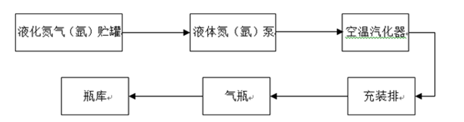
图2-5 氮气、氩气充装工艺流程图
（4）混合气（二氧化碳和氩气）充装工艺流程
液态CO₂经泵加压后，送汽化器，变成气态，经充灌排流入充装排充入钢瓶至7MPa后停止充装，再接入氩气充灌排，进行氩气充装至15MPa，关闭瓶阀，取下钢瓶入库待售。其工艺流程图见图2-6。
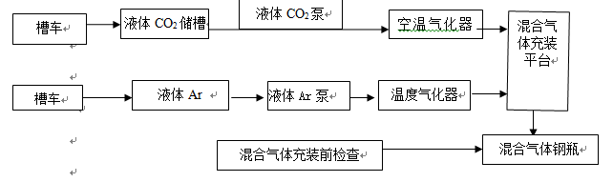
图2-6 混合气充装工艺流程图
（5）无缝气瓶定期技术检验流程
无缝气瓶检验遵循《钢质无缝气瓶定期检验与评定》（GB13004-2016）要求。具体检验流程如下：
1）送检查收气瓶
查清送检的各类气瓶的数量，并检查其制造钢印和检验钢印是否符合有关法规和技术标准的要求。对于制造钢印模糊不清或关键项目（包括：水压试验压力、简体设计壁厚、制造单位检验标记和制造日期）不全而又无据可查的气瓶不予检验，按报废处理；查清各类气体气瓶缺少或损坏的瓶帽、防震圈、瓶阀及其它附件数量；逐只检查气瓶的漆色、字样是否和盛装介质相符合。
2）剩余气体的排放
对盛装无毒的不燃气体，可直接将瓶内剩余气体排放到空气中；对盛装无毒的可燃气体，在采用“放空”方法排放瓶内剩余气体时，应事先将气瓶放置在有消除静电措施的金属板上，防止由于静电引燃排放的气体，而引起火灾事故；对盛装有毒的气体，采取“抽空”处理。
3）卸瓶阀、防震圈
卸瓶阀必须在瓶阀装卸机上，或将气瓶固定在带有夹具的气瓶夹固架上用人工卸瓶阀、卸防震圈，检查气瓶瓶阀是否符合有关规定要求，检查充装瓶阀的要求是否符合充装介质的要求。
4）气瓶内外表面除锈
内表面是将钢珠倒在气瓶内，在滚动机上滚动除锈；外表面用抛光砂轮，用钢丝刷除锈。
5）原始标记登记
操作规程及职责是：将制造厂代号、瓶号、水压、公称压力、原始重量、原始容积、原始壁厚、出厂年月、充装介质给予登记。
6）瓶口螺纹与颈圈的检查
瓶口螺纹不得有裂纹或裂纹性缺陷，但允许瓶口螺纹有轻微损伤，对高压气瓶允许有不超过2牙的缺口，对低压气瓶允许有不超过3牙的缺口，且缺口长度不超过圆周的1/5，缺口深度不超过牙高的1/3。
对颈圈的牢固性和螺纹情况，应逐只检查，不得歪斜松动。无法加固或颈圈损伤且无法更换的气瓶，应报废。如发现用焊接、钎接加固原配颈圈而造成瓶颈或瓶口损伤的气瓶，应报废，颈圈螺纹完好，对螺纹已严重损坏，无法保证牢固地戴上瓶帽的颈圈，应予以更换，无法更换的，气瓶应报废。
7）气瓶外表面检查
应逐只对气瓶进行目测检查，检查其外表面是否有凹陷、凹坑、凸起、损伤、裂纹、腐蚀或烧伤等缺陷。
8）气瓶内表面检查
应用内窥镜或电压不超过24V具有足够亮度的安全灯，逐只对气瓶进行内部检查。如瓶内有落入的泥沙、锈粉、锈块、麻丝、布片等杂物时，必须用水冲洗，除掉杂物后再行检查。
9）音响检查
外观、外表面检查合格的气瓶，应逐只进行音响检查，判断瓶壁有无隐患和内部、内表面腐蚀状况；气瓶在没有附加物或其它妨碍瓶体震动的情况下，用小铜锤轻击瓶壁，如发出的音响清脆有力，余韵清而长，且有旋律感，则检验合格。
10）重量与容积测定
气瓶应逐只进行重量测定，其目的在与进一步鉴别气瓶的腐蚀程度。并以重量损失率为依据，检查气瓶的强度是否符合标准要求。
11）容积变形试验（耐压试验）
气瓶必须逐只进行容积变形试验。容积变形试验装置和方法应符合GB/T 9251—2022《气瓶水压试验方法》的要求。
12）壁厚测定与强度校核
气瓶测厚一般分为局部测厚和定点测厚，凡气瓶瓶壁有划伤、凹坑、点腐蚀与线状磨蚀等缺陷时，必须进行局部测厚，以便进一步进行强度校核。对于面腐蚀的程度难辩、重量损失率5%、容积残余变形率超过6%（并小于10%）或压力级别有疑问的气瓶，必须进行定点测厚。强度校核。被测气瓶的最小壁厚测量出来以后，要将该值代入相应的强度计算公式去进行校核。
13）瓶阀检验与装配
瓶阀是气瓶的主要附件，瓶阀的检查，阀体有变形、弯曲和裂纹等缺陷时，必须更换新阀；螺纹不允许有贯通裂纹，但允许有不超过螺纹牙高1/3和长度不超过螺纹圆周1/5的局部小缺口。瓶阀出气口、泄压嘴、泄压帽、六角帽、螺纹阀杆、螺纹阀芯以及与六角帽、阀杆、阀芯结合处的螺纹，不允许有超过总扣数1/3的局部小裂口或缺口，而这种缺陷在长度上不超过圆周1/3，在深度上不超过1/3螺纹牙高。阀内各阀件变形、断裂、磨损或失效，必须更换。瓶阀型号和材质不符合瓶内气体要求的，必须更换；按编号将瓶阀装回到原气瓶上。如原配瓶阀或新更换的瓶阀装到气瓶上不符合要求时，则应酌情与其它瓶阀调换或另换新阀。
14）干燥
气瓶干燥的目的，是消除气瓶内部残留的水分，保证气瓶在使用时，不致因水造成瓶壁腐蚀和影响气体的质量。凡气瓶定期检验后均应进行干燥。
15）气密性试验
对于水压试验合格的气瓶，在完成上述工序后，应按《气瓶气密性试验方法》（GB/T 12137-2015）进行气密性试验，以防止气瓶在充装、储运和使用中泄漏气体，酿成事故。
16）瓶帽检验
检验时瓶帽应具有良好的抗撞击性能，具有良好的互换性，检验中应注意一方面应保证装卸方便，另一方面又应保证不易松动，从瓶帽的结构上进行检查，应注意瓶帽上应有排气孔，如检验不合格者应更换瓶帽，无瓶帽气瓶不应判为合格品继续使用。
17）打铳检验钢印
检验合格的气瓶，应按规定打铳检验钢印，涂检验色标，检验钢印应清晰，字体高度及刻印深度，应与制造钢印大体一致。
18）涂装
由瓶检负责检验，操作规程及职责是：检验合格的气瓶，必须按《气瓶颜色标志》（GB/T 7144—1016）的规定，目的是为了辨认装有何种气体的气瓶和保护气瓶外表面不被腐蚀。
19）出具检验报告与气瓶报废处理
气瓶检验后必须填写气瓶定期检验与评定报告，并填写检验记录，建立气瓶检验档案。
各种气瓶检验工艺框图如下图2-7。
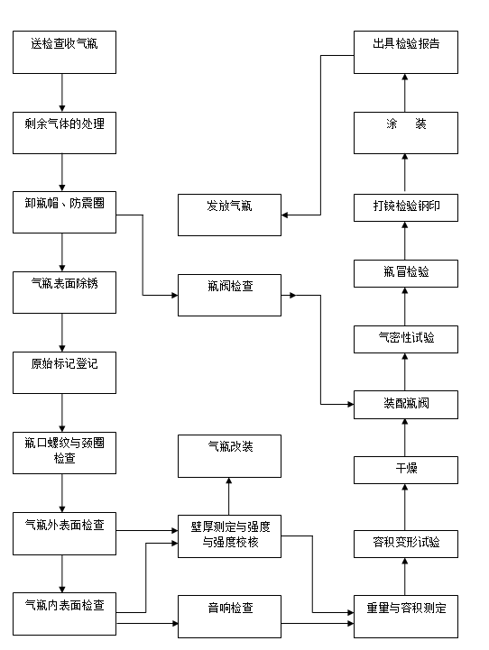
图2-7 无缝气瓶定期技术检验工艺操作流程

2.4.3 危化品储存情况
澄江毅利锋工贸有限公司仓储经营（分装）的危险化学品有：液氧、液氩、液氮、液化二氧化碳和瓶装氧、氩、氮、二氧化碳、混合气（Ar+CO₂），根据客户需求量进行充装、销售，澄江毅利锋工贸有限公司涉及储存的危险化学品具体情况见表2-4：
表2-4 危险化学品储存情况一览表
序号 | 类别 | 危序号 | 名称 | 状态 | 危险  类别 | 储存地点 | 储存  数量 | 最大储存量/t
1 | 氧化性气体 | 2528 | 氧气（液化的） | 液态 | 乙类 | 液氧储罐 | 20m³ | 21.66
2 | 氧化性气体 | 2528 | 氧气（压缩的） | 气态 | 乙类 | 工业氧充装间实瓶区 | 200瓶 | 1.86
3 | 不燃  气体 | 2505 | 氩气（液化的） | 液态 | 戊类 | 液氩储罐 | 15m³ | 21
4 | 不燃  气体 | 2505 | 氩气（压缩的） | 气态 | 戊类 | 氩气实瓶区 | 200瓶 | 3.6
5 | 不燃  气体 | 642 | 二氧化碳（液化的） | 液态 | 戊类 | 二氧化碳储罐 | 50m³ | 53.475
6 | 不燃  气体 | 642 | 二氧化碳（液化的） | 液态 | 戊类 | 二氧化碳实瓶区 | 200瓶 | 4.8
7 | 不燃  气体 | 172 | 氮气（液化的） | 液态 | 戊类 | 液氮储罐 | 5m³ | 4.05
8 | 不燃  气体 | 172 | 氮气（压缩的） | 气态 | 戊类 | 氮气实瓶区 | 200瓶 | 2.56
9 | 不燃  气体 | —— | 混合气 | 气态 | 戊类 | 混合气实瓶区 | 150瓶 | 1.425

2.5 主要工艺设备设施

2.5.1 主要工艺设备设施
表2-5 主要工艺设备设施一览表
序号 | 设备名称 | 规格/型号 | 数量 | 制造单位 | 安装地点 | 运行  状况
1 | 二氧化碳储罐 | CFW-50/2.16 50m³ | 1个 | 重庆中容 | 储罐区 | 良好
2 | 液氧储罐 | CFL-20/0.8 20m³ | 1个 | 重庆康达 | 储罐区 | 良好
3 | 液氩储罐 | CFL-150/0.785 15m³ | 1个 | 重庆中容 | 储罐区 | 良好
4 | 液氮储罐 | CFL-5/0.785 5m³ | 1个 | 重庆中容 | 储罐区 | 良好
5 | 二氧化碳泵 | BPCO2-600-1200/10 | 1台 | 杭州台联 | 储罐区 | 良好
6 | 低温液体泵（氧） | SBP300-600/165 | 1台 | 湖州三井 | 储罐区 | 良好
7 | 低温液体泵（氮） | BP100-300/200 | 1台 | 杭州新亚 | 储罐区 | 良好
8 | 低温液体泵（氩） | BP100-300/165 | 1台 | 杭州新亚 | 储罐区 | 良好
9 | 二氧化碳汽化器 | QQ-1000 1000m³ | 1台 | 重庆中容 | 储罐区 | 良好
10 | 汽化器（氩） | QQ-500 500m³ | 3台 | 重庆中容 | 储罐区 | 良好
11 | 汽化器（氮） | VA350/16.5 | 1台 | 杭州台联 | 储罐区 | 良好
12 | 汽化器（氧） | VA400/16.5 | 1台 | 杭州宏通 | 储罐区 | 良好
13 | 汽化器（氧） | QQ-300/16.5 | 1台 | 杭州新亚 | 储罐区 | 良好
14 | 充装排（氧） | 2X41 | 1套 | 杭州台联 | 充装间 | 良好
15 | 充装排（氮） | 2X15 | 1套 | 杭州台联 | 充装间 | 良好
16 | 充装排（氩） | 2X20 | 1套 | 杭州台联 | 充装间 | 良好
17 | 充装排（混合气） | 2X20 | 1套 | 杭州台联 | 充装间 | 良好
18 | 充装排（CO₂） | 5头 | 1套 | 杭州台联 | 充装间 | 良好
19 | CO₂充装自动秤 | ASC300 | 5台 | 台湾樱花 | 充装间 | 良好
20 | 水环式真空泵 | SK系列 | 1台 | 江苏丹阳利锋 | 充装间 | 良好
21 | 双极旋片式真空泵 | 2X-5A | 1台 | 上海南光 | 充装间 | 良好
澄江毅利锋工贸有限公司设气瓶检验室1间，主要用于钢制无缝气瓶的检验，主要检验设备详见表2-6：
表2-6 主要检验设备一览表
序号 | 设备名称 | 规格/型号 | 数量 | 单位 | 安装地点 | 运行  状况
1 | 瓶阀装卸/倒水机 | GC-1/22.5-V | 1 | 台 | 气瓶检验间 | 良好
2 | 钢瓶除锈机 | LFX-210B | 1 | 台 | 气瓶检验间 | 良好
3 | 胶圈装卸机 | LFGZ-210 | 1 | 台 | 气瓶检验间 | 良好
4 | 气瓶热风干燥机 | LFKC-4/40 | 1 | 台 | 气瓶检验间 | 良好
5 | 瓶阀检验台 | YPJC/15 | 1 | 台 | 气瓶检验间 | 良好
6 | 电子秤 | TCS-600 | 1 | 台 | 气瓶检验间 | 良好
7 | 超声波测厚仪 | GM100 | 1 | 台 | 气瓶检验间 | 良好
8 | 气瓶水压试验机 | JH-WS/G-2 | 1 | 台 | 气瓶检验间 | 良好
9 | 标准瓶 | 40L | / | /

2.5.2 主要特种设备
（1）主要特种设备
项目涉及的特种设备为压力容器和气瓶，澄江毅利锋工贸有限公司的特种设备清单见表2-7。
表2-7 主要特种设备一览表
序号 | 设备名称 | 数量 | 单位 | 规格 | 备注
1 | 二氧化碳储罐 | 1 | 个 | 50m³ | 压力容器
2 | 液氧储罐 | 1 | 个 | 20m³ | 压力容器
3 | 液氩储罐 | 1 | 个 | 15m³ | 压力容器
4 | 液氮储罐 | 1 | 个 | 5m³ | 压力容器
5 | 二氧化碳气瓶 | 1000 | 个 | 40L（24kg） | 工业气瓶
6 | 氧气气瓶 | 2000 | 个 | 40L | 工业气瓶
7 | 氩气气瓶 | 1000 | 个 | 40L | 工业气瓶
8 | 氮气气瓶 | 1000 | 个 | 40L | 工业气瓶
9 | 混合气气瓶 | 500 | 个 | 40L | 工业气瓶
（2）检验检测情况
1）毅利锋公司的液氧储罐、液氩储罐、液氮储罐、二氧化碳液体储罐、气瓶均为特种设备，均在澄江市市场监督管理局进行了使用登记，取得了《特种设备使用登记证》，详见报告附件15。
2）毅利锋公司充装的氧气气瓶、氩气气瓶、氮气气瓶、二氧化碳气瓶等，均在云南省市场监督管理局进行了充装许可登记，并取得了《气瓶充装许可证》，详见报告附件6。
3）毅利锋公司已获得云南省市场监督管理局批准的《特种设备检验检测机构核准证（检验机构）》，获准从事气瓶检验资格，详见附件28。公司使用的氧气气瓶、氩气气瓶、二氧化碳气瓶等经检验，出具了《气瓶定期检验报告》，气瓶安全性能符合要求，详见报告附件27。
4）20m³液氧低温储罐（6#）于2021年03月31日经玉溪市质量技术监督综合检测中心检验合格，并出具了《压力容器定期检验报告》（报告编号：Y（YX）-RQM-202104-0008）,下次定期检验日期为2026年03月，详见附件14。
5）50m³二氧化碳储罐（7#）于2021年03月31日经玉溪市质量技术监督综合检测中心检验合格，并出具了《压力容器定期检验报告》（报告编号：Y（YX）-RQM-202104-0005）,下次定期检验日期为2026年03月，详见附件14。
6）15m³液氩低温储罐(8#)于2021年03月31日经玉溪市质量技术监督综合检测中心检验合格，并出具了《压力容器定期检验报告》（报告编号：Y（YX）-RQM-202104-0007）,下次定期检验日期为2026年03月，详见附件14。
7）5m³液氮低温储罐（9#）于2021年03月31日经玉溪市质量技术监督综合检测中心检验合格，并出具了《压力容器定期检验报告》（报告编号：Y（YX）-RQM-202104-0006）,下次定期检验日期为2026年03月，详见附件14。
8）企业涉及的安全附件压力表共21个，于2025年1月16日经玉溪市检验检测认证院检定，结果为1.6级合格，并出具了《检定证书》，有效期至2025年7月15日，具体检验情况见下表，及报告附件11。
表2-8 压力表检验情况表
序号 | 设备名称 | 制造厂商 | 证书编号 | 报告结论 | 有效期至
1 | 压力表 | 西安自动化仪表一厂 | 525001043-019 | 合格 | 2025.07.15
2 | 压力表 | 上海天湖仪表厂 | 525001043-016 | 合格 | 2025.07.15
3 | 压力表 | 云南中控仪表股份有限公司 | 525001043-024 | 合格 | 2025.07.15
4 | 压力表 | 西安自动化仪表一厂 | 525001043-023 | 合格 | 2025.07.15
5 | 压力表 | 西安自动化仪表一厂 | 525001043-022 | 合格 | 2025.07.15
6 | 压力表 | 西安自动化仪表一厂 | 525001043-018 | 合格 | 2025.07.15
7 | 压力表 | 西安自动化仪表一厂 | 525001043-017 | 合格 | 2025.07.15
8 | 压力表 | 云南中控仪表股份有限公司 | 525001043-012 | 合格 | 2025.07.15
9 | 压力表 | 云南中控仪表股份有限公司 | 525001043-041 | 合格 | 2025.07.15
10 | 精密压力表 | 上海荣华仪表厂 | 525001042 | 合格 | 2025.07.15
11 | 压力表 | 西安自动化仪表一厂 | 525001043-021 | 合格 | 2025.07.15
12 | 压力表 | 云南中控仪表股份有限公司 | 525001043-015 | 合格 | 2025.07.15
13 | 压力表 | 云南中控仪表股份有限公司 | 525001043-014 | 合格 | 2025.07.15
14 | 压力表 | 云南中控仪表股份有限公司 | 525001043-013 | 合格 | 2025.07.15
15 | 压力表 | 西安自动化仪表一厂 | 525001043-040 | 合格 | 2025.07.15
16 | 压力表 | 云南中控仪表股份有限公司 | 525001043-039 | 合格 | 2025.07.15
17 | 压力表 | 西安自动化仪表一厂 | 525001043-038 | 合格 | 2025.07.15
18 | 压力表 | 西安自动化仪表一厂 | 525001043-037 | 合格 | 2025.07.15
19 | 压力表 | 西安自动化仪表一厂 | 525001043-036 | 合格 | 2025.07.15
20 | 压力表 | 西安自动化仪表一厂 | 525001043-035 | 合格 | 2025.07.15
21 | 耐震压力表 | 西安自动化仪表一厂 | 525001043-034 | 合格 | 2025.07.15
安装位置：氧气主管2个、充装间充装排4个、氩气总管1个、充装间充装排2个、氮气总管1个、充装间充装排2个、二氧化碳总管1个、混合气总管1个、充装间充装排2个、真空泵1个、液氧储罐1个、液氩储罐1个、液氮储罐1个、二氧化碳储罐1个，共计21个。
9）企业涉及的安全附件安全阀共16个，于2025年2月21日经云南特检汇冲检测服务有限公司检验合格，并出具了《安全阀校验报告》，下次定期检验日期为2026年02月20日，安装位置为氧气充装间充装排2只、具体检验情况见下表， 及报告附件13。
表2-9 安全阀检验情况表
序号 | 安全阀型号 | 证书编号 | 报告结论 | 有效期至
1 | DA21F-25P | HCJY-BGF-25-02-0151 | 合格 | 2026.02.20
2 | DA21F-25P | HCJY-BGF-25-02-0152 | 合格 | 2026.02.20
3 | DA21F-40P | HCJY-BGF-25-02-0153 | 合格 | 2026.02.20
4 | DA21F-40P | HCJY-BGF-25-02-0154 | 合格 | 2026.02.20
5 | DA21F-40P | HCJY-BGF-25-02-0155 | 合格 | 2026.02.20
6 | DA21F-40P | HCJY-BGF-25-02-0156 | 合格 | 2026.02.20
7 | DA21F-25P | HCJY-BGF-25-02-0157 | 合格 | 2026.02.20
8 | A21H-160 | HCJY-BGF-25-02-0158 | 合格 | 2026.02.20
9 | A21H-250 | HCJY-BGF-25-02-0159 | 合格 | 2026.02.20
10 | A21H-250 | HCJY-BGF-25-02-0160 | 合格 | 2026.02.20
11 | A21H-250 | HCJY-BGF-25-02-0161 | 合格 | 2026.02.20
12 | A21H-250 | HCJY-BGF-25-02-0162 | 合格 | 2026.02.20
13 | A21H-250 | HCJY-BGF-25-02-0163 | 合格 | 2026.02.20
14 | A21H-64P | HCJY-BGF-25-02-0164 | 合格 | 2026.02.20
15 | DA21F-40P | HCJY-BGF-25-02-0165 | 合格 | 2026.02.20
16 | DA21F-40P | HCJY-BGF-25-02-0166 | 合格 | 2026.02.20
安装位置：氧气主管1个、氩气总管1个、氮气总管1个、二氧化碳总管1个、混合气总管1个、液氧储罐2个、液氩储罐2个、液氮储罐3个（其中一个为乙炔生产置换用气使用）、二氧化碳储罐2个、备用2个，共计16个。
10）电子台秤经云南翔瑞检验检测技术有限公司检验合格，并出具了《校准证书》，有效期至2026年03月11日，详见报告附件12。

2.6 主要建构筑物

2.6.1 主要建构筑物
表2-10 主要建构筑物一览表
建筑物名称 | 建筑结构 | 层数 | 占地面积/m² | 建筑面积/m² | 火灾类别 | 耐火等级
二氧化碳充装间 | 轻型门式钢架＋  彩钢瓦 | 1 | 1269 | 5076 | 乙类 | 二级
混合气
氩气充装间
气瓶检验间
氮气充装间
氧气充装间
辅助用房（杂物间） | 砖混结构 | 1 | 30 | 72 | 民用建筑 | 三级
门卫室 | 砖混结构 | 1 | 17 | 51 | 民用建筑 | 二级
综合办公楼 | 砖混结构 | 3 | 380 | 1140 | 民用建筑 | 二级

2.6.2 建构筑物防火分区
根据《建筑设计防火规范（2018年版）》（GB 50016-2014）相关规定，毅利锋公司主要建筑物的防火分区见下表：
表2-11 建构筑物防火分区情况一览表
序号 | 名称 | 火灾类别 | 耐火  等级 | 层数 | 防火分区/m² | 建规要求/m²
1 | 气体充装厂房 | 乙类 | 二级 | 1 | 占地面积为1269m²，划分为一个防火分区 | 4000
2 | 办公楼 | 民用建筑 | 二级 | 3 | 占地面积为380m²，划分为一个防火分区 | 2500

2.6.3安全通道
厂区西面设置一道6m宽大门连接厂外道路。毅利锋公司沿用地红线四周设置2.0m高实体围墙与外界相隔。厂内消防车道的宽度为4.0m。装卸回车场长≥54m、宽≥13m。消防车道及回车场布置符合《建筑设计防火规范（2018年版）》（GB50016-2014）消防车道的要求。

2.7 公用工程及辅助设施

2.7.1 给排水系统
（1）给水系统
项目涉及生活用水和消防用水。毅利锋公司水源来自园区管网敷设至厂区，供水管道管径为DN150，生活、消防供水有保障。
（2）排水系统
本项目气瓶充装作业日常无生产性污废水排放。
雨水：采用雨污分流的排水体制。为保证雨水排放畅通及便于以后运行维护，厂区各干道下埋设雨水干管，在厂区支路下埋设雨水支管。路面雨水通过雨水口直接进入雨水管道，最后排入锥栗河。
污水：生活污水经隔油池、化粪池处理后用于办公区绿化，不外排。

2.7.2 供配电系统
毅利锋公司电源依托澄江市东溪哨工业园区电网供电，厂内已设200kVA变压器，供电电压380/220V，项目用电由配电室采用低压电缆引至各用电设备，电力供应充足，可满足项目运营所需的电力要求。充装装置的电气负荷等级为三级负荷；应急照明灯具、视频监控系统和消防供电系统为二级负荷。
厂区已内设置一台 50kW 柴油发电机，作为应急备用电源，应急照明灯具均配套配置大于 30min 蓄电池；视频监控系统设置 1 套 UPS 电源作为备用电源，UPS 电源持续供电时间不低于 30min。

2.7.3 消防及防雷系统
（1）消防设施
毅利锋公司建设工程消防设计于2014年8月29日经玉溪市公安消防支队监督审查，符合消防安全要求，并出具了《玉溪市公安消防支队建设工程消防验收意见书》（玉公消验字[2014]第0047号），详见报告附件8。
（2）防雷设施
毅利锋公司各低温液体储罐、低温液体泵、各气体充装台、气体充装厂房等均设置了防雷装置。2025年3月4日经云南省气象灾害防御技术中心检测合格，并出具了《雷电防护装置检测报告》，报告编号：云雷检字 [2025]YXCJ第0012号，防雷检测报告详见报告附件9。

2.8 储罐区和充装区设置的安全设施和安全措施

2.8.1 预防事故设施和安全措施
（1）检测、报警设施和措施
1）充装装置上设置了温度计、压力表。
2）各低温液体储罐上设置了温度计、压力表、液位计。
3）在各气体充装间设置便携式温度计，对应一定的充装温度，必须严格按规定的充装压力进行充装，确保在气瓶最高工作温度60℃时瓶内压力不超过气瓶许用压力。
4）各汽化器出口设置了压力、温度检测报警联锁装置。
5）各充装间、气瓶检验间均设置了氧气探测器，在二氧化碳充装间设置了二氧化碳气体探测器，并可在办公区实现集中报警。在氧气充装间设置了 2 台便携式可燃气体检测仪。
6）在储罐区、入厂大门和充装厂房、大门朝出口方向设置监控摄像头，储存更新时间为3个月。气体充装区监控摄像头一共有6个，基本实现全方位监控，信号图像传至值班室，以便实时监控厂区动态，在厂区发生异常现象或事件时能够快速应对。
（2）设备安全防护设施和措施
1）充装间、各低温液体储罐、工艺管道、充装排等处设置了防雷、防静电装置。
2）充装排设置了防错装接头、抽真空系统。
3）各低温液体泵、真空泵电机联轴器处设置了防护罩。
4）二氧化碳已设置复重秤。
5）为防雷击电磁脉冲，厂区设置避雷针。
6）充装台、空瓶区、实瓶区设置防倒链、防倒架，防止瓶倒。
7）厂区设置2m高围墙与外界相隔。
（3）防火、防爆设施和措施
按《爆炸危险环境电力装置设计规范》（GB50058-2014）规定，工业气体充装部分涉及火灾危险区域，不涉及爆炸性气体和粉尘混合物的环境，不存在爆炸危险区域。企业购买的是防爆电气设备，电气设备选型符合要求。
1）充装间已设置了防爆灯、防爆开关、防爆接线盒、防爆应急照明。
2）充装厂房充装间已设置了防爆灯、防爆开关、防爆接线盒、防爆应急照明。电气线路采用穿镀锌钢管明敷。
3）气体充装厂房充装台设钢筋混凝土防护墙。防护墙两侧按规范留出了大于 1.5m 的净距作为滚瓶通道。
4）各气体输送管道架空布置，电缆采用阻火型。
（4）作业场所防护设施
1）液氧、液氮、液氩和二氧化碳加压泵转动轴设置防护罩，泵的上方设置挡雨和遮阳的轻质彩钢瓦罩棚。
2）现场操作平台和通道采用耐磨防滑地坪。
3）充装厂房采用钢柱排架结构，朝回车场一侧敞开，后墙设置通风窗，保证通风良好。
4）液氧储罐所在罐区入口、充装间入口设置了人体静电导除装置。
5）低温储罐及管道设置保冷层。
6）各液体储罐设置围栏进行防护，使储罐区不易被车辆碰撞发生危险。
7）气瓶装卸作业场所设置有防撞轮胎。
（5）安全警示标志
1）低温加压泵设备悬挂醒目的警告标志，并设防止触电的安全警示标志。
2）储罐标有介质名称。阀门设置开、关旋转方向。各安全阀上悬挂说明标识和检验合格证。
3）禁火区设置醒目的“严禁烟火”、“禁止吸烟”、“严禁打手机”、“未经许可不得入内”等安全警示标志。
4）在液氧、液氮、液氩和二氧化碳储罐区，悬挂“小心低温冻伤”警示牌。
5）在电气设备控制柜附件悬挂“小心触电”、“高压危险”等警示牌。
6）生产中各管道上涂有表示介质流向的黄色或白色箭头，并标明介质名称。
7）将低温泵紧急停泵按钮设置为红色。

2.8.2 控制事故设施
（1）泄压和止逆设施
1）各低温液体储罐、各汽化器后管道设置了安全阀；各低温液体输送泵的出口处设置了止回阀和过滤器；
2）充装排上设置了放散管，放散管伸出室外。
（2）紧急处理设施
1）各汽化器出口设置了超压、超温时联锁相应的低温液体输送泵紧急停机装置；
2）充装间设置了低温液体输送泵急停按钮。

2.8.3 减少与消除事故影响设施
（1）灭火设施
工业气体充装区设置了室内外消防栓、消防水带、手提式干粉灭火器等灭火设施。
（2）紧急个体处置设施
各充装间设置了应急照明灯具。
（3）劳动防护用品和装备
公司为从业人员配置工作服、安全帽、防护手套等劳动防护用品。

2.9 安全生产管理情况

2.9.1 安全管理组织
毅利锋公司劳动定员为12人，溶解乙炔生产区与工业气体充装区由公司统一进行安全管理。公司总经理陈景明任安全生产领导小组组长，全面领导安全生产管理工作。公司设立安技环保部，为全厂的安全生产管理机构，设专职安全员1名（饶顺云）。安全生产管理机构图详见图2-8。
气瓶检验间
气体备货库
乙炔车间
充装车间
销售科
生产科
财务科
办公室
安技环保部
安全领导小组

图2-8 安全生产管理网络图

2.9.2 安全生产管理制度
（1）制度制定情况
澄江毅利锋工贸有限公司按国家相关法律、法规的要求，规范了企业的安全行为。目前该公司建立有从公司总经理到安全管理人员、操作人员、销售人员的岗位责任制，详见附件23；按照标准化体系要求建立了各级人员安全责任制，详见表2-12。
表2-12安全责任制汇总表
序号 | 安全责任制 | 责任人 | 落实情况
1 | 气瓶充装站职责 | 主要负责人 | 已得到落实
2 | 总经理岗位职责 | 总经理 | 已得到落实
3 | 站长岗位职责 | 站长 | 已得到落实
4 | 技术（质量）负责人职责 | 技术（质量）负责人 | 已得到落实
5 | 专职安全员职责 | 专职安全员 | 已得到落实
6 | 设备管理员岗位职责 | 设备管理员 | 已得到落实
7 | 充装班长岗位职责 | 充装班长 | 已得到落实
8 | 气瓶检查人员职责 | 气瓶检查人员 | 已得到落实
9 | 操作人员岗位职责 | 操作人员 | 已得到落实
10 | 产品质量检验人员职责 | 产品质量检验人员 | 已得到落实
11 | 压力容器操作工岗位职责 | 压力容器操作工 | 已得到落实
12 | 气瓶抽真空岗位职责 | 气瓶抽真空人员 | 已得到落实
13 | 资料员岗位职责 | 资料员 | 已得到落实
14 | 气瓶收发员职责 | 气瓶收发员 | 已得到落实
15 | 办公室主任岗位职责 | 办公室主任 | 已得到落实
16 | 营销员岗位职责 | 营销员 | 已得到落实
17 | 装卸工职责 | 装卸工 | 已得到落实
18 | 门卫安全值班人员职责 | 门卫安全值班人员 | 已得到落实
（2）安全管理制度
毅利锋公司制定了《气瓶充装质量保证体系》（第3版 第1次修改）内含安全管理制度。安全管理制度见表2-13。
表2-13 安全管理制度表
序号 | 安全管理制度 | 监督/检查人 | 执行情况
1 | 安全管理制度（包括教育、安全生产、安全检查） | 站长、安全员 | 已认真执行
2 | 用户信息反馈制度 | 站长、安全员 | 已认真执行
3 | 气瓶检查、等级管理制度 | 站长、安全员 | 已认真执行
4 | 气瓶建档、标识、定期检验和维护保养、自行检查制度制度 | 站长、安全员 | 已认真执行
5 | 气瓶储存、发放管理制度 | 站长、安全员 | 已认真执行
6 | 压力容器、压力管道等特种设备使用管理以及定期检验制度 | 站长、安全员 | 已认真执行
7 | 计量器具与仪器仪表校验制度 | 站长、安全员 | 已认真执行
8 | 资料保管制度 | 站长、安全员 | 已认真执行
9 | 不合格气瓶处理制度 | 站长、安全员 | 已认真执行
10 | 人员培训考核管理制度 | 站长、安全员 | 已认真执行
11 | 用户安全宣传教育培训及服务制度 | 站长、安全员 | 已认真执行
12 | 事故报告和处理制度 | 站长、安全员 | 已认真执行
13 | 事故应急预案及定期演练制度 | 站长、安全员 | 已认真执行
14 | 风险管理和隐患排查制度 | 站长、安全员 | 已认真执行
15 | 气体分析管理制度 | 站长、安全员 | 已认真执行
16 | 气瓶充装质量控制点管理制度 | 站长、安全员 | 已认真执行
17 | 低温贮槽卸液安全管理制度 | 站长、安全员 | 已认真执行
18 | 气瓶阀门采购、更换管理制度 | 站长、安全员 | 已认真执行
19 | 报废气瓶去功能化处理管理制度 | 站长、安全员 | 已认真执行
（3）操作规程
毅利锋公司制定了以下安全操作规程，见表2-14。
表2-14安全操作规程表
序号 | 安全操作规程 | 作业岗位 | 执行情况
1 | 瓶内残气（残液）处理操作规程 | 充装作业 | 已认真执行
2 | 压缩气体（氧气、氮气、氩气）气瓶充装操作规程 | 充装作业 | 已认真执行
3 | 氧含量分析操作规程（测定） | 气体分析作业 | 已认真执行
4 | 氮气纯度检验操作规程 | 气体分析作业 | 已认真执行
5 | 氩纯度检验操作规程 | 气体分析作业 | 已认真执行
6 | 液化二氧化碳气瓶充装操作规程 | 充装作业 | 已认真执行
7 | 二氧化碳含量分析操作规程（测定） | 气体分析作业 | 已认真执行
8 | 氩-二氧化碳 混合气体气瓶充装操作规程 | 充装作业 | 已认真执行
9 | 低温液化气体气瓶充装操作规程 | 充装作业 | 已认真执行
10 | 低温液体贮槽操作规程 | 储罐装卸作业 | 已认真执行
11 | 低温液体泵操作规程 | 设备作业 | 已认真执行
12 | 水环真空泵操作规程 | 设备作业 | 已认真执行
13 | 气瓶装卸操作规程 | 气瓶装卸作业 | 已认真执行
14 | 低温液化气体罐车卸液操作规程 | 罐车卸液作业 | 已认真执行
15 | 事故应急处理操作规程 | 全员 | 已认真执行
16 | 卸液用管耐压试验操作规程 | 设备作业 | 已认真执行
17 | 压缩气体氧气氮气氩气及液化气体追溯系统操作规程 | 设备作业 | 已认真执行

2.9.3 人员教育培训情况
（1）主要负责人、安全管理人员培训
澄江毅利锋工贸有限公司法人为陈欣蕾，已经过培训合格取得主要负责人证书。公司日常生产经营由总经理负责运营决策、组织协调各项业务开展和安全协调管理。2022年和2023年总经理为陈景明， 2024年度总经理为郭超，总经理任命文件详见报告附件30，企业专职安全员为饶顺云。主要负责人、安全管理人员均经过培训合格，持证上岗，相关证件详见报告附件19和20，其培训持证情况如下：
表2-15 主要负责人、安全管理人员培训情况一览表
序号 | 姓名 | 职务 | 证书编号 | 取证时间 | 有效期至 | 发证机关
1 | 陈欣蕾 | 主要负责人 | 50011319910915772X | 2023.12.26 | 2026.12.25 | 昆明市应急管理局
2 | 饶顺云 | 专职安全员 | 532423197806020013 | 2022.4.26 | 2025.4.25 | 昆明市应急管理局
（2）特种设备操作人员培训
澄江毅利锋工贸有限公司气瓶充装、压力容器操作人员共7人，在玉溪市质量技术监督局取得了特种设备作业安全资格证书，相关证件详见报告附件7，其持证培训情况如下：
表2-16 特种设备作业人员培训情况一览表
序号 | 姓名 | 作业项  目代号 | 批准日期 | 有效日期 | 证件编号 | 发证部门
1 | 饶顺云 | A | 2024.06.25 | 2028.05 | 532423197806020013 | 玉溪市市场监督管理局
1 | 饶顺云 | P | 2021.07 | 2025.06 | 532423197806020013 | 玉溪市市场监督管理局
1 | 饶顺云 | R2 | 2024.07 | 2028.06 | 532423197806020013 | 昆明市盘龙区市场监督管理局
2 | 施祥久 | P | 2024.07 | 2028.06 | 532423197706050610 | 昆明市盘龙区市场监督管理局
3 | 张作 | P | 2024.07 | 2028.06 | 530422199803241014 | 昆明市盘龙区市场监督管理局
4 | 龚俊 | P | 2024.07 | 2025.06 | 532423197709090634 | 玉溪市市场监督管理局
5 | 杨永 | P | 2021.07 | 2025.06 | 532523197408070838 | 玉溪市市场监督管理局
6 | 赵志华 | P | 2021.07 | 2025.06 | 532423196408090812 | 玉溪市市场监督管理局
7 | 赵昆宏 | A3 | 2023.08 | 2027.08 | 530111196812283217 | 昆明市质量技术监督局
7 | 赵昆宏 | 化学检验三级 | 2014.08.12 | / | 530111196812283217 | 云南省人力资源和社会保障厅
备注：A-特种设备安全管理；P-气瓶充装；R1-快开门式压力容器操作；R2-移动式压力容器充装。
（3）特种设备检验检测人员培训
澄江毅利锋工贸有限公司气瓶检验检测人员共1人，在国家市场监督管理总局取得了特种设备检验检测人员证，相关证件详见报告附件17，其持证培训情况如下：
表2-17 特种设备检验检测人员培训情况一览表
序号 | 姓名 | 证书编号 | 初次取证日期 | 有效日期 | 级别 | 代号 | 发证部门
1 | 赵昆宏 | 530111196812283217 | 2017.07.01 | 2025.06 | 检验员 | QP-1 | 国家市场监督管理总局

2.9.4 事故应急救援预案
（1）应急预案备案、演练情况
毅利锋公司修订的应急预案于2022年06月在澄江市应急管理局进行备案，取得了应急预案备案登记证，备案编号：（澄）应急备5324232022006，备案证详见附件22；于2022年8月6日、2023年6月3日、2024年05月25日、2025年6月16日分别组织员工进行了应急演练，并提供了演练记录、演练照片等，详见报告附件29。

2.9.5 劳动防护用品配置
毅利锋公司为员工配备了工作服、安全帽、手套、口罩、防护眼镜等劳动防护用品，个人劳动防护用品发放记录详见报告附件18。

2.9.6 保险购买情况
毅利锋公司为员工购买了安全生产责任险、团体员工意外伤害保险，员工安全有保障。详见附件16。

2.9.7 安全资金投入情况
毅利锋公司2022年安全资金投入为275500元。安全资金投入情况详见附件31。

2.10 上次换证以来的变更情况
澄江毅利锋工贸有限公司自上次换取危险化学品经营许可证至评价基准日以来：
（1）周边环境没有发生改变；
（2）总平面布置方面：于2022年5月进行“四区分离整治”，2022年7月9日经专家现场验收合格，详见附件32；
（3）公司安全管理人员变更为饶顺云，公司组织机构、人员配置、经营范围方面未发生变更；
（4）自上次换取危险化学品经营许可证至评价基准日未发生任何生产安全事故。

3 危险、有害因素辨识

3.1 危险有害因素辨识主要依据
危险有害因素是指对人造成伤亡或对物造成突发性损害，以及能影响人的身体健康，导致疾病，或对物造成慢性损坏的因素。
本章主要根据《企业职工伤亡事故分类》（GB 6441-1986）以及《生产过程危险和有害因素分类与代码》（GB/T 13861-2022）等对危险有害因素的分类标准，结合同类行业的以往事故案例和相关安全生产工作经验，对该项目进行危险有害因素辨识与分析。
同时，根据《危险化学品重大危险源辨识》（GB 18218-2018）的规定，对存在危险化学品的场所进行重大危险源辨识与分析。

3.2 危险有害因素分析过程

3.2.1剧毒化学品、易制毒化学品、监控化学品、易制爆危险化学品以及重点监管危险化学品辨识
依据《危险化学品目录》（2022年调整版）有关内容，毅利锋公司工业气体充装经营项目经营的危险化学品的有：氧[压缩的或液化的]、氮[压缩的或液化的]、氩[压缩的或液化的]、二氧化碳[压缩的或液化的]、混合气[压缩的]，不涉及剧毒品。
根据《易制毒化学品管理条例》（中华人民共和国国务院令第445号，第653号第一次修订，第666号第二次修订，第703号第三次修订，2018年9月18日起施行）有关规定，对毅利锋公司工业气体充装经营项目经营的化学品进行辩识，未涉及易制毒化学品。
根据《易制爆化学品名录》（2017年版）有关规定，对毅利锋公司工业气体充装经营项目经营的危险化学品进行辩识，均不属于易制爆化学品。
依据《国家安全监管总局关于公布首批重点监管的危险化学品名录的通知》（安监总管三〔2011〕95号）有关规定，毅利锋公司工业气体充装经营项目经营的危险学品中，不涉及重点监管的危险化学品。根据国家安全监管总局《关于公布第二批重点监管危险化学品名录的通知》（安监总管三〔2013〕12号）有关规定，毅利锋公司工业气体充装经营项目经营的危险化学品中，未涉及第二批重点监管的危险化学品。
根据《高毒物品目录》（2003年版）有关规定，澄江毅利锋工贸有限公司工业气体充装项目经营的危险化学品中，未涉及高毒物品。
根据《特别管控危险化学品目录》（第一版）有关规定，毅利锋公司工业气体充装经营项目经营的危险化学品不涉及特别管控的危险化学品。
表3-1 涉及的危险化学品的危险特性表
序号 | 1 | 2 | 3 | 4 | 注：表数据依据《危险化学品分类信息表》（2015版）和《危险化学品安全技术全书》（化学工业出版，2008年1月第二版，张海峰 主编）
物料名称 | 氧（压缩的或液的） | 氮（压缩的或液化的） | 氩（压缩的或液化的） | 二氧化碳（压缩的或液化的）
危险化学品分类 | 氧化性气体，类1 加压气体 | 加压气体 | 加压气体 | 加压气体，特异性靶器官毒性一次接触，类别3（麻醉效应）
相态 | 气/液态 | 气/液态 | 气/液态 | 气/液态
密度 | 相对密度（水=1）：1.14(-183℃)  相对密度（空气=1）：1.43 | 相对密度（水=1）：0.81(-196℃)  相对密度（空气=1）：0.97 | 相对密度（水=1）：1.40(-186℃)  相对密度（空气=1）：1.66 | 相对密度（水=1）：1.101（-37℃）  相对密度（空气=1）：1.53
沸点℃ | -183.1 | -196 | -185.9 | -78.5(升华)
凝点℃ | —— | —— | —— | ——
闪点℃ | 无意义 | 无意义 | 无意义 | 不燃
自燃点℃ | —— | —— | —— | ——
职业接触限值PC-TWA(mg/m³) | 未制定标准 | 未制定标准 | 未制定标准 | 中国PC-TWA(mg/m3)：9000  PC-STEL(mg/m3)：18000
毒性等级 | 无意义 | 无意义 | 无意义 | 无意义
爆炸极限 | 无意义 | 无意义 | 无意义 | 无意义
火灾危险性分类 | 乙 | 戊 | 戊 | 戊
危害特性 | 助燃，可燃物燃烧爆炸的基本要素之一，能氧化大多数活性物质（如乙炔、甲烷等）形成有爆炸性的混合物 | 若遇高热，容器内压增大，有开裂和爆炸的危险 | 若遇高热，容器内压增大，有开裂和爆炸的危险 | 若遇高热，容器内压增大，有开裂和爆炸的危险

3.2.2淘汰落后危险化学品安全生产工艺技术设备辨识
根据《淘汰落后危险化学品安全生产工艺技术设备目录（第一批）》（应急厅〔2020〕38号，2020年10月23日公布）、应急管理部办公厅关于印发《淘汰落后危险化学品安全生产工艺技术设备目录（第二批）》的通知（应急厅〔2024〕86号）有关规定，澄江毅利锋工贸有限公司工业气体充装经营安全生产工艺技术设备不涉及淘汰落后危险化学品安全生产工艺技术设备的内容。
表3-2淘汰落后危险化学品安全生产工艺技术设备目录（第一批）辨识
序号 | 淘汰落后工艺技术装备名称 | 淘汰原因 | 淘汰  类型 | 限制范围 | 代替的技术  或装备名称 | 依据 | 检查内容
一、淘汰落后的工艺技术
1 | 采用氨冷冻盐水的氯气液化工艺 | 氨漏入盐水中形成氨盐，再漏入液氯中，形成三氯化氮，易发生爆炸。 | 限制 | 两年内改造完毕 | 环保型冷冻剂 | 《安全生产法》第三十五条 | 不涉及
2 | 用火直接加热的涂料用树脂生产工艺 | 安全风险大。 | 禁止 |  |  | 列入国家发展改革委《产业结构调整指导目录（2019年本）》“淘汰类” | 不涉及
3 | 常压固定床间歇煤气化工艺 | 自动化程度相对较低，人工加煤、下灰时易发生火灾、爆炸、灼烫等事故。 | 限制 | 新、扩建项目禁止采用 | 新型煤气化技术 | 《安全生产法》第三十五条 | 不涉及
4 | 常压中和法硝酸铵生产工艺 | 常压反应釜内物料量大，反应速度慢且不均匀，尾气逸出量大，安全风险大。 | 禁止 | 三聚氰胺尾气综合利用项目除外 | 加压中和法或管式反应器法硝酸铵生产工艺 | 《安全生产法》第三十五条 | 不涉及
二、淘汰落后的设备
1 | 敞开式离心机 | 缺乏有效密封，工作过程中物料及蒸气逸出带来的安全风险高。 | 限制 | 涉及易燃、有毒物料禁用 | 密闭式离心机 | 《安全生产法》第三十五条 | 不涉及
2 | 多节钟罩的氯乙烯气柜 | 气柜导轨容易发生卡涩，使物料泄漏。 | 限制 | 新、扩建项目禁止，现有多节气柜按照单节气柜改造运行 | 单节钟罩气柜 | 《安全生产法》第三十五条 | 不涉及
3 | 煤制甲醇装置气体净化工序三元换热器 | 在此环境下，易发生腐蚀造成泄漏。 | 禁止 |  | 常规列管换热器、板式换热器等 | 《安全生产法》第三十五条 | 不涉及
4 | 未设置密闭及自动吸收系统的液氯储存仓库 | 安全风险高，易发生中毒事故。 | 限制 | 一年内改造完毕 | 仓库密闭，并设置与报警联锁的自动吸收装置 | 《危险化学品企业安全隐患排查治理导则》 | 不涉及
5 | 采用明火高温加热方式生产石油制品的釜式蒸馏装置 | 安全风险高，易发生火灾爆炸事故。 | 禁止 |  | 常减压蒸馏塔 | 列入国家发展改革委《产业结构调整指导目录（2019年本）》“淘汰类” | 不涉及
6 | 开放式（又称敞开式）、内燃式（又称半密闭式或半开放式）电石炉 | 安全风险高，易发生火灾、爆炸、灼烫事故。 | 禁止 |  | 密闭式电石炉 | 电石行业产业政策 | 不涉及
7 | 无火焰监测和熄火保护系统的燃气加热炉、导热油炉 | 燃气加热炉、导热油炉缺乏火焰监测和熄火保护系统的，容易导致炉膛爆炸。 | 限制 | 一年内改造完毕，科研实验用炉不受限制 | 带有火焰监测和熄火保护系统的燃气加热炉、导热油炉 | 《安全生产法》第三十五条 | 不涉及
8 | 液化烃、液氯、液氨管道用软管 | 缺乏检测要求，安全可靠性低。 | 禁止 | 码头使用的金属软管和电子级产品使用的软管除外 | 金属制压力管道或万向充装系统 | 《石油化工企业设计防火规范》（GB 50160-2008）（2018版） | 不涉及

表3-3淘汰落后危险化学品安全生产工艺技术设备目录（第二批）辨识
序号 | 淘汰落后工艺技术  设备名称 | 淘汰原因 | 淘汰类型 | 限制范围 | 依据 | 检查内容
1 | 酸碱交替的固定床过氧化氢生产工艺 | 过氧化氢溶液或含有过氧化氢的工作液误入碱性环境中，或者碱性物料窜入含有过氧化氢的环境中，均会导致过氧化氢急剧分解甚至爆炸，安全风险高。 | 禁止 | 新（扩）建项目禁用，现有项目五年内改造完毕 | 安全生产法第三十八条 | 不涉及
2 | 有机硅浆渣人工扒渣卸料技术和敞开式浆渣水解技术 | 人工扒渣过程中，有机硅浆渣中的氯硅烷与空气中的水分发生反应生成腐蚀性盐酸酸雾，且浆渣遇空气可能发生自燃。敞开式浆渣水解工艺中，浆渣与碱性水发生反应会释放出氯化氢气体和氢气，氯化氢气体在空气中会形成腐蚀性盐酸酸雾，氢气易积聚引发火灾爆炸事故，安全风险高。 | 禁止 | 新（扩）建项目禁用，现有项目二年内改造完毕 | 安全生产法第三十八条 | 不涉及
3 | 间歇碳化法碳酸锶、碳酸钡生产工艺（使用硫化氢湿式气柜的） | 间歇碳化法碳酸锶、碳酸钡生产工艺采用湿式气柜储存硫化氢，易造成气柜腐蚀、卡顿，因密封失效引发硫化氢泄漏中毒事故。 | 禁止 | 新（扩）建项目禁用，现有碳酸锶间歇碳化法生产工艺一年内改造完毕，现有碳酸钡间歇碳化法生产工艺二年内改造完毕 | 安全生产法第三十八条 | 不涉及
4 | 间歇或半间歇釜式硝化工艺 | 间歇和半间歇釜式硝化生产工艺机械化自动化程度低，反应釜内危险物料数量多，一旦反应失控发生火灾爆炸事故，易造成重大人员伤亡。 | 限制 | 硝基苯等27种化学品（清单见表后注释）禁用，二年内改造完毕 | 安全生产法第三十八条 | 不涉及
5 | 无冷却措施的内注导热油式电加热反应釜（油浴反应釜、油浴锅） | 靠自然冷却降温无法满足紧急降温需求，一旦反应釜超温，易发生火灾爆炸事故。 | 限制 | 涉及重点监管危险化工工艺的反应釜禁用，在役设备一年内更换完毕 | 安全生产法第三十八条 | 不涉及
6 | 油库的内浮顶储罐采用浅盘式或敞口隔舱式内浮顶 | 浅盘式或敞口隔舱式内浮顶安全性能差，易沉盘，引发火灾爆炸事故。 | 禁止 | 取得危险化学品经营许可证的油库禁用，在役设备二年内改造完毕 | 《石油库设计规范》（GB 50074-2014）第6.1.7条 | 不涉及
7 | 单端面机械密封离心泵和填料密封离心泵（液下泵除外） | 单端面机械密封离心泵和填料密封离心泵可靠性低，易因密封失效而发生泄漏，造成火灾爆炸、中毒事故。 | 禁止 | 甲_{A}类、极度危害、高度危害和操作温度超过自燃点的危险化学品禁用，在役设备三年内更换完毕 | 《国家安全监管总局关于加强化工企业泄漏管理的指导意见》（安监总管三〔2014〕94号） | 不涉及

3.2.3 经营过程中主要危险有害因素分析
（1）若未向客户提供产品的安全技术说明书和安全标签，那么用户或公众就不能了解产品的物化性质，当发生事故时就不能及时采取相应的措施，控制事故而导致事故范围的扩大。
（2）经营人员在危险化学品卸货现场查看、检验以及在销售过程中，如果安全措施不当或瓶帽、防震圈等不齐全，在装卸、搬运过程中造成气瓶泄漏爆炸，可能发生火灾爆炸事故或经营人员中毒窒息事故。
（3）危险化学品经营过程中，人员需要进行低温操作作业，若未正确穿戴防冻手套、围裙、面罩等个人防护用品，可造成装卸人员、驾驶人员、押运人员等发生冻伤事故。
（4）氧气气瓶装卸时装卸人员采取溜坡、滚动、撞击、拖拉、剧震、肩扛、背负等不正确的方式进行装卸，或储存时气瓶的瓶帽未旋紧，防震圈未上就在地面滚动，以及储存地坪不平整、地面产生火花等可能发生易燃、助燃气体物料泄漏，引发火灾爆炸事故。

3.2.4 危险化学品充装及装卸过程危险性分析

3.2.4.1 危险化学品装卸过程危险性分析
（1）富氧能随人体产生危害，在液氧的卸车过程中发生泄漏，操作人员若长时间吸入高含量的氧气，可能导致人员氧中毒事故。
（2）在液态氩气、液态二氧化碳、液态氮气的卸车过程中，若输送管道、阀门出现泄漏卸车场所大量泄漏窒息性气体，人体大量吸入后易发生窒息事故。
（3）液氩、液氧、液态二氧化碳、液氮等均属于低温液体物料，若在装卸过程中防护设施设置不当，或者输送管道、阀门等发生泄漏，操作人员意外接触低温物料可能引起冻伤事故。
（4）在富氧状态下可燃物质更容易燃烧，若液氧装卸场所及储罐附近有可燃物或者油脂等，有发生火灾事故的危险。
（5）氧气管道中的铁锈、焊渣或其它杂质与管道内壁摩擦，或与阀板、弯道冲撞以及这些物质间的相互冲撞，产生高温而燃烧。
（6）氧气管道及其配件中的油脂、溶剂和橡胶等可燃物质，在高纯度和高压力的氧气流中会迅速燃烧。
（7）氧气卸车速度过快、开启、关闭阀门过快产生气流冲击和摩擦，管道的气流出口或调节阀处会产生静电，静电累积可能导致火灾事故。
（8）若低温液体储罐操作过程中安全阀、压力表等安全附件失效造成储罐的操作压力过高引起储罐发生爆炸事故。
（9）若设备、管道、阀门、仪表等设备，其材质差、安装质量差，以及设备开停频繁、温度升降骤变等原因，极易引起火灾、爆炸等事故。

3.2.4.2 危险化学品充装过程危险性分析
（1）氧气充装过程危险性分析
1）充装过程的液氧经汽化器气化，若液氧的流速过快会形成静电，静电累积到一定程度会产生电火花，容易造成火灾甚至爆炸事故。
2）液氧在气化过程中，会从周围吸收大量的热量，导致物料输送管道及汽化器等温度较低，人员接触低温设备可能造成冻伤。
3）液氧泵加压产生的压力，若阀门关闭，可能导致管道超压爆炸；如果气化器出口气体温度过低，导致充装气瓶温度低，充装后的气瓶在储存过程中气瓶温度还会升高存在超压爆炸的危险。
4）若氧气钢瓶未按规定进行定期检验，若气瓶在进行充装作业前，未对气瓶瓶体及其附件进行检查，可能因气瓶质量缺陷或者气瓶破损，引起气瓶爆炸事故。
5）若气瓶未按规定进行定期检验，气瓶质量得不到保证，充装储存过程中可能发生泄漏爆炸事故。
6）若氧气充装作业现场存在油脂及其他易燃物料，在富氧环境下油脂及其他易燃物料很容易发生氧化燃烧，引起充装作业场所发生火灾、容器爆炸等事故。
7）气瓶在充装过程中，若压力过大安全阀未及时跳起，操作人员未及时停止充装，气瓶内的压力超过其承压极限，可能引起气瓶爆炸事故。
8）气瓶在充装过程中，若未固定或固定不牢固，可能造成气瓶倾倒，跌落，引起人员砸伤。甚至造成气瓶瓶口损坏，引起气瓶内气体泄漏，造成人员冻伤事故。
9）气瓶在搬运、充装过程中，未设置气瓶防震圈等，在操作过程中由于某些原因发生倾倒，引起气瓶破损、爆炸等事故。
10）气瓶在进行充装作业时，若充装作业人员不按操作规程进行操作，如气瓶转移采用拖、滚动等方式进行，导致气瓶瓶体及其安全附件损坏，引发气瓶爆炸事故。
11）若未对危险化学品的充装作业人员进行相关安全知识的岗前培训教育，作业人员未取证上岗，人员对危险化学品的理化性质和应急处理措施不了解，容易发生安全事故。
（2）氩气、氮气、混合气充装过程危险性分析
项目涉及液氩、液氮、二氧化碳的加压气化输送到各气瓶充装。本项目氩气、氮气、混合气充装工艺流程相同，在此以氩气为例进行叙述，在充装和管道输送过程中，存在以下危险有害因素。
1）低温液体物料在气化过程中，会从周围吸收大量的热量，导致物料输送管道及汽化器等温度较低，人员接触低温设备可能造成冻伤。
2）气化过程中物料由液态变为气态，物料的体积变化产生较大的压力，若管道、气化器等设备抗压性能不良，可能发生设备炸裂、破损。
3）在液体物料气化过程中，若因操作失误或没有严格按照工艺操作规程中进行气化，可能造成氩气、氮气、二氧化碳等泄漏，引起人员窒息事故。
4）若氮气、氩气及混合气钢瓶未按规定进行定期检验，若气瓶在进行充装作业前，未对气瓶瓶体及其附件进行检查，可能因气瓶质量缺陷或者气瓶破损，引起气瓶爆炸事故。
5）若气瓶未按规定进行定期检验，气瓶质量得不到保证，充装储存过程中可能发生泄漏事故。
6）气瓶在充装过程中，若压力过大安全阀未及时跳起，操作人员未及时停止充装，气瓶内的压力超过其承压极限，可能引起气瓶爆炸事故。
7）气瓶在充装过程中，若未固定或固定不牢固，可能造成气瓶倾倒，跌落，引起人员砸伤。甚至造成气瓶瓶口损坏，引起气瓶内气体泄漏，造成人员冻伤、窒息事故。
8）气瓶在搬运、充装过程中，未设置气瓶防震圈等，在操作过程中由于某些原因发生倾倒，引起气瓶破损、爆炸等事故。
9）气瓶在进行充装作业时，若充装作业人员不按操作规程进行操作，如气瓶转移采用拖、滚动等方式进行，导致气瓶瓶体及其安全附件损坏，引发气瓶爆炸事故。
10）若未对危险化学品的充装作业人员进行相关安全知识的岗前培训教育，作业人员未取证上岗，人员对危险化学品的理化性质和应急处理措施不了解，容易发生安全事故。
11）违反操作规程等规定，在混合气的配制充装时对二氧化碳气瓶进行加热气化，造成气瓶在高热状态下承压强度降低、局部非耐热零部件损坏，瓶内二氧化碳或氩气泄漏造成窒息、气流冲击事故。
（3）二氧化碳充装过程危险有害因素分析
1）操作不当或严重违反操作程序，未关闭充装阀或未完全关闭即卸装，可能发生充气金属软管瞬间甩出或高压气流喷出，击伤操作工造成伤害。
2）违反气瓶相关规定充装不合格或未经检验合格以及非专用介质钢瓶充灌时，引发爆炸事故。
3）液体二氧化碳充装过量，超过气瓶充装系数，液体气化升压极易引起爆炸事故。液体二氧化碳的体积膨胀系数较大，在-5～35℃范围内，满量充装的二氧化碳气瓶，温度每升高1℃，瓶内气体压力相应升高314～834kPa不等，因此，超装很容易造成气瓶爆炸。
4）设备、管道、阀门、法兰连接发生泄漏，使厂房内空气中窒息气体含量增高，氧含量减小，会造成操作人员大量吸入引起缺氧窒息。
5）在充装过程中，如果充装排与钢瓶的接口处未密封好，出现漏气，会造成缺氧窒息事故；管道、阀门、仪表及管件的材质如果出现制造缺陷，会造成事故，对人员造成伤害。
6）液体二氧化碳时在管道、气瓶内速度过高、过快等，以及系统内其它机械设备运行，人员作业过程均可能发生静电积累，如无有效的防静电措施，有发生火灾爆炸的可能性。
7）未按介质气瓶种类和气瓶的充装系数、充装技术要求和安全充装操作规程进行充装，导致气瓶爆炸、物体打击、机械伤害等事故发生。
8）如果电气设备、线路存在缺陷，使用或检修中绝缘损坏漏电，未安装漏电保护设施或损坏，检修作业安全距离不够，停送电失误等均有可能发生触电危险性，电气火灾对高压气瓶和液体储罐造成爆炸危险。
9）充装压力管道、充装排、金属软支管、夹具等设计、制造、安装缺陷，造成爆炸或泄漏造成窒息、中毒。
10）操作不当或违反操作程序，未关闭充装阀、未完全关闭、未放空泻压即卸装，可能发生充气金属软管及充气阀瞬间甩出，击伤操作工，造成伤害；充气支管超期使用爆裂会造成物体打击和气流冲击、倒瓶伤害人体事故。
11）二氧化碳泄漏或排放时未按规定采取防护措施造成人员冻伤、设备损坏；操作人员未穿戴有效的劳动保护用品，接触二氧化碳或被深冷物质冷冻过的物体造成冻伤；没有及时维修绝热设施，不穿戴防护器具，裸露肌肤接触低温液体和物件造成冷灼伤，液态二氧化碳在常压下会迅速汽化，能造成-80℃～-43℃低温，引起皮肤和眼睛严重的冻伤。
12）二氧化碳充装磅秤计量误差造成过量充装，易发生爆瓶事故。
13）液体二氧化碳钢瓶在日光下爆晒或搬运时猛烈摔甩，容器内压增大或损坏，有开裂和爆炸的危险，会导致爆炸。
14）充装后的二氧化碳气瓶表面挂霜，易滑倒或造成地面湿滑发生气瓶、人员滑倒，造成气瓶损伤、爆炸和气体外泄使人窒息或砸伤、摔伤。
15）液态二氧化碳或氩气大量泄漏和排放后会造成周围大面积场所内形成欠氧环境，发生窒息、中毒危险；还会造成迷雾环境，造成视觉障碍影响正常操作和事故处理操作，导致事故扩大或气体危险伤害。
16）在充装的操作中，压力管道、阀门、仪表及管件的材质如果出现制造缺陷，会造成管道爆炸事故；与二氧化碳接触的容器、管道、阀门等未考虑其腐蚀性选用材料进行设计、制造、安装，因材料受腐蚀损坏导致二氧化碳泄漏或容器、管道爆炸。
17）设备、管道、阀门、法兰连接发生泄漏，使厂房内空气中二氧化碳含量增高，氧含量减小，会造成操作人员大量吸入引起缺氧窒息。
18）未认真进行充装前检查、充装中巡查、充装后复查，发生不合格气瓶上架、错充、混充、漏充、超速、超量和气瓶超温、超压、泄漏造成火灾、爆炸、窒息事故。

3.2.5 主要工艺及设备设施危险性分析
3.2.5.1 主要设备设施危险有害因素分析
（1）若所选用的工艺设备的各种附件或安全防护装置失灵（如安全阀、压力表、液位计、温度计等）或配置不到位，在运行过程中，一旦工艺操作指标出现偏差或人员操作失误，可能引起超压爆炸事故，同时造成低温物料物料泄漏，引起人员冻伤、窒息等事故。
（2）若各种转动设备（如：低温液体泵）的运转部分的润滑部位缺油，会造成设备损坏及停车，停车还可能造成物料泄漏、堵塞、重物坠落等，引起人员伤亡事故。
（3）若各种转动设备裸露在外的轴、连轴节、键和固定螺钉没有安装防护罩或防护罩损坏或检修拆下防护罩，事后未恢复，由于设备高速运转，在操作过程中，可能造成操作人员人身伤害。
（4）若各种转动设备在运转过程中产生振动,长时间振动可能出现基础或地脚螺栓松动,若在巡回检查中没有及时发现，机械设备会出现剧烈振动，发生机械伤害事故。
（5）低温液体储罐、二氧化碳液体储罐等设备设施，若未采用防泄漏措施，或者设备设施未进行定期检维修，导致储罐、管道及其阀门等存在缺陷，可能引起低温物料泄漏。
（6）若各种工艺设备与管道及阀门的连接处出现密封不严、设备的安装、操作和维护的方法不正确，均可能引起低温物料外泄，造成人员冻伤、中毒、窒息等事故。
（7）若储存液氧的容器、管道、泵等设施未采取防静电措施或其防静电连接不可靠，其静电积聚放电产生的电火花，有可能发生火灾爆炸事故。
（8）若低温液体储罐、二氧化碳液体储罐等压力容器使用的安全附件压力表、安全阀等存在故障，或者安全附件未定期进行检定、校验，导致压力容器长期超压运行，可能发生压力容器爆炸事故。
（9）若低温液体泵、汽化器等设备设置不当，或者低温设备附近未设置隔离栏杆、警示标语、安全告知等，作业人员意外接触到低温设备，可引起人员冻伤事故。
3.2.5.2 特种设备危险有害因素分析
（1）低温储罐（压力容器）危险性分析
毅利锋公司使用的低温液体储罐、各气体钢瓶等均属于压力容器。若在设计、选材、安装和使用前的检测，没有按照规定执行，可能造成设备损坏，引起事故。以下是对其进行危险性分析：
1）若低温液体储罐采购非国家定点厂家生产的储罐，由于其质量不能保证，在使用过程中可能会造成低温液体储罐爆炸事故。
2）若未按规定定期进行检测，不能及时发现材质变化、裂纹、变形等缺陷，容易造成压力容器爆破事故。
3）若压力容器长期超压运行，压力容器罐体超过其承压极限，易引起压力容器爆炸事故。
4）压力容器在使用中受压部件发生破坏，设备中介质蓄积的能量迅速释放，内压瞬间降至外界大气压力以及压力管道泄漏而引发爆炸事故。
5）压力容器安全阀、压力表等安全附件故障，在压力升高时，不能及时泄压，压力过大造成压力容器破裂或爆炸。
6）若使用的压力容器未设置压力表，或者压力表未按照规定期限进行校验，可能导致压力容器超压运行，导致容器爆炸事故。
7）若储罐超压，安全阀失灵时，可能造成罐体破裂而引起氮气、氩气、二氧化碳等气体大量泄漏容易引起人员窒息；
8）储罐一直处于受压状态，罐壁因腐蚀厚度减小、焊缝质量差、出现损伤部位以及外表面防腐处理差等因素，都可引起罐体腐蚀穿孔，而导致气体泄漏，引发事故。
（2）气瓶危险性分析
1）气瓶及阀门和安全附件由于密封垫损坏、变质等缺陷，造成助燃气体泄漏，达到一定量时，遇火源、热源可能发生火灾爆炸事故。
2）下列因素可能导致气瓶爆炸：
①气瓶未经检验合格，由于气瓶材质未按规定要求或制造过程中的技术缺陷造成气瓶不合规定，耐压低于国家规定要求；
②超装，超量使充气后超过气瓶的公称工作压力；
③装卸、搬运气瓶时野蛮作业，随意抛扔、滚动，产生剧烈震动和撞击，可能引起易燃气体气瓶泄漏；
④气瓶与高温、明火地点间距不当，气瓶放置场所温度过高或曝晒，使瓶内气体膨胀造成压力升高；
⑤气瓶存储未设置库房，或未设置遮阳设施，相互间距离不足；
⑥气瓶与其他易燃气瓶、油脂和易燃、易爆物品混存；
⑦气瓶放置时头未向上，且未采取防止气瓶倾斜的措施；
⑧气瓶内气体用尽，未保留一定压力的气体，致使空气进入气瓶；
⑨气瓶放置时未盖瓶帽，发生倾倒时损坏气瓶部件；
3）若气瓶发生泄漏，通风不良，可能造成人员中毒、窒息。

3.2.6 危险化学品储存过程危险性分析
（1）若储瓶区内的危险化学品包装容器腐蚀破损，或由于其它原因造成危险化学品泄漏，助燃气体泄漏与空气混合形成爆炸性混合气体，遇点火源，可能发生火灾爆炸事故。
（2）若危险化学品不按要求放置，放置过高，物品从高处落下，可能砸伤巡检人员。若危险化学品包装物破损，发生物料泄漏，可能发生火灾爆炸、中毒等事故。
（3）在储存过程中，若作业人员不了解和掌握各类危险化学品的理化特性和安全操作规程，在储存、养护过程中不能采用正确方法，易引发事故，发生事故时，又不能使发生的事故得到正确有效的处理，可造成人员伤亡，财产损失。
（4）项目涉及危险化学品在储存过程中，若对储存物质没有按照性质分类、分区储存，擅自改变物料的储存点，因储存区储存安全条件不足而引起事故，一旦发生泄漏，禁忌物相互发生反应，引起事故扩大。
（5）若厂房防雷设施和防静电接地装置失效，可能造成静电积聚或感应雷产生高电荷，引起事故。
（6）若厂房内危险货物摆放过多，阻挡厂房内消防器材的取用，以及堵塞消防通道，一旦发生火灾事故，不能及时采取灭火措施，将导致事故扩大化。
（7）若厂房未设置足够数量的消防器材或消防器材失效，在发生事故时将不能及时扑救，造成事故扩大。
（8）储存区显著位置无明显的消防安全标志和安全疏散标志，若发生重大事故或紧急情况，不能及时安全地疏散人员，可能造成更大的事故。
（9）若厂房内贮存的化学物品未设置明显的标志，在装卸过程中可能出现混放混运现象，造成事故。
（10）若气瓶在储存过程中因温度过高，引起气瓶内超压，泄压阀失灵，气瓶发生爆破，甚至发生周围气瓶殉爆，造成事故扩大伤及人员和炸毁储存区内设施。
（11）若各种气瓶在储存时，未按照要求进行分类、分区以及实瓶、空瓶、不合格瓶的分类储存，在气瓶搬运及装卸过程中可能发生气瓶泄漏、倾倒、气瓶爆炸等事故。

3.2.7 公用工程及辅助设施危险性分析
3.2.7.1 电气系统危险有害因素分析
（1）触电危险性分析
1）供配电设备、设施在生产运行中由于产品质量不佳，绝缘性能不好；现场环境恶劣（潮湿、振动）、运行不当、机械损伤、维修不善导致绝缘老化破损，可能造成人员触电。
2）设计不合理、安装工艺不规范、各种电气安全净距离不够；安全措施和安全技术措施不完备、违章操作、保护失灵等原因，若人体不慎触及带电体或过份靠近带电部分，都有可能发生电击、电灼伤的触电危险。
3）配电箱前设置其他物体阻挡，未事先留出作业人员进出操作和检维修的空间，在操作过程中发生意外事故时，人员不能及时退让和躲避，可能造成人员触电事故。
（2）电气火灾危险分析
1）配电装置、电气设备、照明设施、电缆、电气线路等，如果安装不当、外部火源移近、运行中正常的闭合与分断、不正常运行的过负荷、短路、过电压、接地故障、接触不良等，均可产生电气火花、电弧等，若防护不当，可能发生电气火灾或引燃周围的可燃物质，造成火灾事故。
2）电气设备的安全装置或保护措施（熔断器、断路器、漏电保护器、屏护、绝缘、保护接地与接零等）不可靠，可能发生触电、火灾等事故。
（3）电气设施的雷击危险性分析
配电装置、配线（缆）、构架都有遭受雷击的可能。若防雷设计不合理、施工不规范、接地电阻值不符合规范要求，则雷电过电压在雷电波及范围内会严重破坏建筑物及设备设施，并可能危及人身安全乃至有致命的危险，巨大的雷电流流入地下，会在雷击点及其连接的金属部分产生极高的对地电压，可能导致接触电压或跨步电压的触电事故。
（4）由电气设备设施引起的其他危险有害因素分析
1）若未按时对电气设备各类保护装置的完整性、可靠性进行检查、校验和检测，将不能保证电气设备的安全运行。
2）若因生产区内电缆安装时未注意电缆防火措施处理，现场敷设位置较低的电缆未穿管保护，若在生产过程中电缆绝缘层受损，若电缆在使用过程中失火，会使事故扩大。
3.2.7.2 给排水系统危险有害因素分析
（1）若厂区的消防供水水源不充足，如果发生火灾时，无足量的消防水作为保障，消防水压不足，则会造成事故的扩大。
（2）若厂区的排水系统设计不规范，或未作防洪应急预案，遇特大暴雨可能因排水不畅造成厂区内涝。
3.2.7.3 消防系统危险有害因素分析
（1）若系统消防设施配备不足，或消防设施布置不合理，发生火灾事故时不便扑救，造成事故扩大。
（2）若所设消防设施日常检查、维护不当等，在发生事故时不能及时进行扑救，造成事故扩大。
（3）若在各生产作业场所配备的消防设施与该场所可能发生的火灾事故类别不相配，一旦发生火灾事故，不能有效扑救火灾，造成事故扩大。
（4）若发生火灾等事故时，区域内的消防通道堵塞，影响消防救援，会造成事故扩大。
（5）当发生火灾时，不能保证提供足量的消防用水、消防设施，用于设备设施降温和灭火，会使火灾事故无法控制、扩大。

3.2.8 自然条件、选址与平面布置危险性分析
（1）若毅利锋公司所在地发生地震，建构筑物倒塌，会损坏设备设施，有发生二次事故的可能。
（2）若毅利锋公司储罐地基位于沉降地段，若发生地基沉降，造成储罐倒塌，设备设施损坏，有发生二次事故的危险。
（3）若充装厂房、办公楼等建、构筑物，不符合生产火灾危险性分类所要求的耐火等级、结构、层数、占地面积、防火间距、防火分区、安全疏散等方面的要求，将会增大区域内的火灾危险性。
（4）在发生事故时，若建构筑物的安全疏散门内开，或被堵塞或人员拥挤损坏通道等，以及安全疏散出口设置数量不足或设置位置不合理，发生事故时人员不便及时疏散，将会造成更大的人员伤亡。
（5）若没有按照工艺特点和相应规范的要求进行布置，未有效分区设置，在今后的生产过程中各工序互相影响，引起事故的发生，以及不能及时、有效的进行人员疏散和救灾工作，将增加项目的危险性。
（6）各种运输车辆、货运车辆等在厂区内行驶及装卸过程中，可能撞坏周围物设备、管架等设施以及发生车辆伤害事故。
（7）在充装厂房内进行设备设施平面布置时，若未留有一定的人行通道和操作空间，未对存在危险性的房间和设施采取隔离或分开等措施，将会增加危险性。
（8）若充装厂房的安全疏散通道、安全出口的宽度及数量，以及消防灭火设施等不符合安全疏散要求，在生产厂房内发生火灾等事故时，人员不能及时疏散至安全区域内，引起更多人员伤亡。
（9）防雷设施失效，生产车间及库房若遭雷击引发火灾，从而引起设备损坏发生火灾、爆炸、人员伤亡等事故。

3.2.9 设备设施检维修过程危险性分析
（1）设备设施检修危险性分析
1）出现于运转设备填料密封泄漏或管道、阀门等故障，在检修中，设备、管线内可能存在一些有毒、助燃物料，如这些危险、有害物未清洗干净，或置换不合格或不按规定进行动火分析，违章动火极可能造成火灾爆炸、中毒、触电的事故。
2）作业过程、交叉作业多、高处作业多，且多有起重吊装作业、进罐作业不认真检查、动火制度坚持不严、没有严格监护措施，则易发生高空坠落，物体打击、机械伤害、着火、爆炸、中毒窒息和触电的危险。
3）检维修人员在检修过程中，若未在适当位置放置一定数量的消防器材，发生事故时则不能及时扑救。
4）设备设施检修时，生产方和检修方若未严格执行交接手续，不能确保检修安全，容易发生火灾、爆炸，甚至人员中毒。
5）检修完毕后，若未对检修场所进行清扫，容易发生检修工具遗留在现场或设备内，可能造成事故。
6）人员在进行检修作业时若无轮流监护人员，有发生中毒、高处坠落、火灾爆炸的危险。
7）设备检修时，必须停机检修，设备的活动部件应固定牢固，否则，可能发生机械伤害、物体打击或其它事故。
（2）电气设施检修危险性分析
1）电气工作人员若未取得特种作业人员操作证，容易发生供电操作和触电事故，甚至发生错送错停电事故，而引起设备损坏，及电气火灾。
2）电气工作人员若未严格执行电气安全操作规程，容易发生电器设备损坏和触电事故。
3）电气工作人员工作时，未设置警告牌，或取下、移开和遮盖，容易发生触电事故。
4）在进行电气操作时，若未按要求做到两人进行（一人工作一人监护），容易发生触电事故。
5）用绝缘棒拉合各种开关，若未戴绝缘手套，容易发生触电事故。

3.2.10 动火作业危险性分析
（1）动火作业场所应急设施不足或措施不当。
（2）涉及危险作业组合，未落实相应安全措施。如管道设备检修作业时，未办理相关作业许可证。
（3）施工条件发生重大变化时未办理相关作业许可证。
（4）动火过程中，中断动火时，现场留有余火，重新动火前没有认真检查现场条件是否有变化。
（5）室内动火，未将门窗打开，周围设备未设遮盖，未密封下水漏斗，未清除油污，附近有用溶剂等易燃物质的清洗作业。
（6）动火作业前，未检查电、气焊工具，带病使用。
（7）动火作业中气瓶间距（氧气气瓶）不足或放置不当。
（8）动火点周围有易燃物。

3.2.11 安全管理方面的危险性分析
设置安全生产管理机构，配备专职的安全管理人员、建立健全各级各类人员的安全生产责任制、安全生产管理制度、完善的事故应急救援体系是企业安全生产的基本保证，安全管理的不到位及人的不安全行为是发生事故的重要因素，以下就其主要表现形式作简要分析。
（1）企业安全生产管理机构不健全，造成安全生产管理漏洞，因管理不善而酿成事故。
（2）企业没有健全的规章制度，致使员工在生产作业过程中无章可循而造成事故。
（3）安全管理规章制度执行力度不够，习惯性违章造成事故。
（4）若没有制定切实可行的事故应急救援预案，配备必要的应急救援器材，在发生事故时，不能及时救援，控制事故，造成事故扩大。
（5）若公司主要负责人、安全管理人员、特种作业人员及其他从业人员未按照相关要求进行培训，不具备安全相关知识、能力，在安全管理及人员作业时可能引发事故。
（6）工作人员忽视规章制度，违章作业。比如作业人员不熟悉操作规程或不按操作规程作业；在缺乏联络的情况下擅自操作；交接班情况了解不清或操作记录不明，使作业人员错误操作；对生产现场的设备、设施及工艺流程不熟悉，选错需要操纵的开关或阀门引起事故；未办动火证违章动火，未办理设备内作业许可证进入设备内作业；生产管理人员不按规程违章指挥引起事故。
（7）安全检查流于形式，不能常抓不懈，对检查出的问题或隐患不及时整改，最终导致事故。
（8）未建立安全投入长效保障机制，因安全投入不足而致使安全预防措施得不到有效落实，从而引发事故。
（9）企业主要负责人、安全管理人员缺乏相关安全管理知识、安全意识淡薄等，若存在违章指挥、强令冒险作业等，可能导致安全生产事故。

3.2.12 人员不安全行为危险性分析
导致人发生不安全（危险）行为的原因大致有以下2个方面：
（1）心理因素：感情、意识、态度、宗教、心理缺陷、教育背景、民族习惯等方面的因素差异。
（2）人的生理因素：先天性缺陷，后天性缺陷，视觉、嗅觉、听觉、味觉、触觉感观能量上分配的差异。
根据《企业职工伤亡事故分类》（GB 6441-1986），项目中人的不安全行为有如下种类：
表3-4 人的不安全行为
序号 | 分 类 | 序号 | 分 类
1 | 违反安全技术操作规程、操作错误、忽视安全、忽视警告 | 2.3 | 调整的错误造成安全装置失效
1.1 | 未经许可开动、关停、移动机器 | 3 | 使用不安全设备设施(使用无安全装置的设备)
1.2 | 开动、关停机器时未给信号 | 4 | 手代替工具操作
1.3 | 开关未锁紧，造成意外转动、通电泄漏等 | 4.1 | 用手代替手动工具
1.4 | 忘记关闭设备 | 4.2 | 不用夹具固定、用手拿工件进进机加工
1.5 | 忽视警告标志、警告信号 | 5 | 物体(指成品、半成品、材料、工具和生产用品等)存放不当
1.6 | 操作错误(指按钮、阀门、把柄等的操作) | 6 | 冒险进入危险场所
1.7 | 奔跑作业 | 7 | 机器运转时加油、修理、检查、调整、焊接、清扫等工作
1.8 | 机器超速运转 | 8 | 有分散注意力行为
1.9 | 酒后作业 | 9 | 在必须使用个人防护用品用具的作业或场合中，忽视其使用
1.10 | 工作紧固不牢 | 10 | 不安全装束
2 | 造成安全装置失效 | 10.1 | 在有旋转零部件的设备旁作业穿过肥大服装
2.1 | 拆除了安全装置 | 10.2 | 操纵带有旋转零部件的设备时戴手套
2.2 | 安全装置堵塞、失掉了作用

3.2.13典型案例分析
新余市凯尉气体有限公司“9.29”氧气瓶爆炸事故
事故经过：2017年9月29日下午，驾驶员兼卸瓶员郭海华、押运员兼卸瓶员郭新建驾驶普通货物运输车辆，在凯尉气体公司装载60瓶氧气送往通达悦来建筑公司在赛维多晶硅公司的拆迁工地。到达赛维多晶硅公司南大门后，由通达悦来建筑公司气瓶管理员王磊骑着电动车领路，约15时30分，到达还原车间东大门卸瓶。王磊把电动车停稳后绕到驾驶室驾驶员位置时听到一声爆炸声，气瓶发生爆炸。爆炸造成郭海华、郭新建当场死亡，王磊受轻伤，小货车后门、侧门损坏严重，距离小货车10米远的还原车间东面墙上玻璃被震碎。
事故原因：①直接原因：凯尉气体公司向一只瓶内沾有油脂的气瓶充装了氧气，郭海华和郭新建采取滚、滑方式卸瓶且未采取加垫橡胶垫等防撞击措施，气瓶产生撞击，发生爆炸。这是本起事故的直接原因和主要原因。②间接原因：气瓶运输车辆未取得危险品道路运输证，郭海华、郭新建未取得危险品运输驾驶、押运、装卸管理从业资格证；各项管理制度、操作规程落实不到位，无相关记录等见证材料；气瓶出站前，未按规定配戴防震圈、瓶帽；气瓶运输时，未按规定采取固定措施；安全教育培训不到位，员工缺乏安全意识和业务知识；气瓶检查人员林融善未按规定対气瓶进行充装前后检查并作出记录；安全生产管理人员兼气瓶充装员林建文未督促落实气瓶充装前检查工作。
防止同类事故的措施：①强化法制意识，杜绝无证车辆运输、无证人员作业行为。②切实落实各项安全管理制度和操作规程，完善各项记录。③加强对员工的安全培训教育，加强日常的安全监督管理，及时纠正员工的违章作业行为。④强化气瓶充装安全管理，严格按照安全技术规范的要求进行气瓶充装前检査、充装、充装后复验等操作，严禁充装不合格气瓶。⑤完善气瓶运输、装卸安全措施，气瓶出站前应按规定配戴好防震圈、瓶帽，运输过程中应采取可靠的固定措施，装卸瓶时轻装轻卸，严禁抛、滑、滚、碰、撞气瓶。

3.3 危险有害因素分析结果
根据《企业职工伤亡事故类别》（GB 6441-1986）、《生产过程危险和有害因素分类与代码》（GB/T 13861-2022）的分类标准，毅利锋公司存在的主要危险、有害因素包括：火灾爆炸、容器爆炸。其它危险、有害因素：中毒窒息、低温冻伤、触电伤害、高处坠落、物体打击、机械伤害、车辆伤害等。具体危害因素分布见表3-5。
表3-5 主要危险有害因素辨识结果汇总表
序号 | 事故类别 | 存在部位或场所 | 危险等级 | 受害程度
1 | 火灾 | 1.充装厂房及设备布置场所  2.电气线路敷设场所及变配电室等场所 | Ⅲ | 人员伤亡  财产损失
2 | 机械伤害 | 1.低温液体泵转动部位 | Ⅳ | 人员伤亡
3 | 触电伤害 | 1.电气设备场所 | Ⅲ | 人员伤亡
4 | 容器爆炸 | 1.液氧、液氮、液氩储罐，二氧化碳液体储罐。  2.气瓶装卸、储存场所 | Ⅱ | 人员伤亡、  财产损失
5 | 物体打击 | 1.充装平台、储存场所  2.检维修场所 | Ⅳ | 人员伤亡
6 | 低温冻伤 | 1.液氧、液氩、液氮、液体二氧化碳储罐及充装平台 | Ⅳ | 人员受伤
7 | 高处坠落 | 1.高处作业及检维修、装卸平台 | Ⅲ | 人员伤亡
8 | 车辆伤害 | 1.厂内运输汽车 | Ⅲ | 人员伤亡
9 | 中毒和窒息 | 1.二氧化碳、氧气、氩气、氮气、混合气 | Ⅳ | 健康损害
10 | 噪声 | 1.各气体加压泵、装卸钢瓶 | Ⅲ | 健康损害
11 | 坍塌 | 1.厂内运输汽车道、排水沟盖板等 | Ⅳ | 人员受伤

3.4 危险化学品重大危险源辨识
根据《危险化学品重大危险源辨识》（GB18218-2018），长期地或临时地生产、储存、使用和经营危险化学品，且危险化学品的数量等于或超过临界量的单元均为重大危险源。
危险化学品重大危险源的辨识依据是危险化学品的危险性特及其数量。生产单元、储存单元内存在危险化学品的数量等于或超过危险化学品规定的临界量，即被定为重大危险源。单元内存在危险化学品的数量根据处理危险化学品种类的多少区分为以下两种情况：
1.生产单元、储存单元内存在的危险化学品为单一品种，则该危险化学品的数量即为单元内危险化学品的总量，若等于或超过相应的临界量，则定为重大危险源。
2.生产单元、储存单元内存在的危险化学品为多品种时，则按下式计算，若满足下面公式，则定为重大危险源：
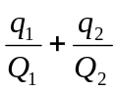……＋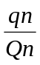≥1
式中：q₁，q₂……q_{n}——每种危险化学品实际存在量，t。
Q₁，Q₂……Q_{n}——与各危险化学品相对应的临界量，t。

3.4.1 辨识过程
根据《危险化学品重大危险源辨识》（GB18218-2018）中第4.1.2条表1、表2内容，该项目涉及的主要危险、有害物质中氧气被纳入了危险化学品重大危险源辨识范围。根据项目具体情况，乙毅利锋公司厂区设置有氧气充装及储存，因此将本项目涉及的危险化学品按2个单元（生产单元和储存单元）进行辨识。
各单元内纳入辨识范围的危险化学品情况辨识结论如下表所示：
表3-6 主要危险化学品的临界量及实际存在量
生产或储存单元 | 危险物质 | 最大量q（t） | 临界量Q（t） | 辨识 | 是否构成重大危险源
生产单元 | 氧气 | 充装厂房内临时储存的氧气实瓶最大存量为200瓶，每瓶40L，气瓶压力 15.0MPa，在此压力下氧气密度为232.9g/L，则充装间内氧气的最大存量为232.9g/L×40×200=1.86×10⁶g=1.86t。 | 200 | 1.86＜200 | 否
储存单元 | 液氧 | 液氧储罐区设置20m³的工业氧储罐1个，液氧的密度为1.14×10³kg/m³。根据《固定式真空绝热深冷压力容器 第3部分：设计》（GB/T 18442.3-2019），液氧储罐的充装系数为0.95，则液氧的质量为1.14×10³kg/m³×20m³×0.95=21.66t | 200 | 21.66＜200 | 否

3.4.2 重大危险源辨识结果
根据上表可知，毅利锋公司生产、储存单元的危险化学品的实际储存量均未构成危险化学品重大危险源。

4 评价单元及评价方法

4.1 评价单元的划分

4.1.1 评价单元的划分原则
评价单元就是在危险、有害因素识别与分析的基础上，根据评价目标和评价方法的需要，将系统分成有限的、确定范围的评价单元。
为便于评价工作的进行，有利于提高评价工作的准确性，评价单元一般以生产工艺、工艺装置、物料的特点和特征与危险、有害因素的类别、分布有机结合进行划分。

4.1.2 评价单元划分结果
根据《危险化学品经营许可证管理办法》（原国家安监总局总局第55号令，第79号令修订）、《危险化学品经营单位安全评价导则》（安监管管二字[2003]38号）的要求，将毅利锋公司危险化学品经营划分为以下5个单元进行评价：
（1）周边环境关系及总平面布置单元；
（2）充装工艺及设备设施单元；
（3）公用工程及辅助设施单元；
（4）安全管理及应急救援单元；
（5）危险化学品经营单位安全评价现场检查单元。

4.2 评价方法的选择
定性定量评价是安全评价报告的重点内容之一。安全评价方法的选择应遵循充分性、适应性、系统性、针对性和合理性的原则。在认真分析并熟悉该项目评价系统的前提下，本评价报告选择安全检查表等评价方法，详见表4-1。
（1）安全检查表
为识别和消除在类似系统的多年操作中所发现的危险，检查该项目安全设计等相关安全内容是否能够满足相应法律法规、标准规范的要求，而安全检查表是安全评价的常规方法，具有简便、实用、有效的特点，本安全现状评价报告选用安全检查表法对该项目相关内容是否满足国家、地区、行业等相关的标准、法规及标准的要求进行检查评价。
（2）作业条件危险性评价方法（LEC法）
风险矩阵是一种有效的风险管理工具，可应用于分析项目的潜在风险，也可以分析采取某种方法的潜在风险。
（3）事故后果模拟计算
事故后果是指事故中人员伤亡以及房屋、设备、物资等的财产损失，事故后果评价是指通过事故模型和计算事故后果严重度的公式，在分析过程中运用数学模型，较精确地计算出事故后果的严重度。
根据本项目的特点，本报告选择的评价方法见下表：
表4-1 评价方法选择结果表
序号 | 评价单元 | 评价方法选用 | 主要内容
1 | 周边环境关系及总平面布置单元 | 检查表 | 选址、周边环境、自然条件及总平面布置
2 | 充装工艺及设备设施单元 | 检查表、作业条件危险性评价方法（LEC法）、事故后果模拟 | 包括主要充装工艺设备设施及物料储存设施现状
3 | 公用工程及辅助设施单元 | 检查表 | 供配电设施、消防设施
4 | 安全管理及应急救援单元 | 检查表 | 安全管理及事故应急预案
5 | 危险化学品经营单位安全评价现场检查单元 | 检查表 | 现场情况

4.3 评价方法简介
（1）安全检查表法
安全检查表评价法（Safety Check List，简称SCL），是安全评价的常规方法，具有简便、实用、有效的特点，常常用于对安全生产管理，对熟知的工艺设计、物料、设备或操作规程进行分析，也可用于新开发工艺过程的早期阶段，识别和消除在类似系统的多年操作中所发现的危险。这种方法主要是依据国家、地区、行业等相关的标准、法规编制检查表，针对检查内容判断是否、有无，从而找出系统中存在的缺陷、疏漏、隐患、问题，并提出在工程设计、建设或运行过程中应注意的问题。
（2）作业条件危险性评价方法（LEC法）
作业条件危险性评价法是一种简便易行的评价方法，用来评价人们在某种具有潜在危险环境中作业的危险性。该法以被评价的环境与某些作为参考的环境进行比较为基础，采用专家“评分”的办法确定各种自变量的分数值，最后根据总的危险分数值来评价其危险性。该法已用于一些工业企业危险性的评价，取得较好效果。作业条件危险性评价法是用与系统风险有关的三种因素指标值的乘积来评价操作人员伤亡风险大小，这三种因素分别是：L（事故发生的可能性）、E（人员暴露于危险环境中的频繁程度）和C（一旦发生事故可能造成的后果）。给三种因素的不同等级分别确定不同的分值，再以三个分值和乘积D来评价作业条件危险性的大小，即：D=L×E×C，具体赋分标准如下：
1）事故发生的可能性L
表4-1 事故发生的可能性分值
分数值 | 事故发生的可能性 | 分数值 | 事故发生的可能性
10 | 完全可以预料到 | 0.5 | 很不可能，可以设想
6 | 相当可能 | 0.2 | 极不可能
3 | 可能，但不经常 | 0.1 | 实际不可能
1 | 可能性小，完全意外 | — | —
2）人员暴露于危险环境的频繁程度E
表4-2 暴露于危险环境的分值
分数值 | 频繁程度 | 分数值 | 频繁程度
10 | 连续暴露 | 2 | 每月一次暴露
6 | 每天工作时间内暴露 | 1 | 每年几次暴露
3 | 每周一次暴露 | 0.5 | 非常罕见的暴露
3）发生事故可能造成的后果C
表4-3 发生事故可能造成后果的分值
分数值 | 可能造成的后果 | 分数值 | 可能造成的后果
100 | 大灾难，许多人死亡 | 7 | 严重，重伤
40 | 灾难，数人死亡 | 3 | 重大，致残
15 | 非常严重，一人死亡 | 1 | 需要救护
4）危险性等级划分标准D
表4-4 危险性等级划分标准
危险性分值 | 危险程度 | 危险性分值 | 危险程度
＞320 | 极其危险，不能继续作业 | 20～70 | 一般危险，需要注意
160～320 | 高度危险，需立即整改 | ＜20 | 稍有危险，可以接受
70～160 | 显著危险，需要整改 | —— | ——
（3）事故后果模拟计算
事故后果是指事故中人员伤亡以及房屋、设备、物资等的财产损失，事故后果评价是指通过事故模型和计算事故后果严重度的公式，在分析过程中运用数学模型，较精确地计算出事故后果的严重度。

5 定性定量安全评价

5.1 选址、周边环境和平面布置单元评价

5.1.1 选址、周边环境和平面布置安全检查表
本节根据《工业企业总平面设计规范》（GB 50187-2012）、《建筑设计防火规范（2018年版）》（GB 50016-2014）、《化工企业安全卫生设计规范》（HG 20571-2014）、《氧气站设计规范》（GB50030-2013）、《深度冷冻法生产氧气及相关气体安全技术规程》（GB16912-2008）等标准、规范，对毅利锋公司周边环境、平面布置及建构筑物进行检查评价，具体检查情况见表5-1。
表5-1 选址、周边环境和平面布置安全检查表
序号 | 检查项目及内容 | 检查依据 | 检查记录 | 检查结果
一 | 选址
1 | 选择厂址应根据地震、软地基、湿陷性黄土、膨胀土等地质因素以及飓风、雷暴、沙暴等气象危害因素，采取可靠技术方案.避开断层、滑波、泥石流、地下溶洞等发育地区。 | 《化工企业安全卫生设计规范》HG 20571-2014  3.1.2 | 厂址不在上述区域内。 | 符合要求
2 | 厂址选择应符合国家工业布局和当地城镇总体规划及土地利用总体规划的要求。厂址选择应严格执行国家建设前期工作的有关规定。 | 《化工企业总图运输设计规范》GB 50489-2009  3.1.1 | 厂址选择符合当地规划。 | 符合要求
3 | 厂址选择应同时满足交通运输设施、能源和动力设施、防洪设施、环境保护工程及生活等配套建设用地的要求。 | GB 50489-2009  3.1.4 | 厂址交通较为方便。 | 符合要求
4 | 厂址应具有方便和经济的交通运输条件。临江、河、湖、海的厂址，通航条件能满足工厂运输要求时，应充分利用水路运输，且厂址宜靠近适于建设码头的地段。 | GB 50489-2009  3.1.6 | 厂址交通较为方便。 | 符合要求
5 | 厂址应有充足、可靠的水源和电源，且应满足企业发展需要。 | GB 50489-2009  3.1.7 | 厂区水源、电源满足充装经营需求。 | 符合要求
6 | 厂址应具有满足生产、生活及发展所必需的水源和电源。水源和电源与厂址之间的管线连接应尽量短捷，且用水、用电量（特别）大的工业企业宜靠近水源及电源地 。 | 《工业企业总平面设计规范》  GB 50187-2012  3.0.6 | 厂区水源、电源满足充装经营需求。 | 符合要求
7 | 厂址应满足适宜的地形坡度，尽量避开自然地形复杂、自然坡度大的地段，应避免将盆地、积水洼地作为厂址。 | GB 50187-2012  3.0.10 | 厂址周围地势简单不复杂。 | 符合要求
8 | 厂址应位于不受洪水、潮水或内涝威胁的地带，并应符合下列规定：  1.当厂址不可避免不受洪水、潮水、或内涝威胁的地带时，必须采取防洪、排涝 措施；  2.凡受江、河、潮、海洪水、潮水或山洪威胁的工业企业，防洪标准应符合现行国家标准《防洪标准》GB 50201的有关规定。 | GB 50187-2012  3.0.12 | 厂址不受洪水潮水或内涝威胁。 | 符合要求
9 | 下列地段和地区不应选为厂址：  1发震断层和抗震设防烈度为9度及高于9度的地震区；  2有泥石流、滑坡、流沙、溶洞等直接危害的地段；  3采矿陷落（错动）区地表界限内；  4爆破危险界限内；  5坝或堤决溃后可能淹没的地区；  6有严重放射性物质污染影响区；  7生活居住区、文教区、水源保护区、名胜古迹、风景游览区、温泉、疗养区、自然保护区和其它需要特别保护的区域；  8对飞机起落、电台通讯、电视转播、雷达导航和重要的天文、气象、地震观察以及军事设施等规定有影响的范围内；  9很严重的自重湿陷性黄土地段，厚度大的新近堆积黄土地段和高压缩性的饱和黄土地段等地质条件恶劣地段；  10具有开采价值的矿藏区；  11受海啸或湖涌危害的地区。 | GB 50187-2012  3.0.14 | 厂址不在上述区域。 | 符合要求
二 | 总平面布置
10 | 化工企业之间、化工企业与其他工矿企业、交通线站、港埠之间的卫生防护距离应满足国家现行标准《工业企业设计卫生标准GB Z1附录B和《石油化工企业卫生防护距离》SH 3093的要求，防火间距应满足现行国家标准《石油化工企业设计防火规范》GB 50160和《建筑设计防火规范》GB 50016等规范的要求。 | 《化工企业安全卫生设计规范》  HG 20571-2014  3.1.5 | 企业与周边设施之间的防火间距满足要求。 | 符合要求
11 | 总平面布置应节约集约用地，提高土地利用率。布置时并应符合下列要求：  1在符合生产流程、操作要求和使用功能的前提下，建筑物、构筑物等设施，应采用联合、集中、多层布置；  2应按企业规模和功能分区，合理地确定通道宽度；  3厂区功能分区及建筑物、构筑物的外形宜规整；  4功能分区内各项设施的布置，应紧凑、合理。 | 《工业企业总平面设计规范》  GB 50187-2012  5.1.2 | 总平面布置合理，按功能分区设置。 | 符合要求
12 | 厂区的通道宽度，应符合下列要求：  1 应符合通道两侧建筑物、构筑物及露天设施对防火、安全与卫生间距的要求；  2 应符合铁路、道路与带式输送机通廊等工业运输线路的布置要求；  3 应符合各种工程管线的布置要求；  4 应符合绿化布置的要求；  5 应符合施工、安装与检修的要求；  6 应符合竖向设计的要求；  7 应符合预留发展用地的要求。 | GB 50187-2012  5.1.4 | 厂区道路宽度设置合理。 | 符合要求
13 | 总平面布置，应合理地组织货流和人流，并应符合下列要求：  1 运输线路的布置，应保证物流顺畅、径路短捷、不折返；  2 应避免运输繁忙的铁路与道路平面交叉；  3 应使人、货分流，应避免运输繁忙的货流与人流交叉；  4 应避免进出厂的主要货流与企业外部交通干线的平面交叉。 | GB 50187-2012  5.1.8 | 总平面布置合理，合理组织货流和人流。 | 符合要求
14 | 厂区出入口的位置和数量，应根据企业的生产规模、总体规划、厂区用地面积及总平面布置等因素综合确定，并应符合下列要求：  1 出入口的数量不宜少于2个；  2 主要人流出入口宜与主要货流出入口分开设置，并应位于厂区主干道通往居住区或城镇的一侧；主要货流出入口应位于主要货流方向，应靠近运输繁忙的仓库、堆场，并应与外部运输线路连接方便；  3 铁路出入口，应具备良好的瞭望条件。 | GB 50187-2012  5.7.4 | 厂区根据实际需要设置一个主要出入口，生产区设置有智能二道门，充装厂房设有两个人员安全出口。 | 符合要求
15 | 消防车道的布置，应符合下列要求：  1 道路宜呈环状布置；  2 车道宽度不应小于4.0m；  3 应避免与铁路平交。必须平交时，应设备用车道，且两车道之间的距离，不应小于进入厂内最长列车的长度。 | GB 50187-2012  6.4.11 | 厂区设置长≥54m、宽≥13m尽头式回车场，道路宽度不小于4m。 | 符合要求
16 | 甲类仓库之间及与其他建筑、明火或散发火花地点、铁路、道路等的防火间距不应小于表3.5.1条的规定。 | GB 50016-2014，2018年版  3.3.1 | 项目未设置甲类仓库。 | 不涉及
17 | 员工宿舍严禁设置在厂房内 | GB 50016-2014，2018年版  3.3.5 | 员工宿舍未设置在厂房内。 | 符合要求
18 | 员工宿舍严禁设置在仓库内 | GB 50016-2014，2018年版  3.3.9 | 员工宿舍未设置在仓库内。 | 符合要求
19 | 厂房之间及其与乙、丙、丁、戊类仓库、民用建筑等之间的防火间距不应小于表3.4.1 的规定。 | GB 50016-2014，2018年版  3.4.1 | 毅利锋公司气体充装厂房与其他民用建筑的距离符合表3.4.1的规定。 | 符合要求
20 | 工业企业厂区总平面布置应明确功能分区，可分为生产区、非生产区、辅助生产区。 | 《工业企业设计卫生标准》  GBZ 1-2010  5.2.1.1 | 厂区总平面布置功能分区明确，具体设置详见附图—总平面布置图。 | 符合要求
21 | 产生噪声的车间，应在控制噪声发生源的基础上，对厂房的建筑设计采取减轻噪声影响的措施，注意增加隔声、吸声措施。 | GBZ 1-2010  6.3.1.6 | 充装区与办公辅助区有一定距离，可减小噪声对人员的影响。 | 符合要求
22 | 液氧储罐、低温液体储罐宜室外布置，它与各类建筑物、构筑物的防火间距应符合表3.0.4的规定。 | GB50030-2013  3.0.16 | 各低温液体储罐露天布置，与周边建构筑的距离满足要求，间距详见表2-2，具体布置情况详见附图—总平面布置图。 | 符合要求
23 | 液氧储罐与液氮、液氩储罐的间距及液氮、液氩储罐之间的间距应满足施工和维修要求，且不宜小于2m | GB16912-2008  4.3.3 | 项目各储罐布置按左述设置，其间距详见表2-2。具体情况详见附图—总平面布置图。 | 符合要求
24 | 氧气厂内各建、构筑物及设施与特定地点的防火间距应不小于GB16912表3的规定。  （注：固定容积氧气贮罐的总容积，按几何容量（m³）和设计储存压力（绝对压力，10⁵Pa）的乘积计算。液氧贮罐以 1m³液氧折合 800m³标准状态气氧计算，按本表氧气贮罐相应贮量的规定确定防火间距） | 《深度冷冻法生产氧气及相关气体安全技术规程》（GB16912-2008）第4.3.2条 | 毅利锋公司工业气体充装区域内建构筑物间距与外部间距符合相关规范要求。详见报告表5-2。 | 符合要求
三 | 建构筑物
254 | 高层厂房，甲、乙类厂房的耐火等级不应低于二级，建筑面积不大于300m²的独立甲、乙类单层厂房可采用三级耐火等级的建筑。 | 《建筑设计防火规范（2018年版）》（GB 50016-2014）3.2.2 | 厂房耐火等级为二级。 | 符合要求
26 | 高架仓库、高层仓库、甲类仓库、多层乙类仓库和储存可燃液体的多层丙类 仓库，其耐火等级不应低于二级。 | GB 50016-2014，2018年版  3.2.7 | 项目不涉及高架仓库、高层仓库、甲类仓库、多层乙类仓库和储存可燃液体的多层丙类仓库。 | 不涉及
27 | 除本规范另有规定外，厂房的层数和每个防火分区的最大允许建筑面积应符合表3.3.1 的规定。 | GB 50016-2014，2018年版  3.3.1 | 充装厂房的防火分区满足规范要求，详见报告表2-8。 | 符合要求
28 | 除本规范另有规定外，仓库的层数和面积应符合表3.3.2的规定。 | GB 50016-2014，2018年版  3.3.2 | 仓库的防火分区满足规范要求。 | 符合要求
29 | 除本规范另有规定外，不同耐火等级建筑的允许建筑高度或层数、防火分区最大允许建筑面积应符合表5.3.1的规定。 | GB 50016-2014，2018年版  5.3.1 | 门卫室、办公楼等的防火分区满足规范要求。 | 符合要求
30 | 厂房内任一点至最近安全出口的直线距离不应大于表3.7.4的规定。 | GB 50016-2014，2018年版  3.7.4 | 厂房内安全出口设置满足要求，具体设置详见附图总平面布置图。 | 符合要求
31 | 厂房内疏散楼梯、走道、门的各自总净宽度，应根据疏散人算按每100人的最小疏散净宽度不小于表3.7.5条的规定计算。但疏散楼梯的最小净宽度不宜小于1.10m，疏散走道的最小净宽度不宜小于1.40m，门的最小净宽度不宜小于0.90m。当每层疏散人数不相等时，疏散楼梯的总净宽度应分层计算。 | GB 50016-2014，2018年版  3.7.5 | 厂房内疏散楼梯、走道、门的各自总净宽度满足要求。 | 符合要求
32 | 建筑内的疏散门应符合下列规定：  1民用建筑和厂房的疏散门，应采用向疏散方向开启的平开门，不应采用推拉门、卷帘门、吊门、转门和折叠门。除甲、乙类生产车间外，人数不超过60人且每樘门的平均疏散人数不超过30人的房间，其疏散门的开启方向不限；  2仓库的疏散门应采用向疏散方向开启的平开门，但丙、丁、戊类仓库首层靠墙的外侧可采用推拉门或卷帘门；  3开向疏散楼梯或疏散楼梯间的门，当其完全开启时，不应减少楼梯平台的有效宽度；  4人员密集场所内平时需要控制人员随意出入的疏散门和设置门禁系统的建筑的外门，应保证火灾时不需使用钥匙等任何工具即能从内部易于打开，并应在显著位置设置具有使用提示的标识。 | GB 50016-2014，2018年版  6.4.11 | 安全疏散门设置符合要求 | 符合要求
33 | 氧气站的主要生产间，其围护结构上的门窗，应向外开启，并不得采用木质等可燃材料制作。 | GB50030-2013  7.0.6 | 充装厂房朝回车场一侧敞开式结构，后墙体上设置了低位通风口。 | 符合要求

5.1.2 选址、周边环境和平面布置单元评价小结
本节通过采用安全检查表评价，对毅利锋公司周边环境、平面布置及建构筑物进行检查评价。本次评价共检查33项，其中有2项不涉及，其他检查项符合要求。

5.1.3 厂内建构筑物与周边建筑物距离检查表
经安全评价人员现场测量调查，毅利锋公司围墙紧邻新型材料厂，600m处为东溪哨村，西北面280m处为澄江德瑞化工厂，北面围墙外为工业园区道路，10m外为澄江市垃圾焚烧厂，东面围墙外为1组杆高约10m的10kV架空电力线和低矮的坡地，东南面为免烧砖厂，东面为免烧砖厂办公楼。周围无生态保护区、学校以及车站码头等。厂内建构筑物与周边建筑物距离检查表5-2：

表5-2厂内建构筑物与周边建筑物距离检查表
序号 | 外部建构筑物 | 项目建构筑物名称 |  | 备注
序号 | 外部建构筑物 | 工业气体充装厂房 | 液氧储罐（20m³）
1 | 厂外道路（路边） | 15 | 15 | 标准值 | 北面工业园区道路
1 | 厂外道路（路边） | 40 | 65 | 实测值 | 北面工业园区道路
2 | 明火或散发火花地点 | 25 | 30 | 标准值 | 北面澄江市垃圾焚烧厂
2 | 明火或散发火花地点 | 42 | 53 | 实测值 | 北面澄江市垃圾焚烧厂
3 | 其他建筑物 | 10 | 12 | 标准值 | 西面新型材料厂
3 | 其他建筑物 | 57 | 120 | 实测值 | 西面新型材料厂
4 | 架空电力线 | 1.5倍杆高（15m） |  | 标准值 | 东面架空电力线，杆高约10m
4 | 架空电力线 | 27 | 20 | 实测值 | 东面架空电力线，杆高约10m
5 | 甲类厂房 | 12 | 12 | 标准值 | 南面，澄江毅利锋工贸有限公司乙炔生产、充装厂房
5 | 甲类厂房 | 39 | 67 | 实测值 | 南面，澄江毅利锋工贸有限公司乙炔生产、充装厂房
6 | 甲类仓库 | 15 | 25 | 标准值 | 南面澄江毅利锋工贸有限公司电石库
6 | 甲类仓库 | 16 | 55 | 实测值 | 南面澄江毅利锋工贸有限公司电石库
备注：
1.表中加粗部分为标准值，其下方为实测值；
2.液氧储罐按1m³液氧折合800m³标准状态气氧计算；故氧气储罐总容积为16000m³；
3.本表中的黑体部分为标准值，表中氧气充装间、液氧储罐与厂外园区道路、澄江市垃圾焚烧厂的标准值是依据《氧气站设计规范》（GB50030-2013）第3.0.4条确定；氧气充装间与乙炔生产、充装厂房距离的标准值是依据《建筑设计防火规范（2018版）》（GB50016-2014）表3.1.1确定；氧气充装间与电石库距离的标准值是依据《建筑设计防火规范（2018版）》（GB50016-2014）表3.5.1确定；液氧储罐与乙炔生产、充装厂房、电石库距离的标准值是依据《建筑设计防火规范（2018版）》（GB50016-2014）表 4.3.3确定；
4.各建构筑物起算点：1）道路-路面边缘；2）建（构）筑物-外墙轴线；3）储罐-罐外壁。

5.1.4 厂内建构筑物与周边建筑物距离检查评价小结
由上表5-2可知：周边企业、建构筑与项目建构筑物距离满足相关规范安全距离要求，且周边企业经营活动均在其围墙区域内，不会对评价项目生产经营产生影响。

5.2 充装工艺及设备设施单元评价

5.2.1充装工艺及设备设施安全检查表评价
5.2.1.1 充装工艺及设备安全检查表
（1）充装工艺及设备安全检表
本节根据《生产设备安全卫生设计总则》（GB 5083-2023）、《氧气站设计规范》（GB 50030-2013）、《气瓶充装站安全技术条件》（GB 27550-2011）、《压缩气体气瓶充装规定》（GB/T 14194-2017）、《国家发展和改革委员会令》（2011年本，2013年修正，2016年修订第36号）等标准、规范，对澄江毅利锋工贸有限公司的充装工艺及设备进行安全检查，具体检查情况见表5-3。
表5-3 充装工艺及设备安全检查表
序号 | 检查项目及内容 | 检查依据 | 检查记录 | 检查结果
 | 生产设备应通过控制系统的启动装置在规定情况下启动。 | 《生产设备安全卫生设计总则》GB 5083-2023  5.6.3 | 设备设置有安全防护装置，防止意外启动。 | 符合要求
 | 生产设备上供人员作业的操作位置应安全可靠，并满足人机交互功能的要求，其工作空间应保证作业人员的身体各部位在作业中可正常活动。危险作业点应留有安全退避空间。 | 《生产设备安全卫生设计总则》GB 5083-2023 5.7.1 | 充装厂房内设备设施布置合理。 | 符合要求
 | 应尽量选用自动化程度高的设备。危险性较大的、重要的关键性生产设备，必须由持有专业许可证的单位进行设计、制造和检验。 | 《生产过程安全卫生要求总则》  GB/T 12801-2008  5.6.1 | 项目采用的工艺为国内成熟的常规加压气化充装工艺，充装工艺基本不需要自动化控制。所选用的设备均购买于持有专业许可证的单位进行设计、制造和检验合格的设备。 | 符合要求
 | 高速旋转零部件应配置满足强度、刚度、形态和尺寸要求的防护罩，并应在设计中规定此类零部件的检查周期和更换标准。 | 《生产设备安全卫生设计总则》GB 5083-2023  6.2.1 | 电机的转动部位设置了安全防护罩。 | 符合要求
 | 氧气、氮气、氩气钢瓶的灌装应符合下列规定：  1.气态气体的灌装宜采用高压气体压缩机和充装台或钢瓶集装和灌装；  2.液态气体的灌装宜采用低温液体泵—汽化器—充装台灌装；  3.充装台前的气体管道上应设置紧急切断阀、安全阀、放空阀。 | 《氧气站设计规范》GB 50030-2013  4.0.21 | 采用低温液体泵—汽化器—充装台灌装，管道上设置有紧急切断按钮、安全阀、放空阀。 | 符合要求
 | 氧气、氮气、氩气充装台的设定应符合下列规定：  1.氧气、氮气、氩气充装台应设置有超压泄放用安全阀；  2.氧气、氮气、氩气充装台应设置有吹扫放空阀，放空管应接至室外安全处； | GB 50030-2013  4.0.23 | 设置有泄放安全阀、放空管等设施，放空管接至室外安全处。 | 符合要求
 | 灌装间、空瓶间和实瓶间均应设置防止气瓶倾倒的措施。 | GB 50030-2013  6.0.11 | 各气体充装间已设置防止气瓶倾倒的措施。 | 符合要求
 | 灌装间的充灌台应设置不小于2m、厚度大于或等于200mm的钢筋混凝土防护墙。气瓶装卸平台应设置大于平台宽度的雨蓬，雨蓬和支撑平台应采用不燃烧体。 | GB 50030-2013  7.0.8 | 各气体充装间的充灌台设置高度2m、厚度为200mm的钢筋混凝土防爆墙（防护墙）。  气瓶装卸平台设置大于平台宽度的雨蓬，雨蓬采用彩钢瓦。 | 符合要求
 | 灌瓶间、汇流排间、空瓶间、实瓶间的地坪应平整、耐磨和防滑。 | GB 50030-2013  7.0.9 | 充装厂房内地面平整、耐磨和防滑。 | 符合要求
 | 与氧气接触的仪表必须无油脂。 | GB 50030-2013  8.0.7 | 现场与氧气接触的仪表均为无油脂仪表。 | 符合要求
 | 厂区管道架空敷设时，应符合下列规定：  1 氧气管道应敷设在不燃烧体的支架上；  2 除氧气管道专用的导电线路外，其他导电线路不得与氧气管道敷设在同一支架上； | GB 50030-2013  11.0.2 | 现场氧气管道敷符合左述要求。 | 符合要求
 | 氧气管道严禁埋设在不使用氧气的建筑物、构筑物或露天堆场下面或穿过烟道。 | GB 50030-2013  11.0.3 | 氧气管道未敷设在其他建筑下面。 | 符合要求
 | 氧气管道不得穿过生活间、办公室。 | GB 50030-2013  11.0.4 | 氧气管道未穿过生活间、办公室。 | 符合要求
 | 充装站应按有关规定取得当地的质监、安监、环保和消防等管理部门批准的资质。 | 《气瓶充装站安全技术条件》  GB 27550-2011  4.1 | 项目已取得《危险化学品经营许可证》、《气瓶充装许可证》等。 | 符合要求
 | 充装站应具有与充装气体种类相适应的完好生产装置、工器具、检测手段、场地厂房，有符合安全要求的安全设施。 | GB 27550-2011  4.2 | 充装站有相应充装装置、场地及符合安全要求的安全设施。 | 符合要求
 | 充装站有一定的气体储存能力和足够数量的自有产权气瓶。 | GB 27550-2011  4.3 | 企业有产权足够数量的气瓶。 | 符合要求
 | 充装站应根据国家有关法规制度，制订相应的规章制度：  a)安全教育、培训、检查制度；  b)防火、防爆、防雷、防静电制度；  c)危险品运输、储存制度；  d)设备、压力容器、管道、计量器具的定检制度及台帐；  e)档案管理制度；  f)岗位责任制、班组管理制度；  g)紧急情况应急救援预案  h)符合国家环境保护相关规定的气体排放制度。 | GB 27550-2011  4.4 | 充装站根据国家有关法规制度，制订有相应的规章制度。 | 符合要求
 | 充装站所有设备、岗位安全操作规程要齐全。 | GB 27550-2011  4.5 | 现场制定有相对齐全的安全操作规程。 | 符合要求
 | 充装站应根据气体的特性，按照GB2894中的规定，在站内外醒目处应设置须知牌和安全标志。 | GB 27550-2011  4.6 | 充装站应根据气体的特性，在站内外醒目处设置须知牌和安全标志，但氧气充装间缺少“禁止油脂”标识。 | 部分符合
 | 充装站站址及总平面布置、厂房建筑的耐火材料等级、厂区防火间距、安全通道及消防用水量等安全防火条件应符合GB 50016 的规定。可燃气体充装站应符合相应气体的设计规范。 | GB 27550-2011  6.1 | 厂房建筑的耐火等级为二级，厂区内部防火间距满足要求。 | 符合要求
 | 充装间应设有足够泄压面积和相应的泄压设施。充装介质密度小于空气的气体充装站排气泄压设施应设在建筑物顶部，充装介质密度大于或等于空气的气体，充装站排气泄压设施应设在建筑物靠近地面的位置上。 | GB 27550-2011  6.2 | 充装厂房朝回车场一侧敞开设置，厂房屋顶为轻质彩钢瓦屋面，有足够泄压面积。 | 符合要求
 | 充装站应设置符合安全技术要求的通风、遮阳、防雷、防静电设施。 | GB 27550-2011  6.3 | 充装厂房朝回车场一侧敞开设置，充装厂房三面墙上方是是敞开的，且后墙上设置低位通风窗。  装卸平台上设置遮阳棚。  充装厂房、储罐区、办公辅助区设置防雷、防静电设施。 | 符合要求
 | 充装站的充装间与瓶库的钢瓶应分实瓶区、空瓶区布置。 | GB 27550-2011  6.5 | 充装厂房内各充装间分区布置，充装间内设充装区、实瓶区、空瓶区。 | 符合要求
 | 充装站应有专供气瓶装卸的站台或专用装卸工具。站台上存放空瓶和实瓶的区间应设立明显标记。站台上宜保留有宽度不小于2m的通道。 | GB 27550-2011  6.6 | 充装厂房朝回车场一侧设置有装卸平台，宽度2.1m，充装间空瓶区和实瓶区设置有明显标记。 | 符合要求
 | 充装站应设置可靠的防雷装置，其设计应符合GB 50057的规定。 | GB 27550-2011  6.10 | 充装站设置防雷装置，并定期进行检测，于2025年03月4日经云南省气象灾害防御技术中心检测合格，详见附件9。 | 符合要求
 | 充装设备、管道、阀件密封元件及其它附件不得选用与所装介质特性不相容的材料制造。 | GB 27550-2011  7.2 | 未选用与所装介质特性不相容的材料制造。 | 符合要求
 | 气瓶充装系统用的指针式压力表，精度不应低于1.6级，表盘直径不应小于100mm。校验周期不应超过6个月。 | 《压缩气体气瓶充装规定》  GB/T 14194-2017  5.2 | 压力表的精度为1.6级，校验周期为半年。现场各压力表于2025年1月16日经玉溪市检验检测认证院检测合格，详见附件11。 | 符合要求
 | 严禁使用国家明令禁止使用或淘汰的工艺及设备。 | 国家发展和改革委员会令（2011年本，2013年修正，2019年修订）第36号 | 现状各充装工艺及设备不属于国家明令禁止使用或淘汰的。 | 符合要求
 | 各种气体及低温液体储罐周围应设安全标志，必要时设单独防撞围栏或围墙。储罐本体应有色标。 | 《深度冷冻法生产氧气及相关气体安全技术规程》（GB16912-2008）4.4.2 | 各气体及低温液体储罐周围设安全标志，储罐区四周设防撞围栏。但氧气储罐本体色标及介质标识已褪色，不清晰。 | 部分符合
 | 液氧泵应设出口压力、轴承温度过高声光报警和自动停机装置。 | 《深度冷冻法生产氧气及相关气体安全技术规程》（GB16912-2008）  6.4.2 | 各低温泵出口设出口压力、轴承温度过高声光报警和自动停机装置。 | 符合要求
 | 低温液体气化器出口应设有温度过低报警联锁装置，气化器出口的气体温度应不低于-10℃。 | 《深度冷冻法生产氧气及相关气体安全技术规程》（GB16912-2008）  6.7.6 | 低温液体气化器出口设有温度过低报警联锁装置，气化器出口的气体温度低于-10℃。 | 符合要求
 | 低温液体泵出口止回阀应定期进行检修调整。 | 《深度冷冻法生产氧气及相关气体安全技术规程》（GB16912-2008）  6.7.11 | 各低温液体泵出口止回阀已定期进行检修调整或更换。 | 符合要求
 | 深冷低温运行的设备、容器和管道，应用铜、铝合金或不锈钢等耐低温材料制作，外设保冷层。 | 《深度冷冻法生产氧气及相关气体安全技术规程》（GB16912-2008）  4.9.3 | 20m³液氧储罐至加压泵段的管道保冷层有破损。 | 不符合
 | 液氧贮罐和输送设备的液体接口下方周围5m范围内不应有可燃物，不应铺设沥青路面，在机动输送液氧设备下方的不燃材料地面不应小于车辆的全长。 | 《氧气站设计规范》（GB50030-2013）第3.0.14 条 | 液氧储罐和输送设备的液体接口下方未放置可燃物，未铺设沥青路面。 | 符合要求
 | 混合气体气瓶首次充装，应对气瓶烘干抽空，并用合格的补充稀释气体置换，重复充装的应留有余压并在汇流装置上清洗放空。 | 《混合气体气瓶充装规定》 （GB/T34526-2017）第 7.11条 | 有相关混合气充装操作规程。 | 符合要求
（2）安全检查评价小结
本节通过采用安全检查表评价，对毅利锋公司的充装工艺及设备进行检查评价。本次评价共检查35项，其中3项不合格，需要毅利锋公司进行整改、完善：
1）根据《气瓶充装站安全技术条件》（GB 27550-2011）4.5“充装站应根据气体的特性，按照GB2894中的规定，在站内外醒目处应设置须知牌和安全标志”要求，氧气充装间缺少“禁止油脂”标识。
2）根据《深度冷冻法生产氧气及相关气体安全技术规程》（GB16912-2008）4.4.2“各种气体及低温液体储罐周围应设安全标志，必要时设单独防撞围栏或围墙。储罐本体应有色标”要求，氧气储罐本体色标及介质标识已褪色，不清晰。
3）根据《深度冷冻法生产氧气及相关气体安全技术规程》（GB16912-2008）第4.9.3条“深冷低温运行的设备、容器和管道，应用铜、铝合金或不锈钢等耐低温材料制作，外设保冷层。”要求，20m³液氧储罐至加压泵段的管道保冷层有破损。
5.2.1.2 特种设备安全检查表
（1）特种设备安全检查表
本节根据《中华人民共和国特种设备安全法》（中华人民共和国主席令第4号）、《特种设备安全监察条例》（国务院令第373号，第549号修订）、《固定式压力容器安全技术监察规程》（TSG 21-2016）等，对毅利锋公司的特种设备等进行安全检查评价。
表5-4 特种设备安全检查表
序号 | 检查内容 | 依据标准 | 检查情况 | 检查结果
1 | 特种设备出厂时，应当附有安全技术规范要求的设计文件、产品质量合格证明、安装及使用维修说明、监督检验证明等文件。 | 《特种设备安全监察条例》第二章  第十五条 | 特种设备产品合格证、检验证书等文件齐全。 | 符合要求
2 | 特种设备在投入使用前或者投入使用后30日内，特种设备使用单位应当向直辖市或者设区的市的特种设备安全监督管理部门登记。登记标志应当置于或者附着于该特种设备的显著位置。 | 《中华人民共和国特种设备安全法》  第三十三条 | 特种设备进行了使用登记。 | 符合要求
3 | 特种设备使用单位应当建立岗位责任、隐患治理、应急救援等安全管理制度，制定操作规程，保证特种设备安全运行。 | 《中华人民共和国特种设备安全法》第三十四条 | 建立有相关制度、规程。 | 符合要求
4 | 特种设备使用单位应当按照安全技术规范的定期检验要求，在安全检验合格有效期届满前1个月向特种设备检验检测机构提出定期检验要求。特种设备检验机构接到定期检验要求后，应当按照安全技术规范的要求及时进行安全性能检验。特种设备使用单位应当将定期检验标志置于该特种设备的显著位置。未经定期检验或者检验不合格的特种设备，不得继续使用。 | 《中华人民共和国特种设备安全法》  第四十条 | 特种设备进行了定期检测，检测合格，检测报告详见附件14。 | 符合要求
5 | 特种设备使用单位应当对在用特种设备进行经常性日常维护保养，并定期自行检查。  特种设备使用单位对在用特种设备应当至少每月进行一次自行检查，并作出记录。特种设备使用单位在对在用特种设备进行自行检查和日常维护保养时发现异常情况的，应当及时处理。  特种设备使用单位应当对在用特种设备的安全附件、安全保护装置、测量调控装置及有关附属仪器仪表进行定期校验、检修，并作出记录。 | 《特种设备安全监察条例》  第二十七条 | 特种设备按期进行自检并记录。 | 符合要求
6 | 锅炉、压力容器、电梯、起重机械、客运索道、大型游乐设施的作业人员及其相关管理人员（以下统称特种设备作业人员），应当按照国家有关规定经特种设备安全监督管理部门考核合格，取得国家统一格式的特种作业人员证书，方可从事相应的作业或者管理工作。 | 《特种设备安全监察条例》  第三十八条 | 特种设备作业人员持证上岗，持证人员情况详见附件7。 | 符合要求
7 | 特种设备使用单位应当对其使用的特种设备进行经常性维护保养和定期自行检查，并作出记录。  特种设备使用单位应当对其使用的特种设备的安全附件、安全保护装置进行定期校验、检修，并作出记录。 | 《中华人民共和特种设备安全法》  第三十九条 | 安全附件定期校验、检修，检验报告详见附件11和13。 | 符合要求
8 | 压力容器的使用单位，应当在工艺操作规程和岗位操作规程中，明确提出压力容器安全操作要求。操作规程至少应包括以下内容：  操作工艺参数（含工作压力、最高或者最低工作温度）；  岗位操作方法（含开、停车的操作程序和注意事项）；  运行中重点检查的项目和部位，运行中可能出现的异常现象和防止措施，以及经济情况的处置和报告程序。 | 《固定式压力容器安全技术监察规程》TSG 21-2016  7.1.3 | 现场制定有特种设备安全操作规程。 | 符合要求
9 | 使用单位应当建立压力容器装置巡检制度，并且对压力容器本体及其安全附件、装卸附件、安全保护装置、测量调控装置、附属一起仪表进行经常性维护保养。对发现的异常情况及时处理并且记录，保障在用压力容器始终处于正常使用状态。 | 《固定式压力容器安全技术监察规程》TSG 21-2016  7.1.4 | 制定有相关管理制度，并对压力容器、安全附件进行维护保养。 | 符合要求
10 | 压力容器的自行检查，包括月度检查、年度检查 | 《固定式压力容器安全技术监察规程》TSG 21-2016  7.1.5 | 对压力容器定期进行自行检查。 | 符合要求
11 | 安装场所必须有良好的通风条件或设置换气通风装置，并能安全排放液体、气体。 | 《低温液体贮运设备使用安全规则》  JB/T 6898-2015  4.2.2 | 现场各低温液体储罐露天布置，通风条件良好。 | 符合要求
12 | 安装容器的基础必须坚实牢固，并应防火耐热。 | JB/T 6898-2015  4.2.2 | 容器安装场所地基牢固。 | 符合要求
13 | 操作人员应熟悉低温液体的特性及其危害。 | JB/T 6898-2015  4.5.13 | 操作人员经培训取证。 | 符合要求
14 | 特种设备使用单位应当对特种设备作业人员进行特种设备安全、节能教育和培训，保证特种设备作业人员具备必要的特种设备安全、节能知识。特种设备作业人员在作业中应当严格执行特种设备的操作规程和有关的安全规章制度。 | 《特种设备安全监察条例》第三章  第三十九条 | 现场特种设备制定有相关操作规程及制度，各特种设备作业人员经培训后持证上岗。 | 符合要求
15 | 锅炉、压力容器、电梯、起重机械、客运索道、大型游乐设施的安装、改造、维修竣工后安装改造维修的施工单位应当在验收后30日内将有关技术资料移交使用单位，使用单位应当将其存入该特种设备的安全技术档案。 | 《特种设备安全监察条例》（2003年2月19日施行，及2009年5月1日修改决定）  第二十条 | 该公司所涉及的特种设备的技术资料档案齐全 | 符合要求
16 | 特种设备在投入使用前或者投入使用后30日内，特种设备使用单位应当向直辖市或者设区的市的特种设备安全监督管理部门登记。登记标志应当置于或者附着于该特种设备的显著位置。 | 《特种设备安全监察条例》（2003年2月19日施行，及2009年5月1日修改决定）  第二十五条 | 该公司所涉及的特种设备均进行了特种设备登记，并由澄江市市场监督管理局发放了压力容器使用登记证，详见附件15 | 符合要求
17 | 特种设备使用单位应当建立特种设备安全技术档案安全技术档案应当包括以下内容：  一、特种设备的设计文件制造单位产品质量合格证明、使用维护说明等文件以及安装技术文件和资料；  二、特种设备的定期检验和定期自行检查的记录；  三、特种设备的日常使用状况记录；  四、特种设备及其安全附件安全保护装置测量调控装置及有关附属仪器仪表的日常维护保养记录；  五、特种设备运行故障和事故记录。 | 《特种设备安全监察条例》（2003年2月19日施行，及2009年5月1日修改决定）  第二十六条 | 经资料检查，该公司有液体储罐及有关安全附件的合格检测报告 | 符合要求
18 | 特种设备使用单位应当对在用特种设备进行经常性日常维护保养并定期自行检查。  特种设备使用单位对在用特种设备应当至少每月进行一次自行检查并作出记录。特种设备使用单位在对在用特种设备进行自行检查和日常维护保养时发现异常情况的应当及时处理特种设备使用单位应当对在用特种设备的安全附件安全保护装置测量调控装置及有关附属仪器仪表进行定期校验检修并作出记录。 | 《特种设备安全监察条例》（2003年2月19日施行，及2009年5月1日修改决定）  第二十七条 | 该公司制定了《设备检维修制度》，定期对包括特种设备在内的有关设备进行巡检及维修，并设特种设备巡检记录 | 符合要求
19 | 特种设备使用单位应当按照安全技术规范的定期检验要求，在安全检验合格有效期届满前1个月向特种设备检验检测机构提出定期检验要求，检验检测机构接到定期检验要求后应当按照安全技术规范的要求及时进行检验。未经定期检验或者检验不合格的特种设备不得继续使用。 | 《特种设备安全监察条例》（2003年2月19日施行，及2009年5月1日修改决定）  第二十八条 | 经资料检查，该项目的特种设备均定期进行检验，并均在有效期内 | 符合要求
20 | 特种设备出现故障或者发生异常情况使用单位应当对其进行全面检查消除事故隐患后方可重新投入使用。 | 《特种设备安全监察条例》（2003年2月19日施行，及2009年5月1日修改决定）  第二十九条 | 该公司所涉及的特种设备均定期进行检查及检验 | 符合要求
21 | 并应当向原登记的特种设备安全监督管理部门办理注销特种设备存在严重事故隐患无改造维修价值或者超过安全技术规范规定使用年限特种设备使用单位应当及时予以报废 | 《特种设备安全监察条例》（2003年2月19日施行，及2009年5月1日修改决定）  第三十条 | 据资料检查，该项目的特种设备均未到报废时期 | 符合要求
22 | 特种设备使用单位应当制定特种设备的事故应急措施和救援预案。 | 《特种设备安全监察条例》（2003年2月19日施行，及2009年5月1日修改决定）  第三十一条 | 据资料检查，该公司制定了安全生产事故综合应急预案和专项应急预案 | 符合要求
23 | 使用登记：使用单位应当按照规定在压力容器投入使用前或者投入使用后30日内，向所在地负责特种设备使用登记的部门申请办理《特种设备使用登记证》 | 《固定式压力容器安全技术监察规程》7.1.2 | 各储罐已经办理了压力容器使用登记证，详见附件15 | 符合要求
（2）安全检查评价小结
本节通过采用安全检查表评价，对毅利锋公司的特种设备符合《中华人民共和国特种设备安全法》（中华人民共和国主席令第4号）、《特种设备安全监察条例》（国务院令第373号，第549号修订）、《固定式压力容器安全技术监察规程》（TSG 21-2016）等有关要求。

5.2.2作业条件危险性评价方法（LEC法）评价
通过充装工艺操作条件及危险性分析，可知在生产过程中危险事件发生可能性L，由于是有可能发生，因此L值取3；操作过程每周一次或偶尔暴露在危险环境中，因此E值取6；根据该作业环境中产生的危害对人体伤害和物质损失的可能程度，危险严重度C值取3。按照以上取值计算：
危险性（D）＝L×E×C
＝3×6×3
＝54
对照危险性程度分级的分数值可以得出项目各生产场所的危险性程度。按照以上方法取值，并计算D值，列入下表。
表5-5 LEC评价表
序号 | 作业名称 | L | E | C | D | 危险等级
1 | 装卸作业 | 1 | 6 | 7 | 42 | 比较危险
2 | 储气作业 | 1 | 6 | 15 | 90 | 显著危险
3 | 充装作业 | 1 | 6 | 15 | 90 | 显著危险
4 | 装车作业 | 1 | 6 | 15 | 90 | 显著危险
5 | 管线安装维修作业 | 1 | 1 | 15 | 15 | 稍有危险
6 | 泵阀作业 | 1 | 6 | 7 | 42 | 比较危险
（2）作业条件危险性评价小结
根据作业条件危险性评价结果，可知毅利锋公司充装经营过程中储气作业、充装作业、装车作业为可能显著危险等级，装卸作业、泵阀作业为可能比较危险等级，管线安装维修作业为稍有危险等级，其中若储气作业、充装作业、装车作业发生火灾爆炸、中毒窒息事故，可能造成人员伤亡，企业在生产过程中的安全工作予以高度重视，并加强场所作业的安全管理，防微杜渐，严防事故的发生。日常还要加强设备维护管理、精心操作，杜绝违章作业；不断加强对操作人员的技术、技能培训，提高操作水平和危险自救互救能力。

5.2.3 事故后果模拟计算

5.2.3.1评价方法简介
物理爆炸危险是指项目中的各种压力容器受压破裂发生气体外泄，从而产生物理能量的突然释放而形成爆炸，进而造成人身伤害和财产损失。项目中的压力容器有：工业氧储罐、液氩储罐、液氮储罐、二氧化碳储罐；氧气瓶、氩气瓶、氮气瓶、二氧化碳气瓶和混合气瓶。
一台设备在物理爆炸时能够释放出的能量大小，是该设备危险性大小的重要指标。因此，定量计算设备的物理爆炸能量是评价其物理爆炸危险性重要的、也是基本的一步。为了对物理爆炸的能量进行定量的衡量，一般是将其与标准TNT炸药的爆炸能量进行对比，即计算其TNT当量。液氧储罐物理爆炸可形成冲击波，该冲击波对距爆炸点一定距离内的人体会造成死亡或其他伤害。气瓶爆炸时，爆破能量在向外释放时以冲击波能量，碎片能量和气瓶残余变形能量三种形式表现出来。后二者所消耗的能量只占总爆破能量的 3%～15%，也就是说大部分能量是产生空气冲击波。冲击波对人体和建筑物造成的伤害和破坏是由于超压引起的。超压越大，伤害和破坏作用就越大。
项目涉及的压力容器中，从设备体积和工作压力来说，以项目20m³、0.8MPa 液氧低温储罐的物理爆炸破坏性最大，且液氧可迅速转变为800倍以上体积的氧气扩散后会增加周围环境火灾、爆炸危险性，液氧泄出会导致周围设备设施损坏和人员伤害。因此本章节仅对项目中的20m³液氧储罐的物理爆炸进行分析，其余单台压力容器发生物理爆炸的危险性均小于液氧储罐。
项目涉及的气瓶主要有氧气瓶、氩气瓶、氮气瓶、二氧化碳气瓶、混合气瓶。氧气助燃，氧气气瓶发生爆炸的可能性较大，历史上发生的气瓶爆炸事故案例较多。故选取单只40L氧气瓶进行分析。

5.2.3.2 液氧储罐爆炸事故后果模拟分析计算
（1）液氧储罐爆炸模拟分析
以项目20m³的液氧储罐发生物理爆炸来估算：
1）根据物质的特性计算其爆破能量E（kJ）。
E=[（H₁-H₂）-(S₁-S₂)T₁]W
式中：
H₁—爆炸前液氧的焓kJ/kg；查《深冷手册》得，-145kJ/kg
H₂—大气压下液氧的焓kJ/kg；查《深冷手册》得，-134kJ/kg
S₁—爆炸前液氧的熵kJ/ kg•℃; 查《深冷手册》得，0.76kJ/（kg•℃）
S₂—大气压下液氧的熵kJ/ kg•℃; 查《深冷手册》得，0.50kJ/（kg•℃）
T₁—液氧在大气压下的沸点℃；查得90.19k，即-182.96℃
W—液氧的质量kg。取满罐时21.66吨，即21660kg。
2）将爆破能量E换算成TNT当量q，（1kgTNT爆炸所放出的爆破能量为4500kJ/kg）
q=E/4500
3）求出爆炸的模拟比a
a=0.1×q^{1/3}
4）求出1000kg TNT爆炸试验中的相当距离R₀
R₀=R/a
（2）评价分析计算
1）爆破能量E计算
E=[（-145-（-134））-（0.76-0.50）×(-182.96)] ×21660 = 792097.536kg
2）爆破能量E换算成TNT当量q
q=792097.536/4500≈176kg
3）爆炸的模拟比a
a=0.1×176^{1/3}≈0.56
4）根据冲击波超压△P_{O}及与此超压相应的标准距离R_{O}；则与此超压相应距储罐的实际距离R=a•R_{O}。
表5-6 20m³液氧储罐爆炸造成人体伤害半径一览表
计算超压对人体的伤害作用
 | Ro | R
轻微损伤 0.03时的Ro | 42.5 | 23.8
听觉器观损伤 0.05时的Ro | 32.5 | 18.2
严重损伤或死亡 0.10时的Ｒo | 21.95 | 12.292
大部份人员死亡时的Ｒo | ＜21.95 | ＜12.292
表5-7 20m³液氧储罐爆炸造成建筑物破坏半径一览表
计算超压对建筑物的破坏作用
 | Ro | R
受压面门窗玻璃大部份破坏 0.015时的Ro | 66.83 | 37.4248
窗框损坏 0.02时的Ro | 59.74 | 33.4544
墙裂缝 0.03时的Ro | 42.50 | 23.8
墙大裂缝 0.05时的Ro | 32.50 | 18.2
墙大裂缝,屋瓦掉下 0.07 | 28.31 | 15.8536
木建筑厂房房柱拆断,房架松动 0.10 | 21.95 | 12.292
防震钢筋混泥土破坏,小房屋倒塌 0.20 | 16.79 | 9.4024
大型钢架结构破坏 | ＜16.79 | ＜9.4024
由上表5-6和5-7可见：根据项目总平面布置图和周边环境情况，以20m³液氧储罐为中心，在半径R=12.292m之内均可能因液氧储罐物理爆炸的冲击波超压而致暴露于此范围之内的人员死亡，受到波及的人员范围为液体储罐区附近卸液工作人员；在半径R=9.4024m之内可能因液氧储罐物理爆炸的冲击波超压而致暴露于此范围之内建筑物遭受破坏，受到波及的建筑物主要是临近的露天设备和围墙，对厂内其他建筑物和厂界外其他企业不会造成危害。

5.2.3.3氧气气瓶爆炸事故后果模拟计算
项目区域有氧气、氮气、氩气、二氧化碳气瓶物理性爆炸，TNT值氧气钢瓶相对较大，对单只40L氧气钢瓶超压物理性爆炸定量估算。
根据压缩气体容器爆破能量计算公式，氧气钢瓶物理爆炸的爆破能量可按下式计算：
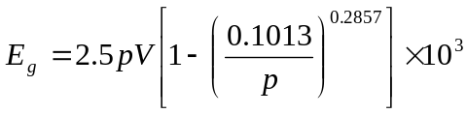
令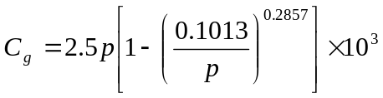
则上式可简化为：
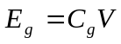
式中：Cg——常用压缩气体爆破能量系数，kJ/m³。
（1）气瓶物理爆炸能量计算
1）工作压力P = 15 MPa（表压）
2）总容积V =40L= 0.04m³
3）氧气的绝热指数K=1.4
4）工作压力下氧气的爆炸能量系数Cs=2.70×10⁴kJ / m³
5）气瓶爆炸能量E =Cs×V=2.70×10⁴×0.04 =1080 kJ
6）TNT爆热值q_{TNT} = 4.5×10³kJ / kg
7）总爆炸能量的TNT当量Q = E / q_{TNT} = 0.24 kg
8）标准炸药量Q₀ = 1000kg
9）模拟比α= ( Q / Q₀ ) ^{1/3} = (0.24 / 1000 )^{1/3} = 0.06
（2）致人死亡的伤害范围
1）致人死亡的最小冲击波超压ΔP₀= 0.05Mpa
2）与此超压相应的标准距离R₀ = 32.5m
3）与此超压相应距氧气气瓶的实际距离R =α×R₀ = 0.06×32.5 = 1.95m
4）实际距离相应的圆面积S =πR² =π×1.95² = 11.95m²
（3）致人重伤的伤害范围
1）致人重伤的最小冲击波超压ΔP₀ = 0.03Mpa
2）与此超压相应的标准距离R₀ = 42.5m
3）与此超压相应距氧气气瓶的实际距离R =α×R₀ = 0.06×42.5 = 2.55m
4）实际距离相应的圆面积S =πR² =π×2.55² = 20.43m²
（4）可致钢结构破坏的范围
1）可致钢结构破坏的最小冲击波超压ΔP₀ = 0.20Mpa
2）与此超压相应的标准距离R₀ = 17.1m
3）与此超压相应距氧气气瓶的实际距离R =α×R₀ = 0.06×17.1 = 1.03m
4）实际距离相应的圆面积S =πR² =π×1.03² = 3.33m²
（5）可致钢筋混凝土破坏的范围
1）可致钢结构破坏的最小冲击波超压ΔP₀ = 0.10Mpa
2）与此超压相应的标准距离R₀ = 22.7m
3）与此超压相应距氧气气瓶的实际距离R =α×R₀ = 0.06×22.7 = 1.36m
4）实际距离相应的圆面积S =πR² =π×1.36² = 5.81m²
（6）可致砖墙破坏的范围
1）可致钢结构破坏的最小冲击波超压ΔP₀ = 0.07Mpa
2）与此超压相应的标准距离R₀ = 27.0m
3）与此超压相应距氧气气瓶的实际距离R =α×R₀ = 0.06×27.0 = 1.62m
4）实际距离相应的圆面积S =πR² =π×1.62² = 8.24m²
（7）计算结果分析
通过以上计算可知，当气瓶发生爆炸时，其造成的事故后果主要是：
1）在半径R=1.95m、圆形面积S=11.95m²之内可致人死亡；
2）在半径R=2.55m、圆形面积S=20.43m²之内可致人重伤；
3）在半径R=1.03m、圆形面积S=3.33m²之内可致钢结构破坏；
4）在半径R=1.36m、圆形面积S=5.81m²之内可致钢混结构建（构）筑物破坏；
5）在半径R=1.62m、圆形面积S=8.24m²之内可致砖墙破坏。
从计算结果来看，一旦40L的氧气钢瓶发生物理爆炸，以爆源为中心，以1.95m为半径的半球形区域内，人员死亡；以爆源为中心，以2.55m为外半径的半环球形区域的人员受重伤。以1.03m为半径的半球形区域内的建筑物都将遭到严重破坏；以爆源为中心，以1.36m为内半径，以1.62m为外半径的半环球形区域的钢混结构建（构）筑物、砖墙会破坏。

5.3 重大安全隐患判定
（1）重大生产安全事故隐患判定
本节根据《国家安全监管总局关于印发<化工和危险化学品生产经营单位重大生产安全事故隐患判定标准（试行）><烟花爆竹生产经营单位重大生产安全事故隐患判定标准（试行）>的通知》（安监总管三[2017]121号）有关内容，对澄江毅利锋工贸有限公司进行重大安全隐患判定：
表5-8 重大生产安全事故隐患判定表
序号 | 判定标准 | 企业实际情况 | 判定结果 | 备注
1 | 危险化学品生产、经营单位主要负责人和安全生产管理人员未依法经考核合格。 | 主要负责人、安全管理人员经考核合格，持证上岗 | 否
2 | 特种作业人员未持证上岗。 | 特种作业人员均持证上岗 | 否
3 | 涉及“两重点一重大”的生产装置、储存设施外部安全防护距离不符合国家标准要求。 | 不涉及 | 否
4 | 涉及重点监管危险化工工艺的装置未实现自动化控制，系统未实现紧急停车功能，装备的自动化控制系统、紧急停车系统未投入使用。 | 不涉及 | 否
5 | 构成一级、二级重大危险源的危险化学品罐区未实现紧急切断功能；涉及毒性气体、液化气体、剧毒液体的一级、二级重大危险源的危险化学品罐区未配备独立的安全仪表系统。 | 不构成重大危险源 | 否
6 | 全压力式液化烃贮罐未按国家标准设置注水措施。 | 不涉及 | 否
7 | 液化烃、液氨、液氯等易燃易爆、有毒有害液化气体的充装未使用万向管道充装系统。 | 澄江毅利锋工贸有限公司工业气体充装经营项目不涉及易燃易爆有毒气体充装 | 否
8 | 光气、氯气等剧毒气体及硫化氢气体管道穿越除厂区(包括化工园区、工业园区）外的公共区域。 | 不涉及 | 否
9 | 地区架空电力线路穿越生产区且不符合国家标准要求。 | 无架空电力线路跨越 | 否
10 | 在役化工装置未经正规设计且未进行安全设计诊断。 | 公司充装装置经有资质的设计单位进行设计，并通过验收 | 否
11 | 使用淘汰落后安全技术工艺、设备目录列出的工艺、设备。 | 未使用淘汰落后的工艺和设备 | 否
12 | 涉及可燃和有毒有害气体泄漏的场所未按国家标准设置检测报警装置，爆炸危险场所未按国家标准安装使用防爆电气设备。 | 按《爆炸危险环境电力装置设计规范》（GB50058-2014）规定，工业气体充装区域不涉及爆炸性气体和粉尘混合物的环境，不属于爆炸危险区域。但企业提高要求选用了防爆电气设备，并按要求设置氧浓度检测报警装置。 | 否
13 | 控制室或机柜间面向具有火灾、爆炸危险性装置一侧不满足国家标准关于防火防爆的要求。 | 毅利锋公司集中控制室设置于办公楼一楼南侧，办公区与生产区已分隔开。 | 否
14 | 化工生产装置未按国家标准要求设置双重电源供电，自动化控制系统未设置不间断电源。 | 公司设置有50kW柴油发电机为备用电源，控制系统设置有UOS电源 | 否
15 | 安全阀、爆破片等安全附件未正常投用。 | 安全阀正常投入使用，并定期进行校验 | 否
16 | 未建立与岗位相匹配的全员安全生产责任制或者未制定实施生产安全事故隐患排查治理制度。 | 制定有较为完善的安全生产责任制 | 否
17 | 未制定操作规程和工艺控制指标。 | 制定有相应操作规程和工艺控制指标 | 否
18 | 未按照国家标准制定动火、进入受限空间等特殊作业管理制度，或者制度未有效执行。 | 制定有相关安全管理制度 | 否
19 | 新开发的危险化学品生产工艺未经小试、中试、工业化试验直接进行工业化生产；国内首次使用的化工工艺未经过省级人民政府有关部门组织的安全可靠性论证；新建装置未制定试生产方案投料开车；精细化工企业未按规范性文件要求开展反应安全风险评估。 | 不涉及 | 否
20 | 未按国家标准分区分类储存危险化学品，超量、超品种储存危险化学品，相互禁配物质混放混存。 | 现场按要求分区分品种储存危险化学品 | 否
（2）重大生产安全事故隐患判定结果
根据《国家安全监管总局关于印发<化工和危险化学品生产经营单位重大生产安全事故隐患判定标准（试行）><烟花爆竹生产经营单位重大生产安全事故隐患判定标准（试行）>的通知》（安监总管三[2017]121号）有关内容进行判定，毅利锋公司不存在重大生产安全事故隐患。

5.4 公用工程及辅助设施单元评价

5.4.1 供配电系统安全评价
（1）供配电系统安全检查表
本节根据《低压配电设计规范》（GB 50054-2011）、《供配电系统设计规范》（GB 50052-2009）、《建筑电气工程施工质量验收规范》（GB 50303-2015）等标准、规范的要求，对毅利锋公司配电系统进行安全检查，具体检查情况见表5-9。
表5-9 供配电系统安全检查表
序号 | 检查项目及内容 | 检查依据 | 检查情况 | 检查结果
1 | 电力负荷应根据对供电可靠性的要求及中断供电在政治、经济上所造成损失或影响的程度进行分级，并应符合下列规定：  1、符合下列情况之一时，应视为二级负荷：  1)中断供电将在经济上造成较大损失时；  2)中断供电将影响较重要用电单位的正常工作；  2、不属于一级和二级负荷者应为三级负荷。 | GB 50052-2009  3.0.1 | 本项目用电负荷为三级负荷 | 符合要求
2 | 带电导体系统的型式，宜采用单相二线制、两相三线制、三相三线制和三线四线制。低压配电系统接地型式，可采用TN系统、TT系统和IT系统 | GB 50052-2009  7.0.1 | 采用TN-S系统 | 符合要求
3 | 一般条件下，用电产品的周围应留有足够的安全通道及工作空间，且不应堆放易燃、易爆和腐蚀性物品。 | 《用电安全导则》GB/T 13869-2017  5.1.1 | 用电设备周围未堆放易燃、易爆物料 | 符合要求
4 | 在爆炸性环境内，电气设备应根据下列因素进行选择：  1 爆炸危险区域的分区；  2 可燃性物质和可燃性粉尘的分级；  3 可燃性物质的引燃温度；  4 可燃性粉尘云、可燃性粉尘层的最低引燃温度。 | 《爆炸危险环境电力装置设计规范》GB 50058-2014  5.2.1 | 项目现场不涉及可燃性物质 | 符合要求
5 | 爆炸危险环境内采用的低压电缆和绝缘导线，其额定电压必须高于线路的工作电压，且不得低于500V，绝缘导线必须敷设于钢管内。 | 《电气装置安装工程 爆炸和火灾危险环境电气装置施工及验收规范》  GB 50257-2014  5.1.3 | 项目现场电源线路穿套管敷设 | 符合要求
6 | 无铠装的电缆在屋内明敷，除明敷在电气专用房间外，水平敷设时，与地面的距离不应小于2.5m；垂直敷设时，与地面的距离不应小于1.8m；当不能满足上述要求时，应采取防止电缆机械损伤的措施。 | GB 50054-2011  7.6.8 | 电缆穿管进行保护 | 符合要求
7 | 具有爆炸和火灾危险环境的防雷建筑物检测间隔时间为6个月，其他防雷建筑物检测间隔时间为12个月。 | 《建筑物防雷装置检测技术规范》  GB/T 21431-2015  6 | 防雷设施于2025年03月4日经云南省气象灾害防御技术中心检测合格，详见附件9 | 符合要求
8 | 用电产品的测试及维修应根据情况采取全部停电、部分停电和不停电3种方式，并设置安全警示标志及采取相应的安全措施，并由专业人员进行，非专业人员不得从事电气设备和电气装置的维修，但属于正常更换易损件情况除外；涉及公众安全的用电产品，其相应活动应由具有相应资格的人员按规定进行。 | 《用电安全导则》GB/T 13869-2017 6 | 毅利锋公司设置有安全警示标志和相应的安全措施 | 符合要求
9 | 建立全覆盖的视频监控系统。监控部位主要是充装台（充装作业、检漏）、充装站出入口等。 | 《危险化学品经营企业安全技术基本要求》（GB18265-2019）第 4.3.6 条 | 毅利锋公司工业气体充装区域设置视频监控系统，基本做到全覆盖 | 符合要求
（2）供配电系统单元评价小结
本节通过采用安全检查表评价，对供配电系统进行检查评价。本次评价共检查9项，全部符合要求。

5.4.2 消防系统安全评价
（1）消防系统安全检查表
本节根据《中华人民共和国消防法》（中华人民共和国第6号主席令，中华人民共和国81主席令修改，2021年4月29日第十三届全国人民代表大会常务委员会第二十八次会议修改，2021 年 4 月29日施行）、《建筑灭火器设计配置规范》（GB 50140-2005）、《建筑设计防火规范（2018年版）》（GB 50016-2014）等标准、规范的要求，对毅利锋公司的消防系统进行安全检查，具体检查情况见表5-10。
5-10 消防系统安全检查表
序号 | 评价内容 | 评价依据 | 评价记录 | 评价结果
1 | 按照国家标准、行业标准配置消防设施、器材，设置消防安全标志，并定期组织检验、维修，确保完好有效； | 《中华人民共和国消防法》  第十六条 | 消防设施、器材配置符合要求，均完好有效，并设有消防安全标志 | 符合要求
2 | 保障疏散通道、安全出口、消防车通道畅通，保证防火防烟分区、防火间距符合消防技术标准； | 《中华人民共和国消防法》  第十六条 | 消防车道畅通 | 符合要求
3 | 消防产品必须符合国家标准；没有国家标准的，必须符合行业标准。禁止生产、销售或者使用不合格的消防产品以及国家明令淘汰的消防产品。 | 《中华人民共和国消防法》  第二十四条 | 未使用不符合标准的灭火器 | 符合要求
4 | 工厂、仓库区内应设置消防车道。高层厂房，占地面积大于3000m²的甲、乙、丙类厂房或占地面积大于1500m²的乙、丙类仓库，应设置环形消防车道，确有困难时，应沿建筑物的两个长边设置消防车道。 | 《建筑设计防火规范（2018年版）》（GB 50016-2014）第7.1.3条 | 厂区设置有消防通道 | 符合要求
5 | 消防车道应符合下列要求：  1车道的净宽度和净空高度均不应小于4.0m；  2转弯半径应满足消防车转弯的要求  3消防车道与建筑之间不应设置妨碍消防车操作的树木、架空管线等障碍物 | 《建筑设计防火规范（2018年版）》（GB 50016-2014）第7.1.8条 | 消防车道按要求设置 | 符合要求
6 | 环形消防车道至少应有两处与其它车道连通。尽头式消防车道应设置回车道或回车场，回车场的面积不应小于12.0m×12.0m；供重型消防车使用时，不宜小于18.0m×18.0m。 | 《建筑设计防火规范（2018年版）》（GB 50016-2014）第7.1.9条 | 消防车道按要求设置 | 符合要求
7 | 在同一灭火器配置场所，当选用两种或两种以上类型灭火器时，应采用灭火剂相容的灭火器。 | 《建筑灭火器配置设计规范》GB 50140-2005第4.1.3条 | 灭火器选用满足要求 | 符合要求
8 | 灭火器应设置在位置明显和便于取用的地点,且不得影响安全疏散。 | 《建筑灭火器配置设计规范》GB 50140-2005第5.1.1条 | 毅利锋公司灭火器设置明显位置，便于取用，且不影响安全疏散 | 符合要求
9 | 灭火器不得设置在超出其使用温度范围的地点。 | 《建筑灭火器配置设计规范》GB 50140-2005第5.1.5条 | 设置地点较为合理 | 符合要求
10 | 设置在火灾场所的灭火器，其最大保护距离应符合GB50140－2005表5.2.1、5.2.2的规定。 | 《建筑灭火器配置设计规范》GB 50140-2005第5.2条 | 灭火器最大保护距离符合规定 | 符合要求
11 | 一个计算单元内配置的灭火器数量不得少于2具。每个设置点的灭火器数量不宜多于5具。 | 《建筑灭火器配置设计规范》GB 50140-2005第6.1.1、6.1.2条 | 工业气体充装区域内灭火器数量基本满足要求 | 符合要求
12 | 每个灭火器设置点实配灭火器的灭火级别和数量不得小于最小需配灭火级别和数量的计算值。 | 《建筑灭火器配置设计规范》GB 50140-2005第7.1.2条 | 灭火器数量基本满足要求 | 符合要求
（2）消防系统评价结果
本节通过采用安全检查表，对毅利锋公司消防系统进行检查评价。本次评价共检查12项，全部符合要求。

5.4.3 储存设施安全评价
（1）储存设施安全检查表
本节根据《危险化学品仓库储存通则》（GB15603-2022）、《建筑设计防火规范（2018年版）》（GB 50016-2014）、《气瓶搬运、装卸、储存和使用安全规定》（GB/T 34525-2017）等标准、规范的要求，对毅利锋公司储存设施进行安全检查，具体检查情况见表5-11。
表5-11 储存设施安全检查表
序号 | 检查项目及内容 | 检查依据 | 检查情况 | 检查结果
1 | 甲、乙类生产场所（仓库）不应设置在地下或半地下。 | 建筑设计防火规范（2018年版）》（GB 50016-2014）第3.3.4条 | 不涉及 | 符合要求
2 | 危险化学品仓库应采用隔离储存、隔开储存、分离储存的方式对危险化学品进行储存。 | 《危险化学品仓库储存通则》（GB15603-2022）第5.1条 | 现场已根据危险品性能划分区域分区、分类贮存 | 符合要求
3 | 危险化学品储存应满足危险化学品分类、包装、储存方式及消防要求。 | GB 15603-2022  5.4 | 现场各低温液体储罐、气瓶储存符合分类、包装、储存方式及消防要求 | 符合要求
4 | 危险化学品仓库管理人员应具备危险化学品储存管理范围相关的安全知识和管理能力。 | GB 15603-2022第12.2条 | 企业安全管理人员经培训考核合格后持证上岗 | 符合要求
5 | 有爆炸危险的厂房或厂房内有爆炸危险的部位应设置泄压设施。 | 《建筑设计防火规范（2018年版）》（GB 50016-2014）第3.6.12条 | 充装厂房朝回车场一侧敞开设置，屋顶为轻质彩钢瓦屋面，满足泄压要求 | 符合要求
6 | 气瓶的安全附件应齐全，应在规定的检验有效期内并符合安全要求； | 《气瓶搬运、装卸、储存和使用安全规定》GB/T 34525-2017第8.1.1条 | 气瓶的安全附件齐全，在规定的检验有效期内，符合安全要求 | 符合要求
7 | 入库的空瓶、实瓶和不合格瓶应分别存放，并有明显区域和标志。 | GB/T 34525-2017第8.2.2条 | 空瓶和实瓶分开储存，设置有明显标志 | 符合要求
8 | 有毒、可燃气体的库房和氧气及惰性气体的库房，应设置相应气体的危险性浓度检测报警装置。 | GB/T 34525-2017第8.2.8条 | 现场未涉及有毒、可燃气体。项目未涉及独立的库房，是在各气体充装间内分区布置，且充装厂房朝回车场一侧敞开设置，充装厂房后墙上设置低位通风口，通风良好 | 符合要求
（2）储存设施单元评价结果
本节通过采用安全检查表，对毅利锋公司储存设施进行检查评价。本次评价共检查8项，全部符合要求。

6 安全管理单元评价

6.1 安全管理安全评价
（1）安全管理安全检查表
本节根据《中华人民共和国安全生产法》、《生产经营单位安全培训规定》、《用人单位劳动防护用品管理规范》等法律、法规的要求，对毅利锋公司安全管理现状进行检查评价，具体检查情况见表6-1。
表6-1 安全管理安全检查表
序号 | 评价内容 | 评价依据 | 评价记录 | 评价结果
1 | 生产经营单位主要负责人和安全生产管理人员初次安全培训时间不得少于32学时。每年再培训时间不得少于12学时。 | 《生产经营单位安全培训规定》第九条 | 主要负责人、安全管理人员经过培训并持证上岗 | 符合要求
2 | 生产经营单位的特种作业人员必须按照国家有关规定经专门的安全作业培训，取得相应资格，方可上岗作业。 | 《中华人民共和国安全生产法》  第三十条 | 公司特种作业委托有相关资质的公司进行 | 符合要求
3 | 生产经营单位对重大危险源应当登记建档，进行定期检测、评估、监控，并制定应急预案，告知从业人员和相关人员在紧急情况下应当采取的应急措施。  生产经营单位应当按照国家有关规定将本单位重大危险源及有关安全措施、应急措施报有关地方人民政府应急管理部门和有关部门备案。有关地方人民政府应急管理部门和有关部门应当通过相关信息系统实现信息共享。 | 《中华人民共和国安全生产法》  第四十条 | 项目不构成危险化学品成重大危险源 | 符合要求
4 | 生产经营单位应当建立安全风险分级管控制度，按照安全风险分级采取相应的管控措施。  生产经营单位应当建立健全并落实生产安全事故隐患排查治理制度，采取技术、管理措施，及时发现并消除事故隐患。事故隐患排查治理情况应当如实记录，并通过职工大会或者职工代表大会、信息公示栏等方式向从业人员通报。其中，重大事故隐患排查治理情况应当及时向负有安全生产监督管理职责的部门和职工大会或者职工代表大会报告。  县级以上地方各级人民政府负有安全生产监督管理职责的部门应当将重大事故隐患纳入相关信息系统，建立健全重大事故隐患治理督办制度，督促生产经营单位消除重大事故隐患。 | 《中华人民共和国安全生产法》  第四十一条 | 有隐患排查和隐患整改方面的安全管理制度 | 符合要求
5 | 生产经营单位应当教育和督促从业人员严格执行本单位的安全生产规章制度和安全操作规程；并向从业人员如实告知作业场所和工作岗位存在的危险因素、防范措施以及事故应急措施。  生产经营单位应当关注从业人员的身体、心理状况和行为习惯，加强对从业人员的心理疏导、精神慰藉，严格落实岗位安全生产责任，防范从业人员行为异常导致事故发生。 | 《中华人民共和国安全生产法》  第四十四条 | 建立有相关制度，各作业场所有管理人员监督制度、规程的执行 | 符合要求
6 | 生产经营单位的安全生产管理人员应当根据本单位的生产经营特点，对安全生产状况进行经常性检查；对检查中发现的安全问题，应当立即处理；不能处理的，应当及时报告本单位有关负责人，有关负责人应当及时处理。检查及处理情况应当如实记录在案。  生产经营单位的安全生产管理人员在检查中发现重大事故隐患，依照前款规定向本单位有关负责人报告，有关负责人不及时处理的，安全生产管理人员可以向主管的负有安全生产监督管理职责的部门报告，接到报告的部门应当依法及时处理。 | 《中华人民共和国安全生产法》  第四十六条 | 制定有安全检查制度，并定期进行安全检查 | 符合要求
7 | 生产经营单位必须依法参加工伤保险，为从业人员缴纳保险费。  国家鼓励生产经营单位投保安全生产责任保险；属于国家规定的高危行业、领域的生产经营单位，应当投保安全生产责任保险。具体范围和实施办法由国务院应急管理部门会同国务院财政部门、国务院保险监督管理机构和相关行业主管部门制定。 | 《中华人民共和国安全生产法》  第五十一条 | 依法为员工购买了保险，详见附件16 | 符合要求
8 | 生产经营单位必须为从业人员提供符合国家标准或者行业标准的劳动防护用品，并监督、教育从业人员按照使用规则佩戴、使用。 | 《用人单位劳动防护用品管理规范》第四十五条 | 公司为从业人员配备有劳动防护用品，发放记录详见附件18 | 符合要求
9 | 企业主要负责人、分管安全负责人和安全生产管理人员必须具备与其从事的生产经营活动相适应的安全生产知识和管理能力，依法参加安全生产培训，并经考核合格，取得安全合格证书。  企业分管安全负责人、分管生产负责人、分管技术负责人应当具有一定的化工专业知识或者相应的专业学历，专职安全生产管理人员应当具备国民教育化工化学类（或安全工程）中等职业教育以上学历或者化工化学类中级以上专业技术职称。 | 《危险化学品生产企业安全生产许可证实施办法》第十六条 | 澄江毅利锋工贸有限公司工业气体充装经营项目主要负责人为陈欣蕾，学历为大学本科财务管理专业，已经过培训，取得安全生产知识和管理能力考核合格证；安全员为饶顺云，学历为高中，已经过培训，取得安全生产知识和管理能力考核合格证；但由于毅利锋公司乙炔生产区和工业气体充装区为统一管理，建议企业主要负责人和安全员提升学历，进行化工化学类相关专业的学习和培训，并取得相应的专业学历。 | 符合要求
（2）安全管理单元评价小结
本节通过采用安全检查表，对澄江毅利锋工贸有限公司安全管理现状进行评价。本次评价共检查9项内容全部符合《中华人民共和国安全生产法》、《生产经营单位安全培训规定》等法律、法规的有关要求。

6.2 应急救援预案安全评价
（1）应急救援单元安全检查表
本节根据《生产安全事故应急条例》（国务院令第708号）、《生产安全事故应急预案管理办法》（2016年6月3日国家安全生产监督管理总局令第88号公布，根据2019年7月11日应急管理部令第2号《应急管理部关于修改<生产安全事故应急预案管理办法>的决定》修正）、应急管理部关于修改《生产安全事故应急预案管理办法》的决定（应急管理部令第2号）、《生产经营单位生产安全事故应急预案编制导则》（GB/T 29639-2020）等有关要求，对毅利锋公司应急救援进行检查评价，具体检查情况见表6-2。
表6-2 事故应急救援安全检查表
序号 | 评价内容 | 评价依据 | 评价记录 | 评价结果
1 | 生产经营单位应急预案分为综合应急预案、专项应急预案和现场处置方案。生产经营单位应根据有关法律、法规和相关标准，结合本单位组织管理体系、生产规模和可能发生的事故特点，科学合理确立本单位的应急预案体系，并注意与其他类别应急预案相衔接。 | 《生产经营单位生产安全事故应急预案编制导则》GB/T 29639-2020  5.1 | 已按照要求编制应急预案，详见附件21 | 符合要求
2 | 生产经营单位主要负责人负责组织编制和实施本单位的应急预案，并对应急预案的真实性和实用性负责；各分管负责人应当按照职责分工落实应急预案规定的职责。 | 《生产安全事故应急预案管理办法》第五条 | 编制了应急预案，详见附件21 | 符合要求
3 | 生产经营单位应急预案分为综合应急预案、专项应急预案和现场处置方案。 | 生产安全事故应急预案管理办法》  第六条 | 有相关内容 | 符合要求
4 | 编制应急预案前，编制单位应当进行事故风险评估和应急资源调查。 | 生产安全事故应急预案管理办法》  第十条 | 有相关内容 | 符合要求
5 | 生产经营单位应当在编制应急预案的基础上，针对工作场所、岗位的特点，编制简明、实用、有效的应急处置卡。 | 生产安全事故应急预案管理办法》  第十九条 | 公司已按相关要求执行 | 符合要求
6 | 应急预案演练结束后，应急预案演练组织单位应当对应急预案演练效果进行评估，撰写应急预案演练评估报告，分析存在的问题，并对应急预案提出修订意见。 | 生产安全事故应急预案管理办法》  第三十四条 | 公司应急预案演练结束后，对应急预案演练效果进行评估，撰写应急预案演练评估报告，详见附件29 | 符合要求
7 | 生产经营单位应当按照应急预案的规定，落实应急指挥体系、应急救援队伍、应急物资及装备，建立应急物资、装备配备及其使用档案，并对应急物资、装备进行定期检测和维护，使其处于适用状态。 | 生产安全事故应急预案管理办法》  第三十八条 | 公司按相关要求执行 | 符合要求
8 | 生产经营单位应当根据有关法律、法规、规章和相关标准，结合本单位组织管理体系、生产规模和可能发生的事故特点，与相关预案保持衔接，确立本单位的应急预案体系，编制相应的应急预案，并体现自救互救和先期处置等特点 | 应急管理部关于修改《生产安全事故应急预案管理办法》的决定（应急管理部令第2号）  第六条 | 有相关内容 | 符合要求
9 | 生产经营单位的应急预案经评审或者论证后，由本单位主要负责人签署，向本单位从业人员公布，并及时发放到本单位有关部门、岗位和相关应急救援队伍。 | 应急管理部关于修改《生产安全事故应急预案管理办法》的决定（应急管理部令第2号）  第八条 | 公司已按相关要求执行 | 符合要求
10 | 易燃易爆物品、危险化学品等危险物品的生产、经营、储存、运输单位，矿山、金属冶炼、城市轨道交通运营、建筑施工单位，以及宾馆、商场、娱乐场所、旅游景区等人员密集场所经营单位，应当在应急预案公布之日起20个工作日内，按照分级属地原则，向县级以上人民政府应急管理部门和其他负有安全生产监督管理职责的部门进行备案，并依法向社会公布。 | 应急管理部关于修改《生产安全事故应急预案管理办法》的决定（应急管理部令第2号）  第十条 | 项目应急预案于2022年06月在澄江市应急管理局进行备案登记，详见附件22 | 符合要求
11 | 生产经营单位应当针对本单位可能发生的生产安全事故的特点和危害，进行风险辨识和评估，制定相应的生产安全事故应急救援预案，并向本单位从业人员公布。 | 《生产安全事故应急条例》  第十五条 | 编制的应急预案有相应的内容，并向从业人员公布 | 符合要求
12 | 生产经营单位应当对从业人员进行应急教育和培训，保证从业人员具备必要的应急知识，掌握风险防范技能和事故应急措施。 | 《生产安全事故应急条例》  第十五条 | 对从业人员进行教育和培训 | 符合要求
13 | 生产经营单位每年至少组织1次生产安全事故应急救援预案演练，每半年至少组织1次现场处置方案演练。 | 《云南省生产经营单位安全生产责任规定》  第二十七条 | 组织从业人员进行应急演练，演练记录详见附件29 | 符合要求
14 | 生产经营单位应当按照应急预案的规定，落实应急指挥体系、应急救援队伍、应急物资及装备，建立应急物资、装备配备及其使用档案，并对应急物资、装备进行定期检测和维护，使其处于适用状态。 | 总局令第88号  第三十八条 | 应急物资及装备定期维护 | 符合要求
（2）应急救援预案评价小结
本节通过采用安全检查表，对毅利锋公司应急救援进行检查评价。本次评价共检查14项，全部符合《生产安全事故应急条例》（国务院令第708号）、《生产安全事故应急预案管理办法》（2016年6月3日国家安全生产监督管理总局令第88号公布，根据2019年7月11日应急管理部令第2号《应急管理部关于修改<生产安全事故应急预案管理办法>的决定》修正）、应急管理部关于修改《生产安全事故应急预案管理办法》的决定（应急管理部令第2号）、《生产经营单位生产安全事故应急预案编制导则》（GB/T 29639-2020）等有关要求。

6.3 危险化学品经营单位安全单元评价

6.3.1 危险化学品经营单位安全评价现场检查表
按照《危险化学品经营单位安全评价导则》的要求，运用“危险化学品经营单位安全评价现场检查表”进行评价，检查过程见表6-3：
表6-3 危险化学品经营单位安全评价现场检查表
项目 | 检 查 内 容 | 类别 | 检查记录 | 结论
一  安  全  管  理  制  度 | 1.有各级各类人员的安全管理责任制。 | A | 有安全管理责任制 | 符合要求
一  安  全  管  理  制  度 | 2.有健全的安全管理（包括教育培训、防火、动火、用火、检修、废弃物处理）制度，经营剧毒化学品的需有剧毒化学品的管理内容（包括剧毒物品的“双人双锁”制等）。 | A | 有安全管理制度 | 符合要求
一  安  全  管  理  制  度 | 3.有完善的经营、销售（包括采购、出入库登记、验收、发放、出售等）管理制度，经营剧毒化学品的需有剧毒化学品的管理内容（包括销售剧毒化学品的登记和查验准购证等）。 | A | 有经营、销售管理制度 | 符合要求
一  安  全  管  理  制  度 | 4.建立安全检查（包括巡回检查、夜间和节假日值班）制度。 | B | 有安全检查制度 | 符合要求
一  安  全  管  理  制  度 | 5.有符合国家标准《易燃易爆性商品储藏养护技术条件》（GB17914-2013）、《腐蚀性商品储藏养护技术条件》（GB17915-2013）、《毒害性商品储藏养护技术条件》（GB17916-2013）的仓储物品储藏养护制度。 | B | 有相关养护制度 | 符合要求
一  安  全  管  理  制  度 | 6.有各岗位（包括装卸、搬运、劳动保护用品的佩戴和防火花工具使用等）安全操作规程。 | A | 已建立各岗位安全操作规程 | 符合要求
一  安  全  管  理  制  度 | 7.有事故应急救援措施；构成重大危险源的，建立事故应急救援预案，内容一般包括：应急处理组织与职责、事故类型和原因、事故防范措施、事故应急处理原则和程序、事故报警和报告、工程抢险和医疗救护、演练等。 | B | 项目不构成危险化学品重大危险源，但已编制有生产安全事故应急救援预案 | 符合要求
二  安  全  管  理  组  织 | 1.有安全管理机构或者配备专职安全管理人员；从业人员在10人以下的，有专职或兼职安全管理人员；个体工商户可委托具有国家规定资格的人员提供安全管理服务。 | A | 有专职安全管理人员 | 符合要求
二  安  全  管  理  组  织 | 2.大中型仓库应有专职或义务消防队伍，制定灭火预案并经常进行消防演练。 | B | 未涉及
二  安  全  管  理  组  织 | 3.仓库应确定一名主要管理人员为安全负责人，全面负责仓库安全管理工作。 | B | 公司总经理为该公司的安全负责人 | 符合要求
三  从  业  人  员  要  求 | 1.单位主要负责人和安全管理人员经县级以上地方人民政府安全生产监督管理部门考核合格，取得上岗资格。 | A | 主要负责人、安全管理人员已取得证书，详见附件19和20 | 符合要求
三  从  业  人  员  要  求 | 2.其他从业人员经本单位专业培训或委托专业培训，并经考核合格，取得上岗资格。 | B | 经过考核合格并取得上岗资格 | 符合要求
三  从  业  人  员  要  求 | 3.特种作业人员经有关监督管理部门考核合格，取得上岗资格。 | A | 公司特种设备作业人员经过考核合格并取得上岗资格证，详见附件7和17 | 符合要求
四  仓  储  场  所  要  求 | 1.从事批发业务的单位应有公安消防部门验收合格的专用仓库（自有或租用）。所经营的危险化学品不得存放在业务经营场所。没有也不租赁储存场所从事批发业务的单位不得将所经营的危险化学品存放在业务经营场所。 | A | 不涉及
四  仓  储  场  所  要  求 | 2.零售业务店面与繁华商业区或居住人口的距离应在500m以上，也可采取措施满足安全防护要求。店面经营面积（不含库房）应不小于60m²。 | B | 未涉及
四  仓  储  场  所  要  求 | 3.零售业务的店面内不得设有生活设施；只许存放民用小包装的危险化学品，其存放总量不得超过1t，禁忌物料不能混放；综合性商场（含建材市场）所经营的危险化学品应专柜存放。 | B | 未涉及
四  仓  储  场  所  要  求 | 4.零售业务的店面与存放危险化学品的库房（或罩棚）应有实墙相隔。库房内单一品种存放量不能超过500kg，总质量不能超过2t。 | B | 未涉及
四  仓  储  场  所  要  求 | 5.零售业务店面的备货库房经公安消防部门验收合格。 | A | 未涉及
四  仓  储  场  所  要  求 | 6.大型仓库（库房或货场总面积大于9000m²）、中型仓库（库房或货场总面积在550m²–9000m²之间）应在远离市区和居民区的主导风向的下风向和河流下游的地域。 | B | 未涉及
四  仓  储  场  所  要  求 | 7.大中型仓库与周围公共建筑物、交通干线、工矿企业等的距离应在1000m以上，也可采取措施满足安全防护要求。 | B | 未涉及
四  仓  储  场  所  要  求 | 8.大中型仓库内库区和生活区应分设，两区之间应有高2m以上的实体围墙，围墙与库区内建筑的距离不宜小于5m，并应满足围墙两侧建筑物之间的防火距离要求。 | B | 未涉及
四  仓  储  场  所  要  求 | 9.小型仓库（小型仓库的库房或货场总面积小于550m²）危险化学品存放总质量应与仓库储存能力相适应。 | B | 未涉及
四  仓  储  场  所  要  求 | 10.用于仓储运输车辆，应经有关部门审验合格。 | A | 运输单位有相应资质 | 符合要求
四  仓  储  场  所  要  求 | 11.危险化学品装卸码头经公安消防部门验收合格。 | A | 未涉及
四  仓  储  场  所  要  求 | 12.油品码头应符合《装卸油品码头防火设计规范》（JTJ237-99）的规定。 | B | 未涉及
四  仓  储  场  所  要  求 | 13．液化气码头应符合《液化气码头安全技术要求》（JT416-2000）的规定。 | B | 未涉及
四  仓  储  场  所  要  求 | 14．重力码头应符合《重力式码头设计与施工规范》（JTJ290-98）的规定。 | B | 未涉及
 | 15．斜坡码头及浮码头应符合《斜坡码头及浮码头设计与施工规范》（JTJ294-95）的规定。 | B | 未涉及
 | 16.有火灾爆炸危险的液体汽车加油加气站物品装卸设施应符合《石油库设计规范》（GB50074-2014）第6章的规定。 | B | 未涉及
 | 17．汽车加油加气站应符合《汽车加油加气站设计与施工规范的规定》（BG50156-2012 2014版）的规定。 | B | 未涉及
五  仓  库  建  筑  要  求 | 1.建筑物经公安消防部门验收合格。 | A | 企业建筑物经玉溪市公安消防支队验收合格，并出具了《玉溪市公安消防支队建设工程消防验收意见书》，详见附件8。 | 符合要求
五  仓  库  建  筑  要  求 | 2.库房耐火等级、层数、占地面积、安全通道和防火间距，甲、乙、丙类液体、堆场的布置和防火间距，可燃、助燃气体油罐的防火间距，液化石油蒸汽油罐的布置和防火间距，易燃、可燃材料的露天、半露天堆场的布置和防火间距，仓库、油罐区、堆场的布置及与铁路、道路的防火间距，应符合《建筑设计防火规范》（GB50016-2014）第三、四章的要求。 | B | 项目建构筑的布置满足《建筑设计防火规范（2018年版）》（GB 50016-2014）的要求。 | 符合要求
五  仓  库  建  筑  要  求 | 3.库房门应为铁质或木质外包铁皮，采用外开式。设置高侧窗（剧毒物品仓库的窗户应设铁护栏）。 | B | 未涉及
五  仓  库  建  筑  要  求 | 4.毒害品、腐蚀性物品库房的耐火等级不低于二级。 | B | 未涉及
五  仓  库  建  筑  要  求 | 5.甲、乙类库房内不准设办公室、休息室。设在丙、丁类库房内的办公室、休息室，应采用耐火极限不低于2.5h的不燃烧隔墙和耐火极限不低于1h的楼板分隔开，其出口应直通室外或疏散通道。 | B | 充装厂房内未设置办公室 | 符合要求
五  仓  库  建  筑  要  求 | 6.对于易产生粉尘、蒸气、腐蚀性气体的库房，应有防护措施。剧毒物品的库房应有机械通风排毒设备。 | B | 未涉及
五  仓  库  建  筑  要  求 | 7.库房的采暖、通风和空气调节应符合《建筑设计防火规范》（GB50016-2014）第十章的要求。 | B | 充装厂房采用自然通风 | 符合要求
五  仓  库  建  筑  要  求 | 8.库房采暖应采用水暖，不得使用蒸气采暖和机械采暖，其散热器、供暖管道与储存物品的距离不小于0.3m。采暖管道和设备的保温材料应采用非燃烧材料。 | B | 未涉及
五  仓  库  建  筑  要  求 | 9.石油库应符合《石油库设计规范》（GB50074-2014）的规定 | B | 未涉及
六  消 防  与  电  气  设  施 | 1.仓库的消防给水和灭火设备应符合《建筑设计防火规范》（GB50016-2014）第八章的规定。 | B | 消防灭火设备符合要求 | 符合要求
六  消 防  与  电  气  设  施 | 2.仓库的消防设施、器材有专人管理。消防器材应设置在明显和便于取用的地点，周围不准存放其它物品。 | B | 仓库的消防设施、器材有专人管理。消防器材设置在明显和便于取用的地点，周围没有存放其它物品 | 符合要求
六  消 防  与  电  气  设  施 | 3.危险化学品仓库有报警装置，有供对外报警、联络的通讯设备。 | B | 项目区域设置对外联络的电话 | 符合要求
六  消 防  与  电  气  设  施 | 4.仓库应设置醒目的防火、禁止吸烟和动用明火标志。 | B | 仓库设置醒目的防火、禁止吸烟和动用明火标志 | 符合要求
六  消 防  与  电  气  设  施 | 5.仓库的电气设备应符合《建筑设计防火规范》（GB50016-2014）第十一章的规定。 | B | 照明灯具、开关均为防爆型 | 符合要求
六  消 防  与  电  气  设  施 | 6.爆炸和火灾危险场所的电气设备应符合《爆炸危险环境电力装置设计规范》(GB50058-2014)的规定。 | B | 充装厂房照明灯具开关为防爆型 | 符合要求
六  消 防  与  电  气  设  施 | 7.甲、乙类物品库房设置的电瓶车、铲车是防爆型的。 | B | 充装厂房内未设置电瓶车、铲车 | 符合要求
六  消 防  与  电  气  设  施 | 8.库房内不准设置移动式照明灯具，不准设置电炉、电烙铁、电熨斗等电热器具和电视机、电冰箱等家用电器。 | B | 充装厂房内未使用移动式照明灯具、电热器具和家用电器 | 符合要求
六  消 防  与  电  气  设  施 | 9.散发可燃气体、可燃蒸气的甲类场所，有可燃气体浓度检漏报警仪。 | B | 不涉及
六  消 防  与  电  气  设  施 | 10.仓库有符合国家标准《建筑物防雷设计规范》(GB50057-2010)规定的防雷装置。 | B | 充装厂房的防雷设施设置符合要求，并于2025年03月4日经云南省气象灾害防御技术中心检测合格，详见附件9。 | 符合要求
六  消 防  与  电  气  设  施 | 11.储存甲、乙、丙类物品的油罐、管道及其装卸设施应有符合相应国家标准设计规范规定的防静电措施。 | B | 未涉及
注：（1）类别栏标注“A”的，否决项；类别栏标注“B”的，属非否决项。
（2）符合安全要求的条件是：根据现场实际确定的检查项目，检查结果全部合格。
（3）基本符合安全要求的条件是：根据现场实际确定的检查项目中，非否决项的检查结果5项（含5项）以内不合格，并且不超过实有非否决项总数的20%。
（4）不符合安全要求的条件是：根据现场实际确定的检查项目中，有1项否决项不合格，或者非否决项的检查结果超过5项不合格，或者非否决项的检查结果未超过5项不合格、但超过实有非否决项总数的20%。
（2）检查结果
通过以上检查表可知，该公司12项“A”和15项“B”进行了检查，通过检查核对，该站有10项“A”项10项全部符合；15项“B”项全部合格。结果为：合格。

6.3.2 危险化学品经营单位安全评价现场检查表
（1）危险化学品经营申请条件安全检查表
根据《危险化学品经营许可证管理办法》（原国家安全生产监督管理总局第55号令，第79号令修订）进行检查，检查过程见表6-4：
表6-4 危险化学品经营申请条件安全检查表
序号 | 检 查 内 容 | 依据标准 | 检查记录 | 结论
1 | 经营和储存场所、设施、建筑物符合《建筑设计防火规范》（GB50016）、《石油化工企业设计防火规范》（GB50160）、《汽车加油加气站设计与施工规范》（GB50156）、《石油库设计规范》（GB50074）等相关国家标准、行业标准的规定； | 《危险化学品经营许可证管理办法》  第六条（一） | 储存场所设施设备设置符合要求 | 符合要求
2 | 企业主要负责人和安全生产管理人员具备与本企业危险化学品经营活动相适应的安全生产知识和管理能力，经专门的安全生产培训和安全生产监督管理部门考核合格，取得相应安全资格证书；特种作业人员经专门的安全作业培训，取得特种作业操作证书；其他从业人员依照有关规定经安全生产教育和专业技术培训合格； | 《危险化学品经营许可证管理办法》  第六条（二） | 公司主要负责人取得安全资格管理证书，详见附件19 | 符合要求
3 | 有健全的安全生产规章制度和岗位操作规程 | 《危险化学品经营许可证管理办法》  第六条（三） | 设有安全规章管理制度 | 符合要求
4 | 有符合国家规定的危险化学品事故应急预案，并配备必要的应急救援器材、设备 | 《危险化学品经营许可证管理办法》  第六条（四） | 厂内制定有应急预案和配备必要的应急救援器材、设备 | 符合要求
5 | 法律、法规和国家标准或者行业标准规定的其他安全生产条件。 | 《危险化学品经营许可证管理办法》  第六条（五） | 安全条件符合相关标准规定 | 符合要求
（2）检查结果
经危险化学品经营许可证申请条件检查表检查，毅利锋公司符合危险化学品经营许可证换证条件。

7 安全对策措施和建议

7.1 存在的问题及整改情况说明

7.1.1 存在的问题
（1）氧气充装间缺少“禁止油脂”标识。
（2）氧气储罐本体色标及介质标识已褪色、不清晰。
（3）20m³液氧储罐至加压泵段的管道保冷层有破损。
（4）气体充装厂房外墙风险告知牌褪色、老化、内容显示不全。
（5）现场人体静电导除装置无标识。
（6）现场部分压力表无上限标识。
（7）氩气储罐区域未张贴氩气危险告知牌。
（8）装卸台装卸工责任制已老化褪色。
（9）氮气空实瓶区分区标识不明确。
（10）液氧储罐区域安全风险告知牌老化、褪色、不清晰。
（11）监控室内消防应急物资柜未张贴柜内消防物资表。

7.1.2 整改建议及整改情况说明
毅利锋公司针对现场存在的安全隐患，积极组织了相关人员进行整改、完善。具体整改情况如下：
（1）现场整改情况
表7-1 现场安全隐患整改情况一览表
序号 | 现场存在的安全隐患 | 整改措施 | 整改情况 | 整改结论
1 | 氧气充装间缺少“禁止油脂”标识。 | 氧气充装间应设置“禁止油脂”标识。 | 已整改 | 符合要求
2 | 氧气储罐本体色标及介质标识已褪色、不清晰。 | 重新涂刷氧气储罐本体色标及介质标识。 | 已整改 | 符合要求
3 | 20m³液氧储罐至加压泵段的管道保冷层有破损。 | 维修更换液氧储罐至加压泵段保冷层。 | 已整改 | 符合要求
4 | 气体充装厂房外墙风险告知牌褪色、老化、内容显示不全。 | 更新气体充装厂房外墙风险告知牌。 | 已整改 | 符合要求
5 | 现场人体静电导除装置无标识。 | 对现场人体静电导除装置进行标识。 | 已整改 | 符合要求
6 | 现场部分压力表无上限标识。 | 检查未进行上限标识的压力表，并进行上限标识。 | 已整改 | 符合要求
7 | 氩气储罐区域未张贴氩气危险告知牌。 | 在氩气储罐区域内张贴氩气危险告知牌。 | 已整改 | 符合要求
8 | 装卸平台装卸工责任制已老化褪色。 | 更新装卸平台装卸工责任制。 | 已整改 | 符合要求
9 | 氮气空实瓶区分区标识不明确。 | 明确标识区分氮气空实瓶区。 | 已整改 | 符合要求
10 | 液氧储罐区域安全风险告知牌老化、褪色、不清晰。 | 更新液氧储罐区域安全风险告知牌。 | 已整改 | 符合要求
11 | 监控室内消防应急物资柜未张贴柜内消防物资表。 | 监在控室内消防应急物资柜上张贴柜内消防物资表。 | 已整改 | 符合要求
（2）隐患整改照片
安全隐患整改前后对比照片详见附件33。

7.2 其他方面的安全对策措施

7.2.1 现场管理安全措施和建议
（1）加强对储罐区巡检及设备检修安全管理。
（2）加强液体储罐周围排水设施的维护，防止储罐周围积水。
（3）定期与周边生产经营单位、居民进行联系，说明本单位所设液化气体储罐的危害，预防事故发生应注意的事项，告知发生氮气、氧气等大量泄漏事故时的应急疏散措施。
（4）根据《压缩气体气瓶充装规定》（GBT 14194-2017）的要求，不断完善安全生产责任制、安全生产管理制度和安全管理台帐，做好对职工的安全教育培训工作。
（5）加强气体充装工作人员劳动防护用品的发放（防护手套等）、佩戴管理工作。
（6）加强对外来液氧槽车等的定位、定置管理，保持与液氧等储罐至少10m的距离，车辆熄火后在车轮下方垫三角木，并做好车辆定位后的静电消除工作。
（7）加强对进入作业区的外来机动车辆的安全管理，在明显位置挂“禁火区”标识。采取消除静电、加设排气管防火罩等措施，防范燃爆事故的发生。
（8）阀门设置开、关旋转方向。各安全阀上悬挂说明标识和检验合格证。
（9）在液氧、液氮、液氩和二氧化碳储罐区，悬挂“小心低温冻伤”警示牌。
（10）在电气设备控制柜附件悬挂“小心触电”、“高压危险”等警示牌。
（11）加强对氧气瓶及相关设备的油脂检查，做好脱脂工作。
（12）液氧泵使用过程中应严格注意下列要求：
1）凡是与氧接触的零件、管道、阀门、密封圈等必须严格的去油；
2）拆装液体泵内部零件时，工作环境应无灰尘。所有工具、工作服必须是干净无油腻、清洁好的零件要用氮气吹干。
3）液压泵在未预冷彻底前不得启动，不得在无流动介质的情况下运转。
4）液体工作时的最高工作压力不得超过允许的最高工作压力。
5）液压泵停止工作后应立即关闭送液阀，排净管道和泵内液体，防止因温度升高造成液体气化而超压。
（13）加强储存经营区的安全管理。
（14）建议完善气瓶验检间气瓶的分类及定置管理。
（15）企业应不断修改完善安全管理制度，补充完善应急值班制度。

7.2.2 安全设施的更新与改进
安全设施是项目能够安全运行的重要保证，企业应对安全设施加强管理，定期检查、检验、更新与改进。
（1）特种设备的安全附件、安全保护装置、测量调控装置及有关附属仪器仪表进行定期校验、检修，并作出记录。对于检验不合格的安全附件不准再使用，要及时进行更换。
（2）严格按照《灭火器维护与报废规程》的规定，做好灭火器材维护工作：灭火器从出厂日期算起，达到如下年限的，必须报废：
1）干粉灭火器——10 年；
2） 筒体严重锈蚀（漆皮大面积脱落，锈蚀面积大于筒体总面积的三分之一，表面产生凹坑者）或连接部位、筒底严重锈蚀的；
3）筒体严重变形的；
4）筒体、器头有锡焊、铜焊或补缀等修补痕迹的；
5）筒体、器头（不含提、压把）的螺纹受损、失效的；
6）筒体与器头非螺纹连接的灭火器；
7）器头存在裂纹、无泄压结构等缺陷的；
8）水基型灭火器筒体内部的防腐层失效的；
9）没有间歇喷射机构的手提式灭火器；
10）筒体为平底等结构不合理的灭火器；
11）没有生产厂名称和出厂年月的（含铭牌脱落，或虽有铭牌，但已看不清生产厂名称；出厂年月钢印无法识别的）；
12）被火烧过的灭火器。
作业人员要做到每天进行检查，管理人员要定期进行检查，发现不符合要求的要及时更换。
（3）在有较大危险因素的生产经营场所和有关设施、设备上，设置明显的安全警示标志。保持安全警示标志的完好，发现有破损或不清晰的现象要及时更新。
（4）其他安全设施要按规定及时进行更新。

7.2.3 主要装置、设备（设施）和特种设备的维护与保养
（1）建立完善特种设备安全技术档案，并在检查、检验、维护、检修后及时进行登记。
（2）特种设备在使用过程中应当对在用特种设备进行经常性日常维护保养，并定期自行检查。岗位操作人员要做到每天检查，相关管理人员要定期进行检查。

7.2.4 液氧存储安全对策措施和建议
严格按照《深度冷冻法生产氧气及相关气体安全技术规程》（GB16912-2008）、《固定式压力容器安全技术监察规程》（TSG21-2016）、《低温液体贮运设备使用安全规则》（JB/T 6898-2015）等规范、标准的要求，进一步完善毅利锋公司低温液体存储、加压气化、充装及储存经营区的安全生产管理规章制度、操作规程、事故应急措施。
（1）在储罐区液氧贮存现场配置足够的消防设施：灭火器、消防栓等。当液氧储罐泄漏，必须立即处置，避免重大事故发生。
（2）液氧储罐现场照明及电气开关必须是防爆型的，周围5m内严禁明火，杜绝一切火源，应有明显的禁火标志，并且不得有易燃易爆物，保持场地清洁干净。
（3）液氧的储罐的周围至少在5m内不准有通向低处场所（如地下室、坑穴、地井、沟渠）的开口；地沟入口处必须有挡液堰。
（4）液氧储罐必须设置单独的导除静电设施和防雷击装置。导除静电的接地电阻不得大于10Ω，防雷击装置最大冲击电阻不得大于30Ω，并且至少每半年测定一次。
（5）严格控制储罐液氧中的乙炔含量和总烃量，至少每月分析化验一次。其乙炔含量不得超过0.1×10-6ml/L，总烃含量不得超100×10-6ml/L，超过时必须及时排放液氧进行置换处理。
（6）为防止液氧储罐上管道、阀门处碳氢化合物局部浓缩积聚，对不常使用的阀门每周至少开关一次，时间在15分钟以上，使管道、阀门中的死气强行流动，以稀释其中的碳化合物，避免局部燃爆事故发生。
（7）氧气是助燃气体，由于碳氢化合物和激发能源的存在，具备燃爆的可能。因此要最大限度地消除引发液氧燃爆的激发能源，液氧贮存期间，尽量避免与其有关的检修作业，严禁对液氧设施进行撞击、加热、焊接。
（8）液氧贮存的时间不宜太长，即使是乙炔等碳氢化合物不超标，也要定期进行置换。静态贮存至少3个月置换一次，动态贮存至少半年置换一次。
（9）异常情况处理
压力容器发生以下异常现象之一时，操作人员应当立即采取紧急专项措施，并且按照规定的程序，及时向本单位有关部门和人员报告：
1）工作压力、工作温度超过规定值，采取措施仍不能得到有效控制的；
2）受压元件发生裂缝、异常变形、泄漏、衬里层失效等危及安全的；
3）安全附件失灵、损坏等不能起到安全保护作用的；
4）垫片、紧固件损坏，难以保证安全运行的；
5）发生火灾等直接威胁到压力容器安全运行的；
6）液位异常，采取措施仍不能得到有效控制的；
7）压力容器与管道发生严重振动，危及安全运行的；
8）与压力容器相连接的管道出现泄漏，危及安全运行的；
9）真空绝热压力容器外壁局部存在严重结冰、工作压力明显上升的；
10）其他异常情况。
（11）装卸连接装置要求
在移动式压力容器和固定式压力容器之间进行装卸作业的，其连接装置应当符合以下要求：
1）压力容器与装卸管道或者装卸软管使用可靠的连接方式；
2）有防止装卸管道或者装卸软管拉脱的联锁保护装置；
3）所选用装卸管道或者装卸软管的材料与介质、低温工况相适应，装高（低）压液化气体、冷冻液化气体和液体的装卸用管的公称压力不得小于装卸系统工作压力的2倍，装高压缩气体的装卸用管的公称压力不得小于装卸系统工作压力的1.3倍，其最小爆破压力大于4倍的公称压力；
4）充装单位或者使用单位对装卸软管必须每年进行1次耐压试验，试验压力为1.5倍的公称压力，无渗漏变形为合格，试验结果要有记录和试验人员的签字。
（12）达到设计使用年限使用的压力容器
达到设计使用年限的压力容器（未规定设计使用年限，但是使用超过20年的压力容器视为达到设计使用年限），如果要继续使用，使用单位应当委托有检验资质的特种设备检验机构参照定期检验的有关规定对其进行检验，必要时按照《固定式压力容器安全技术监察规程》8.8的要求进行安全评估（合于使用评价），经过使用单位主要负责人批准后，办理使用登记证书变更，方可继续使用。
（13）安全防护
操作人员在充灌或处理低温液体时，应戴上干净易脱的皮革、帆布或棉手套。若有产生液体喷射或飞溅可能，应戴上护目镜或面罩。处理大量低温液体或低温液体严重泄漏时，应穿上无钉皮靴，裤脚套在皮靴外面。
操作人员在充灌或处理液氧时，不得穿戴被油脂沾污的工作服和个人防护装备，凡被油脂沾污过的衣服和防护用品必须更换；不得穿着有静电效应的化纤服装；不得穿有钉鞋。操作人员的服装若已渗透了氧，则不得进入有明火的场所。必要时，必须更换衣服或经过充分的吹除，在大气中至少吹除15min。
操作人员的皮肤因接触低温液体或低温气体而被冻伤时，应及时将受伤部位放入温水中浸泡或冲洗，切勿干加热。严重的冻伤应迅速到医院治疗。
（14）隐患处理
压力容器使用单位应当对出现故障或者发生异常情况的压力容器及时进行检验，消除事故隐患；对存在严重事故隐患，无改造、维修价值的压力容器，应当及时予以报废，并且办理注销手续。

7.2.5 气体充装安全对策措施和建议
（1）严格按照《固定式压力容器安全技术监察规程》（TSG 21-2016）、《低温液体贮运设备使用安全规则》（JB/T 6898-2015）、《气瓶充装站安全技术条件》（GB 27550-2011）、《压缩气体气瓶充装规定》（GB/T 14194-2017）等规范、标准的要求，进一步完善毅利锋公司《气瓶充装质量管理手册》，规范和细化安全操作规程并严格执行、按章作业。
（2）低温泵进口管路设置进口过滤器。并定期进行拆洗和维护，防止管路中机械杂质的进入，避免液体加压泵运行过程中产生火花、堵塞等。
（3）对已经充装的气瓶出厂前再次检查，逐只粘贴合格证和安全警示标签后方可出厂。检查的主要内容是：
1）瓶壁温度有无异常。
2）瓶体有无出现鼓包、变形、泄漏或充装前检验的缺陷。
3）瓶阀和瓶口连接处的气密性是否良好，瓶帽和防爆圈是否齐全完好。
4）颜色标记和检验色标是否齐全并符合技术要求。
5）取样分析瓶内气体纯度及杂质含量是否在规定的范围内。
6）实测瓶内气体压力、质量是否在规定的范围内。检验不合格的瓶装气体产品不准出厂。
（4）运输气瓶时，瓶帽、胶圈必须齐全。气瓶装车时头部朝向一方卧放，并妥善地加以固定，防止气瓶跳动或滚动，装载高度不得高于车箱板，不得与其它可燃物品混装，载瓶车上不得载人。运输气瓶时要严禁烟火。气瓶运输时不得长时间在烈日下曝晒，夏季用车辆运输或在室外使用气瓶时，要有遮阳设施，避免阳光曝晒。装卸气瓶做到轻装轻卸，防止撞击、摩擦、翻滚和拖拉，避免气瓶受到剧烈振动和冲击。不得采用抛装，滑放或滚动的装卸方法，也不得用电磁起重机搬运。在整个卸车过程中，司机、押运员不得擅自离开操作岗位，也不准在驾驶室内吸烟、喝酒、睡觉、闲谈等，押运员必须自始至终在现场参加安全监护。严禁在生产装置区、装卸站台清洗和处理剩余危险物料作业，也不准许乱动装置区内的消防水冲洗车辆。装卸料完毕后，车辆立即离开装、卸车站台。
（5）氧气管道、阀门、仪表等与氧气接触一切部件，安装、检修及停用后再投入使用前必须进行严格除锈、脱脂。氧气管道在投入使用前，对管内残留水分、铁屑、杂物等用无油压缩空气或氮气吹扫干净，吹扫速度大于20m/s。严禁用氧气吹刷管道。
（6）进入厂区内机动车辆，在其排气管上加装阻火器，在门卫室配置车辆尾气阻火器。气体充装区域内禁止使用手机、禁止携带烟火。
（7）采取严密措施，防止超量充装。气瓶充装时，气流速度不能过快，否则将造成气瓶过热，压力剧增，造成危险。气瓶的充装流量不得大于8m³/h（标准状态下），同批充装气瓶数量不准随意减少，禁止在充装过程中插入空瓶进行充装，可根据气瓶数量调节低温泵流量。开关阀应缓慢进行，充装不准漏气；气瓶充装过程中应经常使用手触摸瓶壁的方法巡回检查瓶壁温度是否正常，异常者立即停止充装。充瓶时，对照压力-温度表进行充装，不要超过充装额定压力。
（8）充装区内划定禁火区，各充装厂房上设置明显的防火警示牌。严格实行动火审批制度。
（9）根据《缺氧危险作业安全规程》（GB 8958-2006）规定的缺氧限值，即氧含量低于18%、相应氮含量高于82%为缺氧危险区域。限制性空间内作业，采用便携式氧气浓度检测报警仪、可燃气体检测报警仪检测空气浓度合格后，在有人监护等条件下，方可进入作业，防止氧浓度过高发生氧中毒或缺氧窒息事故。
（10）配置氧浓度检测仪，检测厂房内和设备中氧浓度，防止窒息中毒事故，配置氧气呼吸器，用作进入可能发生窒息的场所，也可作为发生窒息事故时的急救工具。

7.2.6 安全生产投入
生产经营单位应当具备的安全生产条件所必需的资金投入，由生产经营单位的决策机构、主要负责人或者个人经营的投资人予以保证。

7.2.7 其他方面
（1）不得将经营项目、场所、设备发包或者出租给不具备安全生产条件或者相应资质的单位或者个人。
（2）与从业人员订立劳动合同。订立的劳动合同，应当载明有关保障从业人员劳动安全、防止职业危害的事项，以及依法为从业人员办理工伤社会保险的事项。生产经营单位不得以任何形式与从业人员订立协议，免除或者减轻其对从业人员因生产安全事故伤亡依法应承担的责任。
（3）厂区动火作业时应严格按照公司“动火作业”执行。
（4）企业应建立和完善上岗、在岗期间和离岗的职业健康检查，完善和规范“两档”管理。为劳动者建立职业健康监护档案，并按照规定的期限妥善保存。
（5）根据《生产经营单位生产安全事故应急预案编制导则》（GB/T 29639-2020）的要求，结合企业实际情况、危险特性以及发生事故后可能波及的范围、严重程度及应急救援措施，完善生产安全事故应急预案，应急预案体系应包括综合预案、专项预案、现场处置方案、相关附件（附件包括有关应急部门、机构或人员的联系方式；应急物资装备的名录或清单；相关平面布置图纸、救援力量的分布图纸等，有关协议或备忘录等）。
（6）按事故应急预案的要求，建立应急设施，配备应急装备，储备应急物资，对应急设施、装备和物资进行经常性的检查、维护、保养，确保其完好可靠。
（7）按《生产安全事故应急演练基本规范》（AQ/T 9007-2019）的规定，制定应急预案演练计划，每半年至少组织一次综合应急预案演练或者专项应急预案演练，每半年至少组织一次现场处置方案演练。
（8）按《生产经营单位生产安全事故应急评估指南》（AQ/T 9011-2019）的规定，对应急演练的效果进行评估，根据评估结果，修订、完善应急预案，改进应急管理工作。
（9）发生事故后，应立即启动相关应急预案，积极开展事故救援；应急结束后，应编制应急救援报告。
（10）生产经营单位应当建立健全事故隐患排查治理和建档监控等管理制度，逐级建立并落实从主要负责人到每个从业人员的隐患排查治理和监控责任制。
（11）生产经营单位应当保证事故隐患排查治理所需的资金，建立资金使用专项制度。
（12）生产经营单位对排查出的事故隐患，应当按照事故隐患的等级进行登记，建立事故隐患信息档案，并按照职责分工实施监控治理。
（13）对于一般事故隐患，由生产经营单位（车间）负责人或者有关人员立即组织整改；对于重大事故隐患，由生产经营单位主要负责人组织制定并实施事故隐患治理方案。
（14）生产经营单位在事故隐患治理过程中，应当采取相应的安全防范措施，防止事故发生。事故隐患排除前或者排除过程中无法保证安全的，应当从危险区域内撤出作业人员，并疏散可能危及的其他人员，设置警戒标志，暂时停产停业或者停止使用；对暂时难以停产或者停止使用的相关生产储存装置、设施、设备，应当加强维护和保养，防止事故发生。
（15）制定综合检维修计划，加强日常检维修和定期检维修管理，落实“五定”原则，即定检维修方案、定检维修人员、定安全措施、定检维修质量、定检维修进度，并做好记录。
（16）检维修方案包含作业安全风险分析、控制措施、应急处置措施及安全验收标准。
（17）危险性较大的作业活动，实施作业许可管理，严格履行作业许可审批手续。作业许可包含安全风险分析、安全及职业病危害防护措施、应急处置等内容。作业许可实行闭环管理。
（18）两个以上作业队伍在同一作业区域内进行作业活动时，不同作业队伍相互之间签订管理协议，明确各自的安全生产、职业卫生管理职责和采取的有效措施，并指定专人进行检査与协调。
（18）检维修过程中执行安全控制措施，隔离能量和危险物质，并进行监督检査，检维修后应进行安全确认。
（19）安全设备设施不得随意拆除、挪用或弃置不用；确因检维修拆除的，采取临时安全措施，检维修完毕后立即复原。

8 安全评价结论
通过现场实查，核对澄江毅利锋工贸有限公司提供的相关资料并根据国家相关法律、法规及技术标准的要求，对澄江毅利锋工贸有限公司工业气体充装经营项目的外部安全条件与厂址及总平面布置、生产工艺及装置、公用工程及辅助设施等进行对比分析得出以下结论：
（1）澄江毅利锋工贸有限公司经营条件、储存条件符合《危险化学品经营企业安全技术基本要求》（GB 18265-2019）、《气瓶充装站安全技术条件》（GB 27550-2011）以及《危险化学品仓库储存通则》（GB 15603-2022）等标准、规范的规定。
（2）澄江毅利锋工贸有限公司经营场所、设施、建筑物符合国家标准《建筑设计防火规范（2018年版）》（GB 50016-2014）、《气瓶充装站安全技术条件》（GB 27550-2011）、《危险化学品经营企业安全技术基本要求》（GB 18265-2019）、《氧气站设计规范》（GB 50030-2013）等标准、规范的规定。
（3）根据《危险化学品重大危险源辨识》（GB 18218-2018）有关规定，澄江毅利锋工贸有限公司不构成危险化学品重大危险源。
（4）根据《国家安全监管总局关于印发<化工和危险化学品生产经营单位重大生产安全事故隐患判定标准（试行）><烟花爆竹生产经营单位重大生产安全事故隐患判定标准（试行）>的通知》（安监总管三[2017]121号）有关内容，澄江毅利锋工贸有限公司无重大生产安全事故隐患。
（5）澄江毅利锋工贸有限公司设置有符合要求的消防设施，消防设计于2014年8月29日经玉溪市公安消防支队监督审查，符合消防安全要求，并出具了《玉溪市公安消防支队建设工程消防验收意见书》（玉公消验字[2014]第0047号）。
（6）澄江毅利锋工贸有限公司配备有3名安全管理人员，主要负责人、安全管理人员经培训合格取得任职资格证，气瓶充装人员经培训取得特种作业人员操作资格证，持证上岗。
（7）澄江毅利锋工贸有限公司已建立较完善安全管理制度、安全生产责任制和岗位安全操作规程。
（8）通过《危险化学品经营单位安全评价导则》中的附表A中应检查项对该项目的经营安全条件进行检查后认为，澄江毅利锋工贸有限公司具备了危险化学品经营安全条件。
（9）澄江毅利锋工贸有限公司依法为从业人员缴纳意外伤害保险费，有保险缴费依据，符合要求。
（10）澄江毅利锋工贸有限公司为从业人员配备口罩、手套、劳保服等劳动防护用品，符合要求。
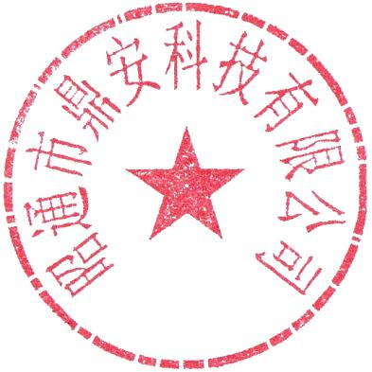
（11）澄江毅利锋工贸有限公司制定了《生产安全事故应急救援预案》，并定期组织员工进行演练，并报澄江市应急管理局备案。
综上所述，澄江毅利锋工贸有限公司的安全现状条件，符合国家现行有关安全生产法律、法规、标准和规范的要求，具备安全经营的条件。

9 与被评价单位交换的意见
澄江毅利锋工贸有限公司为办理《危险化学品经营许可证》换证手续，委托昭通市鼎安科技有限公司对该企业气体充装、储存经营的设施、安全管理等安全工作进行安全现状评价。评价组于2025年03月07日，进入该企业现场，在企业相关人员的陪同下，对其现场进行了检查，随后对其安全管理和安全责任制进行了查阅。经现场检查，评价组对检查中发现的问题，向该企业提出了整改的安全措施建议，该企业负责人同意尽快进行整改完善。
在评价报告编制过程中，评价组向该企业提出了补充安全措施建议，该企业在今后的经营工作中予以重视和完善。

附 录
表F-1 氧气的理化性质及危险特性
物料安全数据表
MATERIAL SAFETY DATA SHEET
CAS |  | 7782—44—7 | RTECS |  | RS2060000 |  | 危序号 |  |  | 2528
中文名称 |  | 氧；氧气；液氧 |  |  |  | 理化性质 | 外观及性状: 无色无臭气体。
英文名称 |  | Oxygen |  |  |  | 理化性质 | 溶解性：微溶于水、乙醇。 | 饱和蒸汽压(kPa)：  1026.42／-173℃
分子式 |  | O₂ |  |  |  | 理化性质 | 溶解性：微溶于水、乙醇。
燃烧爆炸危险性 | 闪点(℃)：无意义 |  |  | 自燃温度(℃)：无意义 |  | 理化性质 | 溶解性：微溶于水、乙醇。 | 相对  密度 | 空气：1.43
燃烧爆炸危险性 | 爆炸极限(V%)：无意义 |  |  | 火灾危险性分类：戊 |  | 理化性质 | 溶解性：微溶于水、乙醇。 | 相对  密度 | 水：1.14／-183℃
燃烧爆炸危险性 | 危险特性：是易燃物、可燃物燃烧爆炸遇到的基本要素之一，能氧化大多数活性物质。与易燃物（如乙炔、甲烷等）形成有爆炸性的混合物。 |  |  |  |  | 毒性与健康危害 | 职业性接触毒物危害程度分级:  无资料
燃烧爆炸危险性 |  |  |  |  |  | 毒性与健康危害 | 毒性资料:无资料
燃烧爆炸危险性 | 燃烧(分解)产物：氧气 |  |  |  |  | 毒性与健康危害 | 职业接触限值
燃烧爆炸危险性 | 禁忌物:易燃或可燃物、活性金属粉末、乙炔。 |  |  |  |  | 毒性与健康危害 | MAC：无资料
燃烧爆炸危险性 | 避免接触的条件:无资料 |  |  |  |  | 毒性与健康危害 | PC-TWA：无资料
燃烧爆炸危险性 | 灭火剂:无资料 |  |  |  |  | 毒性与健康危害 | PC-STEL：无资料
急救措施 | 皮肤接触：无资料 |  |  |  |  | 毒性与健康危害 | 侵入途径及健康危害
急救措施 | 眼睛接触：无资料 |  |  |  |  | 毒性与健康危害 | 侵入途径：吸入
急救措施 | 吸入：迅速脱离现场至空气新鲜处。保持呼吸道通畅。如呼吸停止，立即进行人工呼吸。就医。 |  |  |  |  | 毒性与健康危害 | 健康危害：常压下，当氧的浓度超过40%时，可能发生氧中毒。吸入40%-60%的氧时，胸骨后不适感、轻咳，进而胸闷、胸骨后烧感和呼吸困难，咳嗽加剧；严重时可发生肺水肿，甚至出现呼吸窘迫综合症。吸入氧浓度在80%以上时，出现面部肌肉抽动、面色苍白、眩晕、心跳过速、虚脱，继而全身强直性抽搐、昏迷、呼吸衰竭而死亡。  长期处于氧分压为60-100kPa（相当于吸入氧浓度40%左右）的条件下可发生眼损害，严重者可失明。
急救措施 | 食入：无资料 |  |  |  |  | 毒性与健康危害
防护措施 | 呼吸系统防护：高浓度环境中，佩带供气式呼  吸器。 |  |  |  |  | 毒性与健康危害
防护措施 | 眼睛防护：一般不需特殊防护。 |  |  |  |  | 毒性与健康危害
防护措施 | 手防护：必要时戴防护手套。 |  |  |  |  | 储存 | 不燃性压缩气体。储存于阴凉、通风仓间内。仓温不宜超过30℃。远离火种、热源。防止阳光直射，应与易燃气体、金属粉末分开存放。验收时要注意品名，注意验瓶日期，先进仓的先发用。搬运时轻装轻卸，防止钢瓶及附件破损。
防护措施 | 身体防护: 穿工作服。 |  |  |  |  | 储存
泄漏处理 | 迅速撤离泄漏污染区人员至上风处，并隔离直至气体散尽，建议应急处理人员戴自给式呼吸器，穿相应的工作服。切断气源，通风对流，稀释扩散。漏气容器不能再用，且要经过技术处理以清除可能剩下的气体。 |  |  |  |  | 储存
泄漏处理 |  |  |  |  |  | 包装 | 危险性类别：第2.2类 助燃气体
泄漏处理 |  |  |  |  |  | 包装 | 危险货物包装标志：5

表F-2 氩气的理化性质及危险特性
物料安全数据表
MATERIAL SAFETY DATA SHEET
CAS |  | 7440-37-1 |  | RTECS |  | CF2300000 |  | 危序号 |  |  | 2505
中文名称 |  |  | 氩(液化的,冷却的) |  |  |  | 理化性质 | 外观及性状:无色，无气味的液化气体
英文名称 |  |  | ARGON(liquefied,cooled) |  |  |  | 理化性质
分子式 |  |  | Ar |  |  |  | 理化性质 | 溶解性：  微溶于水 | 饱和蒸汽压(kPa)：无资料
燃烧爆炸危险性 | 闪点(℃)：无意义 |  |  |  | 自燃温度(℃)：无意义 |  | 理化性质 | 溶解性：  微溶于水 | 相对  密度 | 空气:1.380/（101.325kPa，0℃）
燃烧爆炸危险性 | 爆炸极限(V%)：无意义 |  |  |  | 火灾危险性分类：戊
燃烧爆炸危险性 | 危险特性：无资料 |  |  |  |  |  | 理化性质 | 溶解性：  微溶于水 | 相对  密度 | 水：1.40
燃烧爆炸危险性 | 燃烧(分解)产物：无意义 |  |  |  |  |  | 毒性与健康危害 | 职业性接触毒物危害程度分级:  无资料
燃烧爆炸危险性 | 禁忌物:无资料 |  |  |  |  |  | 毒性与健康危害
燃烧爆炸危险性 | 避免接触的条件:无资料 |  |  |  |  |  | 毒性与健康危害 | 毒性资料:无资料
燃烧爆炸危险性 | 灭火剂:无资料 |  |  |  |  |  | 毒性与健康危害 | 职业接触限值
急救措施 | 皮肤接触：若有冻伤，就医治疗。 |  |  |  |  |  | 毒性与健康危害 | MAC：无资料
急救措施 | 眼睛接触：提起眼睑，用流动水或生理盐水冲洗，就医。 |  |  |  |  |  | 毒性与健康危害 | PC-TWA：无资料
急救措施 | 吸入：窒息，头晕，神志不清 通风 ，新鲜空气，休息，必要时进行人工呼吸，并给予医疗护理。 |  |  |  |  |  | 毒性与健康危害 | PC-STEL：无资料
急救措施 |  |  |  |  |  |  | 毒性与健康危害 | 侵入途径及健康危害
急救措施 |  |  |  |  |  |  | 毒性与健康危害 | 侵入途径：吸入
急救措施 | 食入：无资料 |  |  |  |  |  | 毒性与健康危害 | 健康危害：无资料
防护措施 | 呼吸系统防护：无资料 |  |  |  |  |  | 储存 | 压缩惰性气体。储存于阴凉、通风仓间内。仓温不宜超过30℃。远离火种、热源。防止阳光直射。验收时要注意品名，注意验瓶日期，先进仓的先发用。搬运时轻装轻卸，防止钢瓶及附件破损。
防护措施 | 眼睛防护：安全护目镜或面罩。 |  |  |  |  |  | 储存
防护措施 | 手防护：必要时戴防护手套。 |  |  |  |  |  | 储存
防护措施 | 身体防护:防护服。 |  |  |  |  |  | 储存
泄漏处理 | 通风，切勿直接将水喷洒在液体上（额外个人防护：自给式呼吸器）。 |  |  |  |  |  | 储存
泄漏处理 |  |  |  |  |  |  | 包装 | 危险性类别：第2.2类不燃气体
泄漏处理 |  |  |  |  |  |  | 包装 | 危险货物包装标志：5

表F-3 二氧化碳的理化性质及危险特性
物料安全数据表
MATERIAL SAFETY DATA SHEET
CAS |  | 124-38-9 | RTECS |  | FF6400000 |  | 危序号 |  |  | 642
中文名称 |  | 二氧化碳；碳酸酐 |  |  |  | 理化性质 | 外观及性状: 无色无臭气体。
英文名称 |  | Carbon dioxide |  |  |  | 理化性质 | 溶解性：溶于水、烃类等多数有机溶剂。 | 饱和蒸汽压(kPa)： 1013.25／-39℃
分子式 |  | CO₂ |  |  |  | 理化性质 | 溶解性：溶于水、烃类等多数有机溶剂。
燃烧爆炸危险性 | 闪点(℃)：无意义 |  |  | 自燃温度(℃)：无意义 |  | 理化性质 | 溶解性：溶于水、烃类等多数有机溶剂。 | 相对  密度 | 空气:1.53
燃烧爆炸危险性 | 爆炸极限(V%)：无意义 |  |  | 火灾危险性分类：戊 |  | 理化性质 | 溶解性：溶于水、烃类等多数有机溶剂。 | 相对  密度 | 水：1.56／-79℃
燃烧爆炸危险性 | 危险特性：窒息性气体，在密闭容器内可将人窒息死亡。若遇高热，容器内压增大，有开裂和爆炸的危险。 |  |  |  |  | 毒性与健康危害 | 职业性接触毒物危害程度分级:  无资料
燃烧爆炸危险性 |  |  |  |  |  | 毒性与健康危害 | 毒性资料:无资料
燃烧爆炸危险性 | 燃烧(分解)产物：无资料 |  |  |  |  | 毒性与健康危害 | 职业接触限值
燃烧爆炸危险性 | 禁忌物:无资料 |  |  |  |  | 毒性与健康危害 | MAC：无资料
燃烧爆炸危险性 | 避免接触的条件:无资料 |  |  |  |  | 毒性与健康危害 | PC-TWA：9000mg／m³
燃烧爆炸危险性 | 灭火方法: 不燃。切断气源。喷水冷却容器，可能的话将容器从火场移至空旷处。 |  |  |  |  | 毒性与健康危害 | PC-STEL：18000mg／m³
燃烧爆炸危险性 |  |  |  |  |  | 毒性与健康危害 | 侵入途径及健康危害
急救措施 | 皮肤接触：若有皮肤冻伤，先用温水洗浴，再涂抹冻伤软膏，用消毒沙布包扎。就医。 |  |  |  |  | 毒性与健康危害 | 侵入途径：吸入
急救措施 |  |  |  |  |  | 毒性与健康危害 | 健康危害：在低浓度时，对呼吸中枢呈兴奋；高浓度时则引起抑制作用，更高浓度时还有麻醉作用。中毒机制中还兼有缺氧的因素。急性中毒：人进入高浓度二氧化碳环境，在几秒钟  内迅速昏迷倒下，反射消失、瞳孔扩大或缩小、大小便失禁?呕吐等，更严重者出现呼吸停止及休克，甚至死亡。慢性中毒，在生产中是否存在，目前无定论。固态(干冰)和液态二氧化碳在常压下迅速汽化，造成局部低温，可引起皮肤和眼睛严重的低温灼伤。
急救措施 | 眼睛接触：立即提起眼睑，用大量流动清水或生理盐水冲洗。就医。 |  |  |  |  | 毒性与健康危害
急救措施 | 吸入：迅速脱离现场至空气新鲜处。呼吸困难时给输氧。呼吸停止时，立即进行人工呼吸。如有条件给高压氧治疗。 |  |  |  |  | 毒性与健康危害
急救措施 | 食入：无资料 |  |  |  |  | 毒性与健康危害
防护措施 | 呼吸系统防护：高浓度环境中，建议佩带供气式呼吸器。 |  |  |  |  | 毒性与健康危害
防护措施 | 眼睛防护：一般不需特殊防护。 |  |  |  |  | 毒性与健康危害
防护措施 | 手防护：必要时戴防护手套。 |  |  |  |  | 毒性与健康危害
防护措施 | 身体防护:穿工作服。 |  |  |  |  | 毒性与健康危害
泄漏处理 | 迅速撤离泄漏污染区人员至上风处，并隔离直至气体散尽，建议应急处理人员戴自给式呼吸器，穿相应的工作服。切断气源，然后抽排(室内)或强力通风(室外)。漏气容器不能再用，且要经过技术处理以清除可能剩下的气体。 |  |  |  |  | 储存 | 不燃性压缩气体。储存于阴凉、通风仓间内。仓温不宜超过30℃。远离火种、热源。防止阳光直射。应与易燃、可燃物分开存放。验收时要注意品名，注意验瓶日期，先进仓的先发用。搬运时轻装轻卸，防止钢瓶及附件破损。
包装 | 危险性类别：第2.2类不燃气体 |  |  |  |  | 储存
包装 | 危险货物包装标志：5 |  |  |  |  | 储存

表F-4 氮气的理化性质及危险特性
物料安全数据表
MATERIAL SAFETY DATA SHEET
CAS |  | 7727—37—9 |  | RTECS |  | QW9700000 |  | 危序号 |  |  | 172
中文名称 |  |  | 氮；氮气；液氮 |  |  |  | 理化性质 | 外观及性状: 无色无臭气体。
英文名称 |  |  | Nitrogen |  |  |  | 理化性质 | 溶解性：微溶于水、乙醇。 | 饱和蒸汽压(kPa)：  1026.42／-173℃
分子式 |  |  | N₂ |  |  |  | 理化性质 | 溶解性：微溶于水、乙醇。
燃烧爆炸危险性 | 闪点(℃)：无意义 |  |  |  | 自燃温度(℃)：无意义 |  | 理化性质 | 溶解性：微溶于水、乙醇。 | 相对  密度 | 空气: 0.97
燃烧爆炸危险性 | 爆炸极限(V%)： 无意义 |  |  |  | 火灾危险性分类：戊 |  | 理化性质 | 溶解性：微溶于水、乙醇。 | 相对  密度 | 水：0.81／-196℃
燃烧爆炸危险性 | 危险特性：惰性气体，有窒息性，在密闭空间内可将人窒息死亡。若遇高热，容器内压增大，有开裂和爆炸的危险。 |  |  |  |  |  | 毒性与健康危害 | 职业性接触毒物危害程度分级:无资料
燃烧爆炸危险性 |  |  |  |  |  |  | 毒性与健康危害 | 毒性资料:无资料
燃烧爆炸危险性 | 燃烧(分解)产物：氮气 |  |  |  |  |  | 毒性与健康危害 | 职业接触限值
燃烧爆炸危险性 | 禁忌物:无资料 |  |  |  |  |  | 毒性与健康危害 | MAC：无资料
燃烧爆炸危险性 | 避免接触的条件:无资料 |  |  |  |  |  | 毒性与健康危害 | PC-TWA：无资料
燃烧爆炸危险性 | 灭火剂:无资料 |  |  |  |  |  | 毒性与健康危害 | PC-STEL：无资料
急救措施 | 皮肤接触：无资料 |  |  |  |  |  | 毒性与健康危害 | 侵入途径及健康危害
急救措施 | 眼睛接触：无资料 |  |  |  |  |  | 毒性与健康危害 | 侵入途径：吸入
急救措施 | 吸入：迅速脱离现场至空气新鲜处。保持呼吸道通畅。呼吸困难时给输氧。呼吸停止时，立即进行人工呼吸。就医。 |  |  |  |  |  | 毒性与健康危害 | 健康危害：过量，使氧分压下降，会引起缺氧。大气压力为392kPa表现爱笑和多言，对视、听和嗅觉刺激迟钝，智 力活动减弱；在980kPa时，肌肉  运动严重失调。潜水 员深潜时，可发生氮的麻醉作用；上升时快速减压，  可发生“减压病”。
急救措施 | 食入：无资料 |  |  |  |  |  | 毒性与健康危害
防护措施 | 呼吸系统防护：高浓度环境中，佩带供气式呼  吸器。 |  |  |  |  |  | 毒性与健康危害
防护措施 | 眼睛防护：一般不需特殊防护。 |  |  |  |  |  | 毒性与健康危害
防护措施 | 手防护：必要时戴防护手套。 |  |  |  |  |  | 储存 | 不燃性压缩气体。储存于阴凉、通风仓间内。仓温不宜超过30℃。远离火种、热源。防止阳光直射。验收时要注意品名，注意验瓶日期，先进仓的先发用。搬运时轻装轻卸，防止钢瓶及附件破损。
防护措施 | 身体防护:穿工作服。 |  |  |  |  |  | 储存
泄漏处理 | 迅速撤离泄漏污染区人员至上风处，并隔离直至气体散尽，建议应急处理人员戴自给式呼吸器，穿相应的工作服。切断气源，通风对流，稀释扩散。漏气容器不能再用，且要经过技术处理以清除可能剩下的气体。 |  |  |  |  |  | 储存
泄漏处理 |  |  |  |  |  |  | 包装 | 危险性类别：第2.2类不燃气体
泄漏处理 |  |  |  |  |  |  | 包装 | 危险货物包装标志：5

附 件
（1）委托书；
（2）材料真实性承诺书；
（3）国有土地使用证；
（4）营业执照；
（5）危险化学品经营许可证；
（6）云南省气瓶充装许可证；
（7）特种设备作业人员操作证；
（8）消防验收意见书；
（9）防雷设施检测报告；
（10）雷电防护装置检测资质证；
（11）压力表检测报告；
（12）电子台秤检测报告；
（13）安全阀检测报告；
（14）压力容器定期检验报告；
（15）压力容器使用登记证；
（16）安全生产责任险、团体员工意外伤害保险合同；
（17）特种设备检测人员证；
（18）个人劳动防护用品发放记录；
（19）企业主要负责人安全管理培训证书；
（20）安全管理人员培训证；
（21）生产安全事故应急预案封面及目录；
（22）生产经营单位生产安全事故应急预案备案登记表；
（23）气瓶充装质量保证体系（包含岗位职责、安全管理制度及操作规程）；
（24）安全标准化证书；
（25）安全机构成立文件；
（26）巡回安全检查记录表；
（27）气瓶检验报告；
（28）特种设备检验检测机构核准证；
（29）应急预案演练记录及演练评估；
（30）安全员任命书及总经理任命书；
（31）安全资金投入情况；
（32）四区分离验收专家意见；
（33）安全隐患整改报告；
（34）总平面布置图。

